Interjero apipavidalintojo modulinė
profesinio mokymo programa, IV lygis

Teorinių ir praktinių užduočių
mokinio sąsiuvinis

Teorinių ir praktinių užduočių mokinio sąsiuvinis parengtas įgyvendinant Europos Sąjungos socialinio fondo ir Lietuvos Respublikos biudžeto lėšomis finansuojamą projektą „Kvalifikacijų formavimas ir modulinio profesinio mokymo sistemos kūrimas“ (projekto Nr. VP1-2.2-ŠMM-04-V-03-001).

Teorinių ir praktinių užduočių mokinio sąsiuvinis atnaujintas įgyvendinant iš Europos Sąjungos struktūrinių fondų lėšų bendrai finansuojamą projektą „Lietuvos kvalifikacijų sistemos plėtra (I etapas)“ (projekto Nr. 09.4.1-ESFA-V-734-01-0001).

Teorinių ir praktinių užduočių mokinio sąsiuvinio (Interjero apipavidalintojo modulinė profesinio mokymo programa, IV lygis) autoriai patvirtina, kad šiame teorinių ir praktinių užduočių mokinio sąsiuvinyje pateiktos užduotys nepažeis autorių, kurių kūriniai naudojami, teisių ir visa užduotims rengti ir iliustruoti naudota literatūra ir šaltiniai yra pateikti sąsiuvinio gale.

Teorinių ir praktinių užduočių mokinio sąsiuvinio autoriai:
Virginija Domarkienė
Justina Gabrionytė

Modulis „Įvadas į profesiją“

TESTAS ĮSIVERTINTI GEBĖJIMAMS PRIEŠ PRADEDANT MOKYTIS

- KAS YRA INTERJERAS? PARINKITE 1 TEISINGĄ ATSAKYMĄ.
- Piešinys arba brėžinys, pagal kurį kas nors kuriama ar gaminama.
- Meniškai sukurtas ir apipavidalintas pastato ar patalpos vidus ir jo įrenginiai.
- Meno kūrinys vaizduojantis pastatus.
- Erdvinės kompozicijos piešinys.

- KĄ TURI ŽINOTI, MOKĖTI INTERJERO APIPAVIDALINTOJAS? PARINKITE 3 TEISINGUS ATSAKYMUS.
- Turi žinoti dekoratyvinių akcentų komponavimo būdus.
- Turi žinoti buhalterinę apskaitą.
- Turi mokėti taikyti sieninės tapybos aliejiniais ir vandeniniais dažais technologiją.
- Turi žinoti augalų priežiūros būdus.
- Turi žinoti sienos paruošimo darbui technologiją.
- Turi žinoti verslo administravimo būdus.

- KOKIOS ASMENYBĖS SAVYBĖS REIKALINGOS INTERJERO APIPAVIDALINTOJUI? PARINKITE TEISINGĄ ATSAKYMĄ.
- Kūrybiškumas.
- Interjero erdvės ir formos suvokimas.
- Gebėjimas jausti spalvas ir jas derinti.
- Žmonių poreikių supratimas.
- Gebėjimas bendrauti su užsakovais.
- Visi atsakymai teisingi

- INTERJERO APIPAVIDALINTOJO VERSLO GALIMYBĖS. KUR GALI DIRBTI INTERJERO APIPAVIDALINTOJAS? PARINKITE TEISINGĄ ATSAKYMĄ.
- Interjero dizaino studijose.
- Statybos ir remonto įmonėse.
- Reklamos bei dizaino firmose, įmonėse.
- Parodų centruose ir muziejuose.
- Prekybos įmonėse.
- Visi atsakymai teisingi.

- KOKIOS PAGRINDINĖS KOMPIUTERINĖS PROJEKTAVIMO PROGRAMOS NAUDOJAMOS INTERJERO APIPAVIDALINTOJO DARBE? PARINKITE 3 TEISINGUS ATSAKYMUS.
- Vektorinės grafikos.
- Taškinės grafikos.
- Taškinės ir rastrinės grafikos.
- 3D vizualizavimo programos.
- Skaičiuoklės ir teksto redagavimo programos.

- KAS YRA PROJEKTAS? PARINKITE 1 TEISINGĄ ATSAKYMĄ.
- Skirtingos paskirties piešinių ir brėžinių visuma.
- Iš anksto parengta dokumentacija, pagal kurią numatytą objektą galima pagaminti, pastatyti, patobulinti ar suremontuoti.
- Brėžiniai, kuriuos žmogus gauna naudodamasis tam tikrais daiktais.
- Geometrinių formų rinkinys.

- KOKIO AMŽIAUS SULAUKĘS ASMUO GALI ĮGYTI INTERJERO APIPAVIDALINTOJO KVALIFIKACIJĄ?
- Nuo 16 metų.
- Nuo 17 metų.
- Nuo 18 metų.
- Nuo 21 metų.

- INTERJERO APIPAVIDALINTOJO DARBAS YRA SUSIJĘS SU:
- Gebėjimu bendrauti su užsakovais.
- Kūrybiškumu.
- Aukšta atliekamo darbo kokybe.
- Užsakymų vykdymo terminais.
- Gebėjimu išsiaiškinti žmonių poreikius.
- Visi atsakymai teisingi.

- KURIS MONITORIAUS PARAMETRAS GALI TURĖTI DIDŽIAUSIOS ĮTAKOS KOMPIUTERIU DIRBANČIO ŽMOGAUS AKIŲ NUOVARGIUI?
- Ekranoįstrižainėsmatmenys.
- Ekranokadrųskleidimodažnis.
- Atvaizduojamų ekrane spalvų skaičius.
- Ekrano šviesumo rodikliai.

- KURIS IŠ ŠIŲ ĮRENGINIŲ YRA SKIRTAS TIK ĮVESTI INFORMACIJĄ Į KOMPIUTERĮ?
- Monitorius.
- Skeneris.
- Spausdintuvas.
- Kompiuterinė laikmena.

- KURIS IŠ IŠVARDYTŲ VAIZDŲ FORMATŲ TINKAMAS IŠSAUGOTI VAIZDAMS?
- jpg.
- ppt.
- doc.
- rgb.

- GRAFINIŲ ELEMENTŲ KOMPOZICIJA GALI BŪTI:
- Statinė, dinaminė.
- Rastrinė, juostinė.
- Chromatinė, achromatinė.
- Polichrominė

KURIS IŠ IŠVARDINTŲ POPIERIAUS FORMATŲ YRA NAUDOJAMAS DOKUMENTAMS SPAUSDINTI?
- A5.
- A4.
- L4.
- A3.

- SPALVOS TONAS – TAI:
- Spalvinės energijos kiekis.
- Spalvos grynumas, intensyvumas.
- Natūrali spalvos savybė.
- Spalvos ryškumas.

- REKLAMA – TAI:
- Konkreti pagaminta priemonė skatinanti pardavimus.
- Priemonių taktika, kai aptariami informacijos skleidimo būdai ir kiekis.
- Priemonių pardavimas.

- IŠORINĖ ARBA LAUKO REKLAMA – TAI:
- Bet kuris reklamos skleidimo būdas ne patalpoje.
- Reklaminės akcijos,vykdomos ne patalpose.
- Visos atspausdintos reklamos pramonės, kurios dalijamos ne patalpoje.
- Reklama ekspozicijų zonose.

- PIRMOSIOS PAGALBOS RINKINYJE TURI BŪTI:
- Įvairios paskirties tvarsčiai, pleistrai.
- Tirpalai žaizdoms dezinfekuoti.
- Amoniakas, vienkartinės dirbtinio kvėpavimo kaukės.
- Visos čia išvardytos priemonės.

- KURIOS YRA TVARAUS DIZAINO IDĖJOS? PARINKITE 3 TEISINGUS ATSAKYMUS.
- Naudoti kuo daugiau plastiko.
- Keisti mąstymą švaistymo ir eikvojimo atžvilgiu, mažindami atliekas.
- Remtis natūraliais energijos šaltiniais.
- Kūrėjai bei planuotojai turėtų būti atidesni gamtos išteklių naudojimui
- Kuo daugiau pirkti ir vartoti.
- Neatsakingai vartoti.

- KAS YRA PLANAS?
- Geometrinio kūno vaizdavimas plokštumoje.
- Brėžinys, kuriame sutartiniais ženklais plokštumoje pagal tam tikrą mastelį pavaizduotas statinys arba jo patalpos dalis.
- Piešinys, sudarytas iš ritmiškai pasikartojančių geometrinių figūrų.
- Braižomo objekto detalių rinkinys.

- KAS YRA MASTELIS BRĖŽINIUOSE?
- Mastelis brėžiniuose tai sutartinis dydis, parodantis, kiek kartų objekto vaizdas sumažintas (arba padidintas) brėžinyje.
- Mastelis brėžiniuose tai sutartinis dydis, parodantis nematomų kontūrų linijas.
- Mastelis brėžiniuose skirtas nutraukimo linijos braižymui.
- Mastelis brėžiniuose tai sutartinis dydis skirtas ištisinės linijos braižymui

Modulis „Interjero elementų gamyba“

1 užduotis. KURIOS MEDŽIAGOS NAUDOJAMOS PLOKŠTUMŲ DEKORAVIMUI? PARINKITE 5 TEISINGUS ATSAKYMUS.
- Plastiko atliekos
- Kinematografinės priemonės
- Augalinės atliekos ir kitos organininės kilmės atliekos
- Skaitmeninė spauda
- Dažai, lakai
- Popierius ir jo gaminiai.
- Stiklas ir jo gaminiai
- Plastikas, lipnios plėvelės.
- Vandens valymo priemonės
- Neorganininės kilmės atliekos

2 užduotis. KURIOS GAMTINĖS KILMĖS MEDŽIAGOS NAUDOJAMOS PLOKŠTUMŲ DEKORAVIMUI? PARINKITE 3 TEISINGUS ATSAKYMUS.
- Mediena ir medienos gaminiai
- Neorganininės kilmės atliekos
- Augalinių atliekos ir kitos organininės kilmės atliekos
- Perdirbtos medžiagos
- Džiovinti augalai ir kiti gamtinės kilmės elementai
- Augalinės kilmės smulkinti lakštai

3 užduotis. ĮVARDYKITE KURIOSE NUOTRAUKOSE MATOTE INTERJERŲ DEKORAVIMO GAMTINĖS KILMĖS MEDŽIAGOMIS PAVYZDŽIUS.
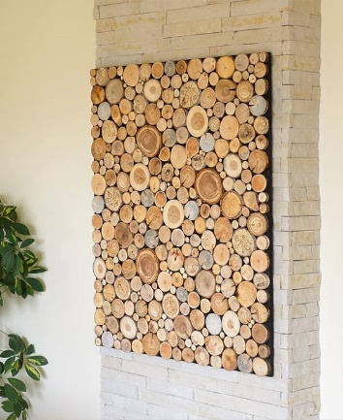 | 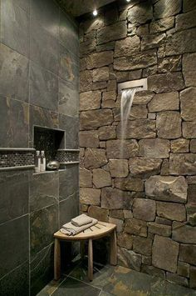 | 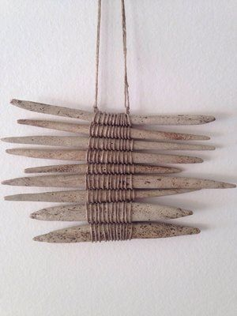
1. | 2. | 3.
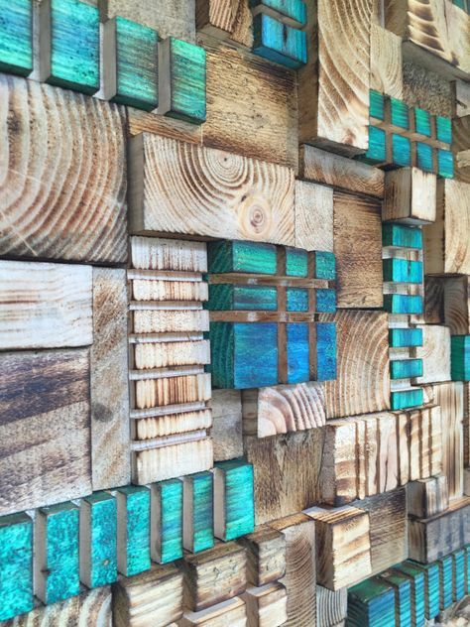 |  | 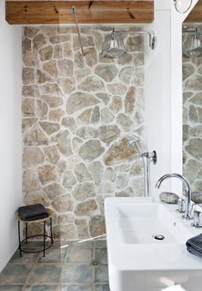
4. | 5. | 6.
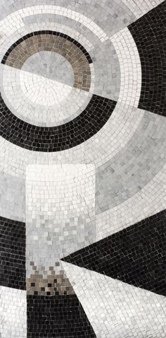 | 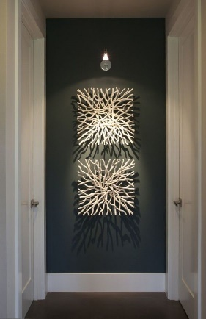 | 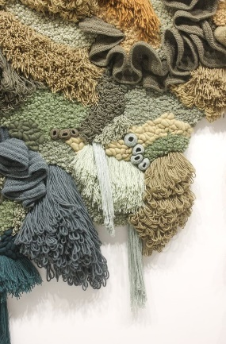
7. | 8. | 9.
1 pav. Interjero dekoravimas
Šaltiniai:
1. https://www.pinterest.com/pin/82261130677546380/; 2. https://www.pinterest.com/pin/776167317019876903/;
3. https://www.pinterest.com/pin/507429083011571529/; 4. https://www.pinterest.com/pin/578149670897616332/;
5. https://www.pinterest.com/pin/578149670904489222/; 6. https://www.pinterest.com/pin/366480488412018986/;
7. https://www.pinterest.com/pin/436356651394011718/; 8. https://www.pinterest.com/pin/54043264256980858/;
9. https://www.pinterest.com/pin/18647785935479412/

4 užduotis. APRAŠYKITE IŠ KOKIŲ MEDŽIAGŲ PAGAMINTI 1 PAVEIKSLO NUOTRAUKOSE MATOMI INTERJERO DEKORAVIMO ELEMENTAI.

5 užduotis. KAIP SUPRANTAMAS INTERJERO DEKORAVIMAS GIPSO GAMINIAIS? PARINKITE 1 TEISINGĄ ATSAKYMĄ.
- Gipso kartono plokščių montavimas interjere.
- Židinių dekoravimas gipsiniais apvadais.
- Lubų ir sienų dekoravimas gipsiniais apvadais, lipdiniais.
- Interjero dekoravimas gipsinėmis skulptūromis.

6 užduotis. KAIP SUPRANTAMAS INTERJERO DEKORAVIMAS TEKSTILE? PARINKITE 1 TEISINGĄ ATSAKYMĄ.
- Odinių minkštų baldų pritaikymas interjere.
- Užuolaidų, baldų apmušalų, pagalvėlių, kilimų, lovatiesių harmoningas derinimas interjere.
- Tekstilinių lėlių eksponavimas interjere.
- Interjero dekoravimas naudotais tekstilės gaminiais.

7 užduotis. KAIP SUPRANTAMAS INTERJERO DEKORAVIMAS MEDIENA? PARINKITE TEISINGĄ ATSAKYMĄ.
- Sienų apkalimas lentelėmis
- Medienos drožlių plokščių tvirtinimas prie sienų.
- Medinių dekoratyvių plokščių, medienos elementų pritaikymas interjere.
- Medžio šakelių priklijavimas prie sienų.

8 užduotis. ĮVARDYKITE KURIOSE NUOTRAUKOSE MATOTE INTERJERŲ DEKORAVIMO MEDIENOS MEDŽIAGOMIS PAVYZDŽIUS.
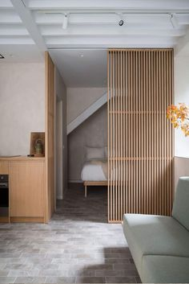 | 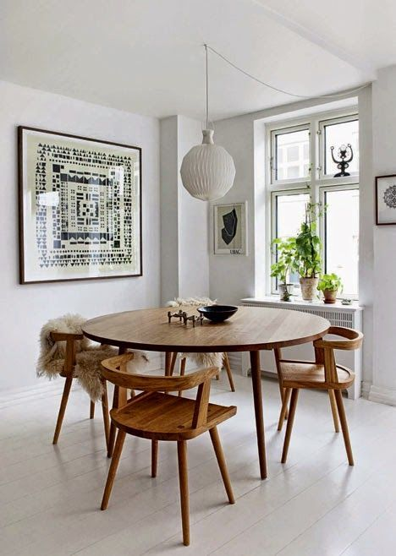
1. | 2. | 3.
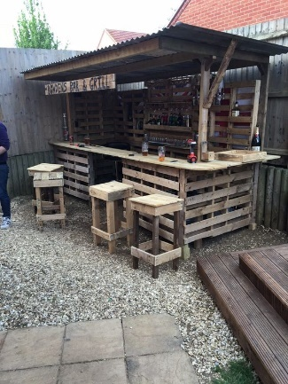 | 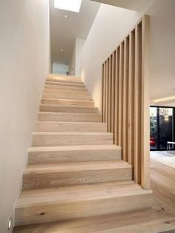 | 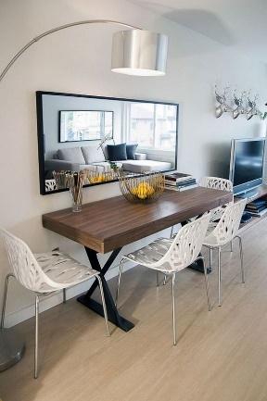
4. | 5. | 6.
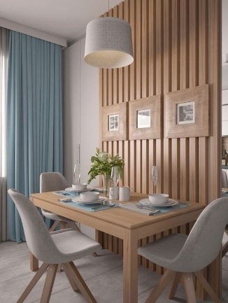 |  | 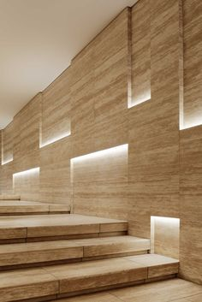
7. | 8. | 9.
2 pav. Interjero dekoravimas
Šaltiniai:
1. https://www.pinterest.com/pin/578149670904489519/; 2. https://www.pinterest.com/pin/283023157817669169/;
3. https://www.pinterest.com/pin/507429083011571529/; 4. https://www.pinterest.com/pin/502010689695312264/;
5. https://www.pinterest.com/pin/578149670904489651/; 6. https://www.pinterest.com/pin/294704369350932059/;
7. https://www.pinterest.com/pin/796644621560467898/; 8. https://www.pinterest.com/pin/54043264256980858/;
9. https://www.pinterest.com/pin/578149670904489211/

9 užduotis. KAS YRA INTERJERO DEKORAVIMAS AUGALAIS, FLORISTINIAIS ELEMENTAIS? PARINKITE 1 TEISINGĄ ATSAKYMĄ.
- Kiemo apželdinimas.
- Augalų, gėlių ir kitų floristinių elemementų parinkimas ir pritaikymas interjere.
- Sienų, grindų ir lubų apdaila gėlėmis.
- Kiemo apželdinimas pasirinktais augalais.

10 užduotis. KAS YRA INTERJERO DEKORAVIMAS DIRBTINIU DEKORATYVINIU AKMENIU? PARINKITE 1 TEISINGĄ ATSAKYMĄ.
- Dekoratyvinio akmens pritaikymas vonios kambario ir virtuvės apdailai.
- Dekoratyvinio akmens pritaikymas židinių dekoravimui, svetainės sienų fragmentų apdailai, laiptinių apdailai.
- Dekoratyvinio akmens pritaikymas vaikų kambarių apdailai.
- Dekoratyvinio akmens pritaikymas miegamųjų apdailai

11 užduotis. ĮVARDYKITE KURIOSE NUOTRAUKOSE MATOTE INTERJERŲ DEKORAVIMĄ NATŪRALIU AKMENIU, O KURIOSE – DIRBTINIO AKMENS PAVYZDŽIUS.
 | 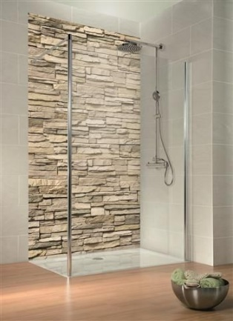
1. | 2. | 3.
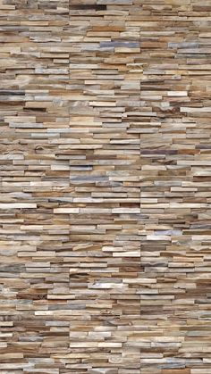 | 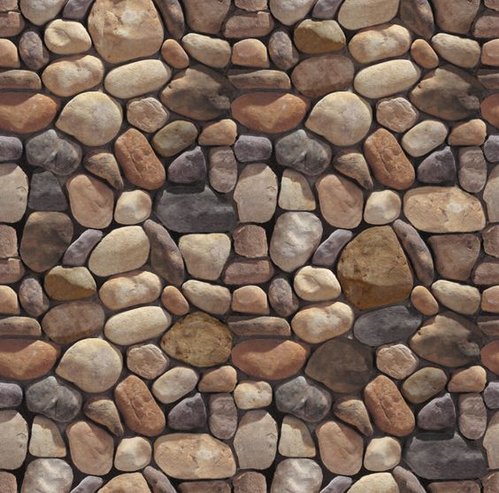 | 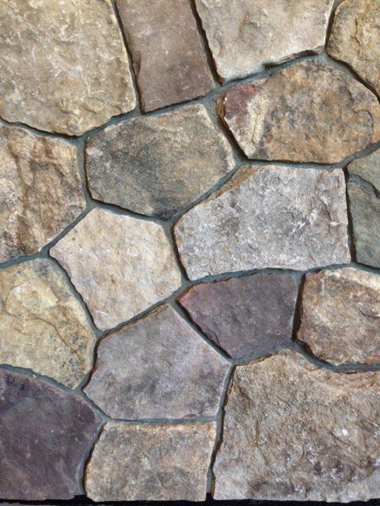
4. | 5. | 6.
3 pav. Interjero dekoravimas
Šaltiniai:
1. https://www.pinterest.com/pin/776167317019876903/; 2. https://www.pinterest.com/pin/641270434416494639/;
3. https://www.pinterest.com/pin/578149670904728877/; 4. https://www.pinterest.com/pin/494833077804815945/;
5. https://www.pinterest.com/pin/578149670904728946/; 6. https://www.pinterest.com/pin/263601384414266382/

12 užduotis. KUR PRITAIKOMI INTERJERO ELEMENTAI IR AKSESUARAI? PARINKITE 3 TEISINGUS ATSAKYMUS.
- Interjero elementų ir aksesuarų pritaikymas sodybos kieme.
- Interjero elementų ir aksesuarų pritaikymas visuomeniniuose interjeruose.
- Interjero elementų ir aksesuarų pritaikymas gyvenamuosiuose interjeruose.
- Interjero elementų ir aksesuarų pritaikymas apipavidalinant vitrinas.
- Interjero elementų ir aksesuarų pritaikymas miškuose.
- Interjero elementų ir aksesuarų pritaikymas laukuose.

13 užduotis. KOKIOS MEDŽIAGOS DAŽNIAUSIAI NAUDOJAMOS
INTERJERO ELEMENTŲ IR AKSESUARŲ GAMYBAI? PARINKITE 3 TEISINGUS ATSAKYMUS.
- Plastikas, reklaminės lipnios plėvelės.
- Spalvotas popierius, kartonas, klijai.
- Tvaraus dizaino medžiagos.
- Natūralus ir dirbtinis akmuo.
- Žolė, šienas, meldai, viksvos.
- Miltai, kruopos, cukrus, druska.

14 užduotis. KOKIOMIS TECHNOLOGIJOMIS DAŽNIAUSIAI DEKORUOJAMI INTERJERO ELEMENTAI IR AKSESUARAI? PARINKITE 3 TEISINGUS ATSAKYMUS.
- Interjero elementų dekoravimas skaitmenine spauda.
- Interjero elementų dekoravimas maisto produktais.
- Interjero elementų dekoravimas dažais.
- Interjero elementų dekoravimas įvairiais chemikalais.
- Interjero elementų dekoravimas kreida.
- Interjero elementų dekoravimas reklaminėmis plėvelėmis.

15 užduotis. KURIOS MEDŽIAGOS YRA TVARAUS DIZAINO? PARINKITE 3 TEISINGUS ATSAKYMUS.
- Augalinės kilmės medžiagos.
- Popierius ir jo gaminiai.
- Plastikas ir jo gaminiai.
- Mediena ir jos gaminiai.
- Betonas, chemikalai.
- Metalas ir jo gaminiai.

16 užduotis. KURIOS IDĖJOS YRA TVARAUS DIZAINO? PARINKITE 3 TEISINGUS ATSAKYMUS.
- Naudoti kuo daugiau plastiko.
- Keisti mąstymą dėl švaistymo ir eikvojimo, mažinant atliekų kiekį.
- Remtis natūraliais energijos šaltiniais.
- Kūrėjai bei planuotojai turėtų būti atidesni gamtos išteklių naudojimui, saugoti gamtą.
- Kuo daugiau pirkti ir vartoti.
- Neatsakingai vartoti.

17 užduotis. ĮVARDYKITE KURIOSE NUOTRAUKOSE MATOTE INTERJERO DEKORAVIMO PAVYZDŽIUS, KURIUOSE NAUDOTI AUGALINĖS KILMĖS AKSESUARAI
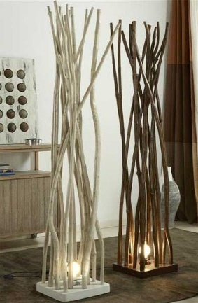 | 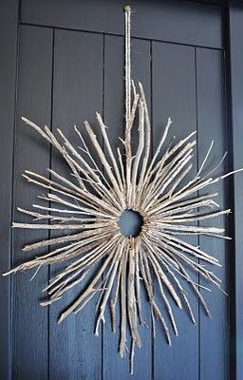 | 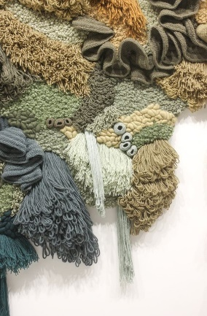
1. | 2. | 3.
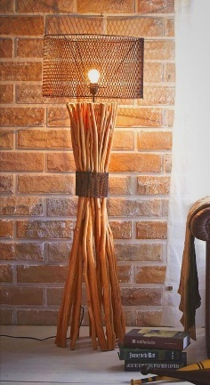 | 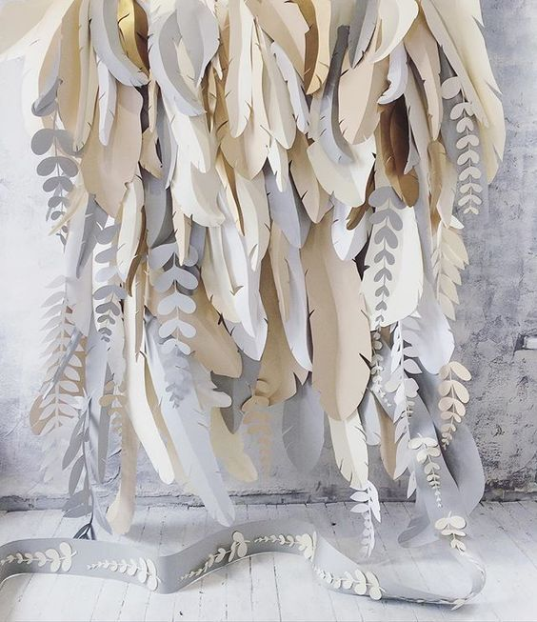 | 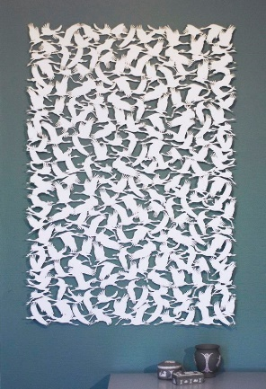
4. | 5. | 6.
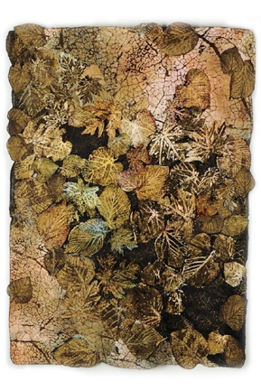 | 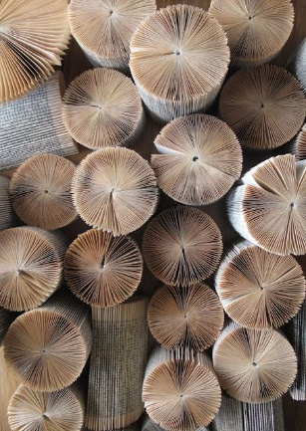 | 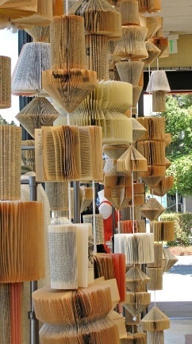
7. | 8. | 9.
4 pav. Interjerų dekoravimas
Šaltiniai:
1. https://www.pinterest.com/pin/82261130677546380/; 2 .https://www.pinterest.com/pin/776167317019876903/;
3. https://www.pinterest.com/pin/323977766942500603/; 4. https://www.pinterest.com/pin/420734790182576098/;
5. ttps://www.pinterest.com/pin/578149670897616388/; 6. https://www.pinterest.com/pin/30962316176530191/;
7. https://www.pinterest.com/pin/444378688205950536/; 8. https://www.pinterest.com/pin/543598617503652579/;
9. https://www.pinterest.com/pin/357191814187739566/

18 užduotis. APRAŠYKITE IŠ KOKIŲ MEDŽIAGŲ PAGAMINTI 4 PAVEIKSLO NUOTRAUKOSE MATOMI INTERJERO ELEMENTAI IR AKSESUARAI?

19 užduotis. KOKIE YRA INTERJERO ELEMENTŲ IR AKSESUARŲ DEKORAVIMO BŪDAI? PARINKITE 3 TEISINGUS ATSAKYMUS.
- Naudojant grafines priemones.
- Naudojant skirtingų medžiagų, formų ir faktūrų derinimą.
- Naudojant įvairias šiūkšlių naikinimo priemones.
- Derinant spalvas.
- Naudojant kinematografines priemones.
- Daudojant vandens valymo priemones.

20 užduotis. KOKIE INTERJERO AKSESUARAI TINKAMI GYVENAMŲJŲ PATALPŲ ŠVENTINIAM APIPAVIDALINIMUI? PARINKITE 3 TEISINGUS ATSAKYMUS.
- Darbo įrankiai, dažai, plastikas, klijai.
- Vituviniai įrankiai, puodai, indai, vazonai.
- Gėlės, kaspinai, balionai, stalo dekoro elementai.
- Kalėdiniai žaislai, eglutė, žvakės, lemputės, spalvingos dovanų pakuotės.
- Gėlės, stalo dekoro elementai, girliandos, ryškių spalvų aksesuarai.
- Daržovės, mediena, plastiko gaminiai, dažai.

21 užduotis. KOKIE INTERJERO AKSESUARAI TINKAMI GYVENAMŲJŲ PATALPŲ KALĖDINIAM ŠVENTINIAM APIPAVIDALINIMUI? PARINKITE 3 TEISINGUS ATSAKYMUS.
- Vituviniai įrankiai, puodai, indai, vazonai.
- Gėlės, kaspinai, balionai, ryškių spalvų detalės.
- Eglutės žaislai, žvakės, lemputės, spalvingos dovanų pakuotės.
- Gėlės, stalo dekoro elementai, girliandos, ryškių spalvų aksesuarai.
- Prabangūs indai, taurės, žvakės, stalo dekoro elementai.
- Eglių vainikai su žvakutėmis, sniego dekoras, konfeti.

22 užduotis. KOKIE INTERJERO AKSESUARAI TINKAMI GYVENAMŲJŲ PATALPŲ VAIKŲ GIMTADIENIO ŠVENTINIAM APIPAVIDALINIMUI? PARINKITE 3 TEISINGUS ATSAKYMUS.
- Vituviniai įrankiai, puodai, indai, vazonai.
- Gėlės, kaspinai, balionai, žaislai, girliandos, ryškių spalvų aksesuarai.
- Eglutės žaislai, žvakės, lemputės, spalvingos dovanų pakuotės.
- Gėlės, prabangūs indai, taurės, žvakės, stalo dekoro elementai.
- Žaislai, girliandos, ryškių spalvų detalės, žvakutės, spalvoti indai.
- Spalvingos dovanų pakuotės, balionai, kaspinai, spalvotos kepuraitės.

Modulis „Interjero apipavidalinimo plano rengimas“

1 užduotis. PARINKITE 1 TEISINGĄ ATSAKYMĄ.
1. KAS YRA PLANAS?
- Geometrinio kūno vaizdavimas plokštumoje.
- Brėžinys, kuriame sutartiniais ženklais plokštumoje pagal tam tikrą mastelį pavaizduotas statinys arba jo patalpos dalis.
- Piešinys, sudarytas iš ritmiškai pasikartojančių geometrinių figūrų.
- Braižomo objekto detalių rinkinys.

2. KAS YRA PROJEKTAS?
- Skirtingos paskirties piešinių ir brėžinių visuma.
- Iš anksto parengta dokumentacija, pagal kurią numatytą objektą galima pagaminti, pastatyti, patobulinti ar suremontuoti.
- Brėžiniai, kuriuos žmogus gauna naudodamasis tam tikrais daiktais.
- Geometrinių formų rinkinys.

3. KAS YRA ESKIZAS?
- Piešinys arba brėžinys, pagal kurį kas nors kuriama ar gaminama.
- Meno, architektūros, interjero stilius.
- Interjero brėžinio atlikimas kompiuterine programa.
- Braižomo, piešiamo objekto detalių rinkinys.

4. KOKS YRA PAGRINDINIS STATINIO STATYBOS KOMPLEKSINIS DOKUMENTAS?
- Statinio vizualizacija.
- Medžiagų eksplikacija.
- Techninis projektas.
- Darbų ir medžiagų sąmata.

5. KAS YRA MASTELIS?
- Tai sutartinis dydis, parodantis kiek kartų objekto vaizdas sumažintas (arba padidintas).
- Tai sutartinis dydis, parodantis nematomų kontūrų linijas.
- Tai sutartinis ženklas nutraukimo linijos žymėjimui.
- Tai sutartinis dydis, skirtas ištisinės linijos braižymui.

2 užduotis. PAGAL KOKIĄ SCHEMĄ REIKĖTŲ PROJEKTUOTI INTERJERUS?
- Erdvė - žmogaus poreikiai - daiktinė aplinka.
- Spalvinis sprendimas - žmogus - jo veikla.
- Žmogaus antropometriniai duomenys - daiktinė aplinka - spalvinis sprendimas.
- Žmogus - žmogaus veikla – erdvė.

3 užduotis. ATSAKYKITE Į KLAUSIMUS. PARINKITE 1TEISINGĄ ATSAKYMĄ:
1.KAS YRA PERSPEKTYVA?
- Atskirų daikto elementų santykis su visuma.
- Kompiuteriu komponuojamas elementų brėžinių komplektas.
- Kūnų vaizdavimo plokštumoje metodas, pagrįstas centrine projekcija (projektuojama spinduliais išeinančiais iš vieno taško).
- Objekto elementų tolygus išdėstymas.

2. KAS YRA KOMPONAVIMAS?
- Skirtingos paskirties gaminių paieškos procesas.
- Iš dalių daryti darnią visumą, įvairių gaminio elementų geriausio išdėstymo paieškos procesas.
- Darbas, kurį žmogus atlieka rinkdamasis tam tikrus daiktus.

3. KAS YRA VISŲ DAIKTŲ MATAS ARCHITEKTŪROJE IR INTERJERE?
- Namas.
- Kėdė.
- Žmogus.
- Durys.

4 užduotis. KAIP SUPRANTAMA ERGONOMIKA? PARINKITE 1 TEISINGĄ ATSAKYMĄ:
- Mokslas, tiriantis žmogaus psichofiziologines galimybes, ribas ir ypatumus darbo procese.
- Mokslas apie darbo įrankius ir gamybos priemones.
- Mokslas apie darbo su kompiuteriu ypatumus.

5 užduotis. APRAŠYKITE KOKS TURI BŪTI ERGONOMIŠKAS KOMPIUTERIZUOTOS DARBO VIETOS STALAS

6 užduotis. APRAŠYKITE KOKIE REIKALAVIMAI KELIAMI KOMPIUTERIZUOTO DARBO KĖDEI.

7 užduotis. IŠVARDINKITE KOKIE YRA PAGRINDINIAI INTERJERO ELEMENTAI.

8 užduotis. PAGAL KOKIUS KRITERIJUS MES PARENKAME BALDUS INTERJERUI? PARINKITE 3 TEISINGUS ATSAKYMUS.
- Pagal baldų dydį, aukštį, plotį.
- Pagal patalpų dydį, aukštį, proporcijas.
- Pagal interjero dekoro elementus.
- Pagal patalpos paskirtį, žmogaus veiklos pobūdį, žmogaus fizinius poreikius.
- Pagal kainą.
- Pagal interjero spalvas ir interjero stilių.

9 užduotis. KAIP SUPRANTAMA DAIKTINĖ APLINKA? PARINKITE 3 TEISINGUS ATSAKYMUS.
- Techninių priemonių gaminių asortimentas.
- Sutvarkyta visuma gaminių, visuomenės pagamintų pramoniniu ar kitu būdu, lemianti žmonių veiklą buityje bei gamyboje.
- Mus supančių daiktų visuma: baldų, įrangos, apdailos medžiagų, apšvietimo elementų, dekoro elementų ir kitų daiktų visuma.
- Buitinės paskirties gaminių asortimentas.
- Daiktai turintys estetinę vertę.
- Daiktinė aplinka, daiktai, kurie supa mus kiekvieną dieną, parinkti pagal kiekvieno mūsų estetinį, (meninį) skonį, savitumą bei kultūrą.

10 užduotis. KOKIE YRA INTERJERŲ TIPAI?
- Visuomeniniai, individualūs, gamybiniai, specialios paskirties.
- Meniniai, architektūriniai, pramoginiai, sportiniai.
- Meniški interjerai, minimalistiniai interjerai, prabangūs interjerai, funkcionalūs interjerai.
- Biurų interjerai, kavinių, restoranų interjerai, namų interjerai, viešbučių interjerai, kirpyklų interjerai.

11 užduotis. KUO SKIRIASI VISUOMENINIS INTERJERAS NUO INDIVIDUALAUS? PARINKITE 3 TEISINGUS ATSAKYMUS.
- Medžiagomis, spalvomis, meno kūriniais.
- Spalvingumu, apšvietimu ir patogumu.
- Patalpų dydžiu, aukščiu, proporcijomis.
- Paskirtimi, funkcijomis, apdailos medžiagomis ir interjero įranga.
- Dydžiu, išvaizda, baldais ir kita interjero įranga.
- Spalvingumu, puošnumu, interjero elementais.

12 užduotis. ĮVARDYKITE PAVEIKSLĖLIUOSE PARODYTŲ INTERJERŲ TIPUS. NURODYKITE INTERJERŲ PASKIRTĮ IR FUNKCINES ZONAS.
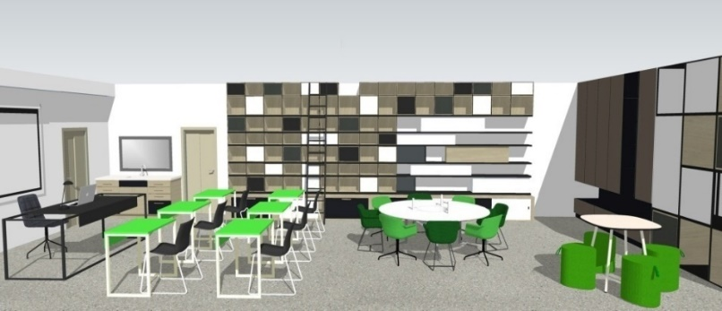
1.
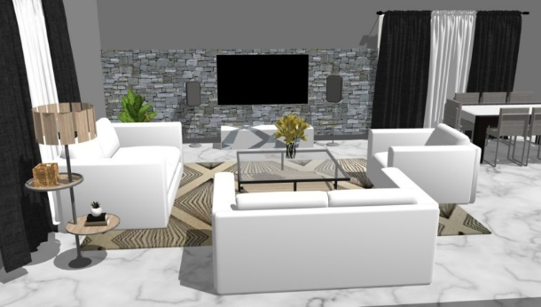
2.
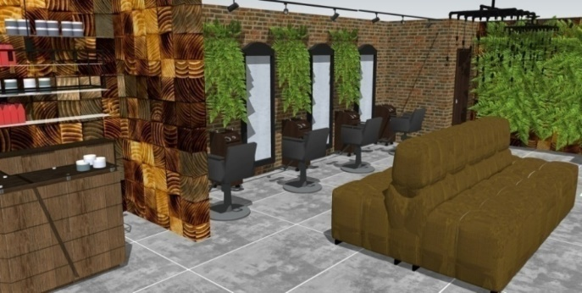
3.
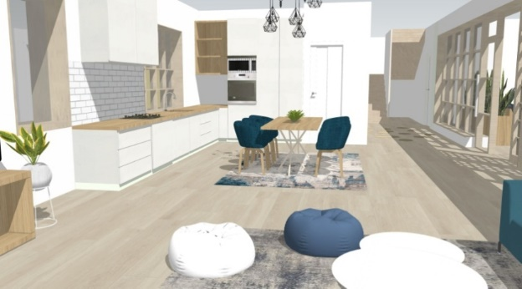
4.
5 pav. Interjerų projektai
Šaltiniai: KTDM interjero apipavidalintojų specialybės mokinių darbai.

13 užduotis. ATSAKYKITE Į KLAUSIMUS. PARINKITE 1 TEISINGĄ ATSAKYMĄ.
1. KURIE ŠVIESTUVAI LABIAUSIAI TINKA DARBO VIETAI?
- Tiesioginės, kryptinės šviesos šviestuvai.
- Atspindėtos šviesos šviestuvai.
- Išsklaidytos šviesos šviestuvai.
- Akcentiniai šviestuvai.

2. KURIE ŠVIESTUVAI LABIAUSIAI TINKA BENDRŲ PATALPŲ APŠVIETIMUI?
- Tiesioginės, kryptinės šviesos šviestuvai.
- Atspindėtos šviesos šviestuvai.
- Išsklaidytos šviesos šviestuvai.
- Baldiniai šviestuvai.

3. KUR DAŽNIAUSIAI NAUDOJAMI VIETINIAI ŠVIESTUVAI?
- Dažniausiai naudojami virtuviniuose balduose, spintose, nišose, po lentynomis.
- Dažniausiai naudojami darbo vietos apšvietimui.
- Dažniausiai naudojami vonios patalpose veidrodžio ir praustuvo apšvietimui.
- Dažniausiai naudojami svetainės apšvietimui.

4. KOKIĄ APŠVIETIMO RŪŠĮ GERIAUSIA PARINKTI SVETAINĖS INTERJERUI?
- Geriausia parinkti išsklaidytos šviesos šviestuvų apšvietimą.
- Geriausia parinkti kelių rūšių apšvietimą – pagrindinį patalpos apšvietimą ir keletą papildomų apšvietimo šaltinių.
- Geriausia parinkti kryptinės šviesos šviestuvų apšvietimą.
- Geriausia parinkti baldinių šviestuvų apšvietimą.

5. KOKIĄ APŠVIETIMO RŪŠĮ GERIAUSIA PARINKTI MIEGAMOJO INTERJERUI?
- Geriausia parinkti dienos šviesos šviestuvų apšvietimą.
- Geriausia parinkti kelių rūšių apšvietimą – prislopintą išsklaidytos šviesos šviestuvų apšvietimą ir keletą papildomų apšvietimo šaltinių skaitymui.
- Geriausia parinkti kryptinės šviesos šviestuvų apšvietimą.
- Geriausia parinkti akcentinės šviesos šviestuvų apšvietimą.

6. KOKIĄ APŠVIETIMO RŪŠĮ GERIAUSIA PARINKTI VONIOS INTERJERUI?
- Geriausia parinkti dienos šviesos šviestuvų apšvietimą.
- Geriausia parinkti kelių rūšių apšvietimą – pagrindinį patalpos apšvietimą ir papildomą apšvietimo šaltinį prie veidrodžio.
- Geriausia parinkti kryptinės šviesos šviestuvų apšvietimą.
- Geriausia parinkti akcentinės šviesos šviestuvų apšvietimą.

7. KOKIA APŠVIETIMO RŪŠIS ARTIMIAUSIA DIENOS APŠVIETIMUI?
- Kaitrinių lempų šviesa.
- Liuminescencinių lempų šviesa.
- Halogeninių lempų šviesa.
- Neoninių lempų šviesa.

8. KOKIĄ APŠVIETIMO RŪŠĮ GERIAUSIA PARINKTI BIURO INTERJERUI?
- Geriausia parinkti išsklaidytos šviestuvų apšvietimą.
- Geriausia parinkti kelių rūšių apšvietimą – pagrindinį patalpos apšvietimą ir darbo vietos kryptinės šviesos apšvietimą.
- Geriausia parinkti kelių rūšių apšvietimą – pagrindinį patalpos apšvietimą ir vietinių šviestuvų apšvietimą.
- Geriausia parinkti neoninių lempų apšvietimą.

9. KURIS APŠVIETIMAS PADEDA IŠRYŠKINTI INTERJERO ELEMENTUS, VAIZDUOJAMOSIOS IR TAIKOMOSIOS DAILĖS KŪRINIUS, SIENŲ PAVIRŠIAUS FAKTŪRĄ?
- Tiesioginės, kryptinės šviesos šviestuvai.
- Atspindėtos šviesos šviestuvai.
- Išsklaidytos šviesos šviestuvai.
- Dienos šviesos šviestuvai.

10. KOKIU BŪDU EKSPONUOJAMI PAVEIKSLAI?
- Grupuojami šachmatiniu būdu.
- Grupuojami pagal dydį, temas arba eksponuojami eilėmis, sulygiuojant viršutinę ar apatinę paveikslų rėmų briaunų linijas.
- Grupuojami pagal spalvas ir eksponuojami laikantis spalvų rato taisyklių.
- Eksponuojami nuo mažiausio iki didžiausio formato.

14 užduotis. APRAŠYKITE KOKIUS KRITERIJUS TAIKYDAMI MES PARENKAME SPALVŲ DERINIUS INTERJERUI.

15 užduotis. ATSAKYKITE Į KLAUSIMUS. PARINKITE 1 TEISINGĄ ATSAKYMĄ.
1. KURIS SPALVŲ DERINYS YRA KONTRASTINGIAUSIAS?
- Juoda, balta, raudona.
- Balta, pilka, gelsva.
- Mėlyna, žydra, pilka.
- Geltona, oranžinė, raudona.

2. KURIOS SPALVOS YRA ŠILTOS?
- Žalia, mėlyna, raudona.
- Raudona, geltona, oranžinė.
- Balta, pilka.
- Mėlyna, žydra, pilka.

3. KURIOS SPALVOS YRA KONTRASTINĖS?
- Juoda - pilka.
- Oranžinė – geltona.
- Raudona – oranžinė.
- Geltona – violetinė.

4. KAIP VADINAMOS JUODA, BALTA IR VISŲ TONŲ PILKOS SPALVOS?
- Chromatinės.
- Achromatinės.
- Polichrominės.
- Chromatinės ir achromatinės.

5. KAIP SUPRANTAMAS SPALVOS INTENSYVUMAS?
- Ryškumas.
- Koloritas.
- Sodrumas.
- Aktyvumas.

6. KOKIA SPALVA NUDAŽYTI SIENĄ, KAD JI OPTIŠKAI ATRODYTŲ NUTOLUSI?
- Juoda, pilka spalva.
- Oranžine, geltona spalva.
- Tamsiai mėlyna spalva.
- Žalia, balta spalva.

7. KURI SPALVA DIDINA DARBINGUMĄ IR ATPALAIDUOJA REGĖJIMĄ?
- Juoda, pilka.
- Oranžinė, geltona.
- Tamsiai mėlyna.
- Žalia.

16 užduotis. KAIP SUPRANTAMAS KOLORITAS? PARINKITE 3 TEISINGUS ATSAKYMUS.
- Visos pagrindinės spalvos ir jų atspalviai.
- Dailės kūrinyje vyraujančių spalvų derinys.
- Vienos spalvos derinys.
- Gretimų spalvų esančių spalvų rate derinys.
- Spalvų derinys interjerui, parinktas atsižvelgiant į aplinkos spalvas, patalpos erdvės, apšvietimo ryšį.
- Interjere vyraujančių spalvų derinys.

17 praktinė užduotis. ĮVARDYKITE KURIOSE NUOTRAUKOSE MATOTE:
- Neutralų koloritą.
- Achromatinių spalvų koloritą.
- Šiltų spalvų koloritą.
- Šaltų spalvų koloritą.
- Pastelinių spalvų koloritą.
- Daugiaspalvį (polichrominį) koloritą.
1. | 2. | 3.
4. | 5. | 6.
7. | 8. | 9.
10. | 11. | 12.
6 pav. Koloritai
Šaltiniai:Spalvotyros pratybos. Koloritai. KTDM interjero apipavidalintojų specialybės mokinių darbai.

18 užduotis. ĮVARDYKITE PAVEIKSLĖLIUOSE PARODYTŲ PASTATO ELEMENTŲ SUTARTINIŲ ŽENKLŲ PAVADINIMUS.
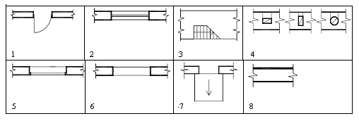
7 pav. Pastato elementų vaizdavimas
Šaltiniai: Mickevičius, V., Januševičius, V. ir Grigorjev, I.,(2001). Inžinerinė grafika statybininkams. Vadovėlis. Vilnius: Žygimantų spaustuvė, p. 133
1
2
3
4
5
6
7
8

19 užduotis. PARINKITE 1 TEISINGĄ ATSAKYMĄ.
1. Statybiniuose brėžiniuose patalpos aukštį nurodo:
- Atstumas nuo grindų paviršiaus iki lubų paviršiaus.
- Atstumas nuo grindų paviršiaus iki kito aukšto grindų paviršiaus.
- Atstumas nuo žemės paviršiaus iki pirmo aukšto lubų paviršiaus.

2. Pastato fasadas – tai:
- Pastato vaizdas iš viršaus.
- Pastato vaizdas iš priekio, kairės, dešinės ar galo.
- Pastato horizontalusis pjūvis.

3. Pastato planas – tai:
- Pastato vaizdas iš viršaus.
- Pastato skersinio pjūvio vaizdas.
- Pastato horizontalusis pjūvis.

4. Elemento paviršius, esantis žemiau pirmojo aukšto grindų lygio, žymimas skaitmeniu:
- Be matematikos ženklo
- Su pliuso ženklu.
- Su minuso ženklu.

20 užduotis. ATSAKYKITE Į KLAUSIMUS. PARINKITE 1 TEISINGĄ ATSAKYMĄ.
1. KAM BRĖŽINIUOSE NAUDOJAMA BRŪKŠNINĖ LINIJA?
- Matomų kontūrų ir perėjimo linijos braižymui.
- Nematomų kontūrų linijos, nematomos perėjimo linijos braižymui.
- Nutraukimo linijos braižymui.
- Ištisinės linijos braižymui.

2. KĄ BRAIŽOME PLAČIĄJA IŠTISINE LINIJA?
- Matomo kontūro linijas.
- Ašines linijas.
- Nematomų kontūrų linijas.
- Nutraukimo linijas.

3. KĄ REIŠKIA MASTELIS M 1:100?
- Objektas yra 100 kartų didesnis už vaizdą brėžinyje.
- Objektas yra 100 kartų mažesnis už vaizdą brėžinyje.
- Objektas yra 10 kartų didesnis už vaizdą brėžinyje.
- Objektas yra tokio pat dydžio kaip vaizdas brėžinyje.

4. PERSPEKTYVOS BRĖŽINYS PRISKIRIAMAS KAM?:
- Dvimačiui projektavimui.
- Trimačiui projektavimui.
- Plokštuminiam projektavimui.
- Eskiziniam projektavimui.

5. KAS YRA SUEIGOS TAŠKAS BRĖŽINIUOSE?
- Dviejų sienų susikirtimo taškas.
- Sutartinis taškas, reiškiantis nematomų kontūrų linijas.
- Pluoštas tiesių sueinančių į vieną tašką.
- Dangaus ir žemės horizonto linija.

6. KAIP SKIRSTOMI GRAFINIŲ FAILŲ FORMATAI?
- Skirstomi į dvi dideles grupes: taškinius (rastrinius) ir vektorinius vaizdus.
- Skirstomi į dvi dideles grupes: spalvinio modelio ir vaizdo dydžio.
- Skirstomi į dvi dideles grupes: spalvos vaizdus ir linijų vaizdus.
- Skirstomi į dvi dideles grupes: spalvos vaizdavimo būdai.

7. KOKIE SPALVŲ VAIZDAVIMO BŪDAI DAŽNIAUSIAI NAUDOJAMI VEKTORINĖS GRAFIKOS PROGRAMOSE?
- CMYK ir RGB spalvos vaizdavimo būdai.
- WSC ir HSB spalvos vaizdavimo būdai.
- YIQ ir HSB spalvos vaizdavimo būdai.
- WSC ir LAB spalvos vaizdavimo būdai.

8. KAIP SUPRANTAMAS JPG FORMATAS?
- Fotografinių vaizdų išsaugojimo formatas.
- Informacijos saugojomo būdas, kuris priklauso nuo to, kur paveikslėlis bus naudojamas.
- Pluoštas tiesių, sueinančių į vieną tašką.
- Atsarginė paveikslėlio kopija.

9. KUR TAIKOME VEKTORINĘ GRAFIKĄ?
- Taikome kai reikia ypač aiškių ir tikslių kontūrų (kuriant šriftus, logotipus, techninius brėžinius).
- Taikome kai koreguojame fotografinius vaizdus.
- Taikome dirbant internetu.
- Taikome tapybos darbuose.

10. KAIP KURIAMAS VEKTORINĖS GRAFIKOS VAIZDAS?
- Vektorinės grafikos būdu vaizdas kuriamas iš daugybės potėpių, dėmių.
- Vektorinės grafikos būdu vaizdas kuriamas iš daugybės taškų, linijų, judant spinduliui – vektoriui, kuris sudaro geometrines figūras.
- Vektorinės grafikos būdu vaizdas kuriamas iš daugybės plokštumų.
- Vektorinės grafikos būdu vaizdas kuriamas iš daugybės spalvų.

21 praktinė užduotis. NUKOPIJUOTI INTERJERO PROJEKTO BALDŲ IŠDĖSTYMO PLANĄ NAUDOJANTIS VEKTORINĖS GRAFIKOS KOMPIUTERINĖMIS PROGRAMOMIS.
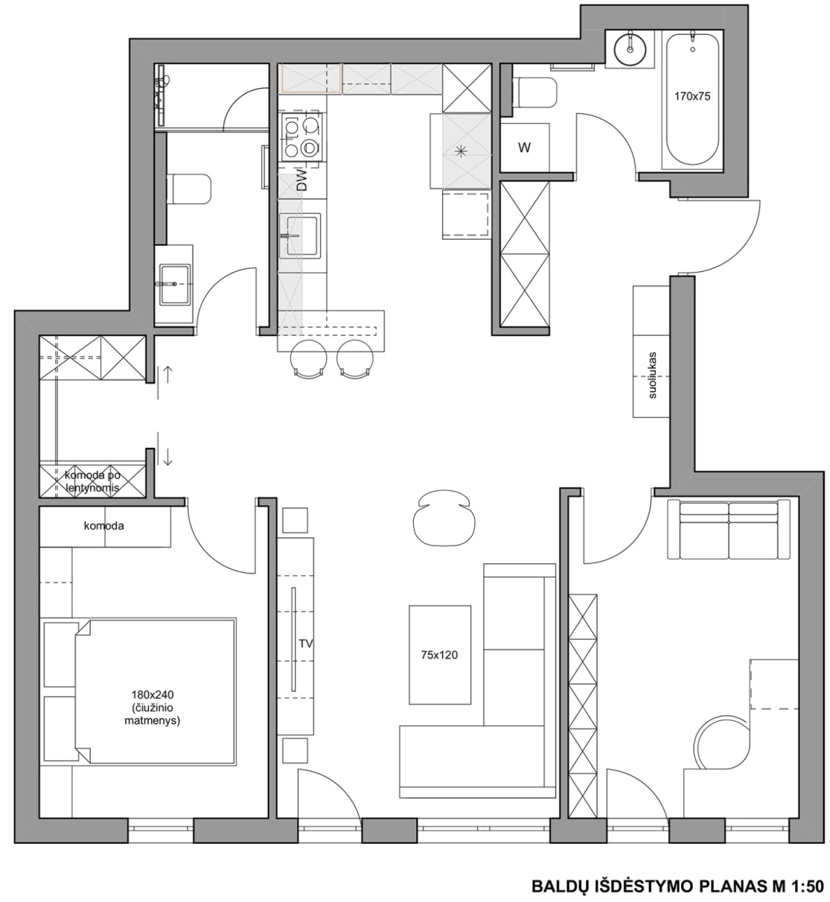
8 pav. Baldų išdėstymo planas.
Šaltinis: KTDM interjero apipavidalintojų specialybės mokinių darbai.

22 praktinė užduotis. PARENGTI NESUDĖTINGĄ VISUOMENINĖS PASKIRTIES PASKIRTIES PATALPŲ DEKORAVIMO PROJEKTĄ. IŠDĖSTYTI FUNKCINES ZONAS.
- Pasirinkti visuomeninės paskirties objektą (kavinė, biuras, grožio salonas, parduotuvė ir kt.).
- Išdėstyti funkcines zonas pagal reikalavimus.
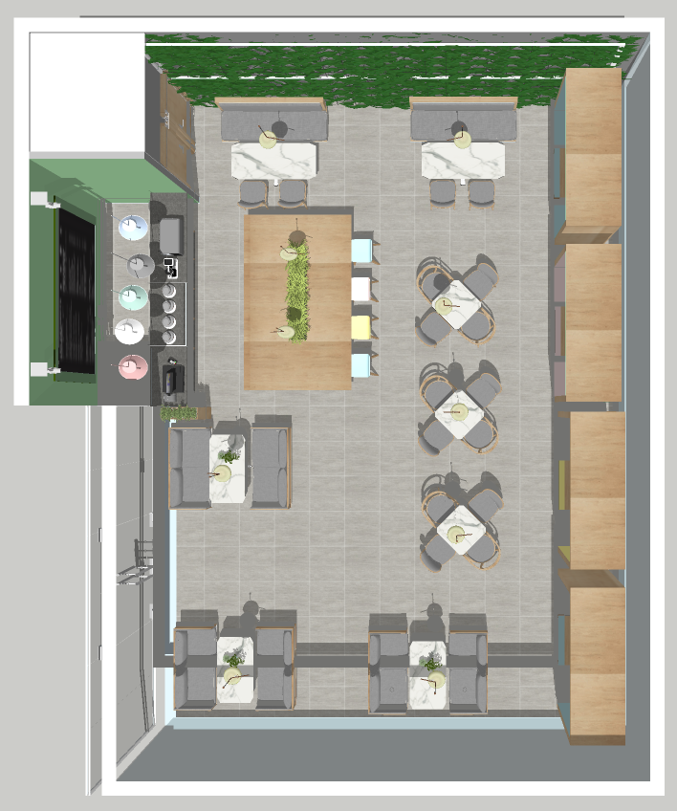
9 pav. Interjerų projektai
Šaltiniai: KTDM interjero apipavidalintojų specialybės mokinių darbai.

23 praktinė užduotis. PARENGTI NESUDĖTINGĄ VISUOMENINĖS PASKIRTIES PASKIRTIES PATALPŲ DEKORAVIMO PROJEKTĄ PAGAL DUOTUS NURODYMUS.
- Parinkti baldus ir įrenginius interjere pagal patalpos paskirtį, dydį, atsižvelgiant į žmogiškuosius poreikius, pasirinktą stilistiką.
- Parinkti kitus interjero elementus, laikantis pasirinktos stilistikos.
- Parinkti spalvų derinius interjerui.
- Parinkti šviesos šaltinius pagal patalpos paskirtį, dydį, funkciją.
- Parinkti interjero dekoro elementus bei meno kūrinius pagal paskirtį, pasirinktą stilistiką.
- Parengti interjero vizualizaciją kompiuterinėmis programomis.
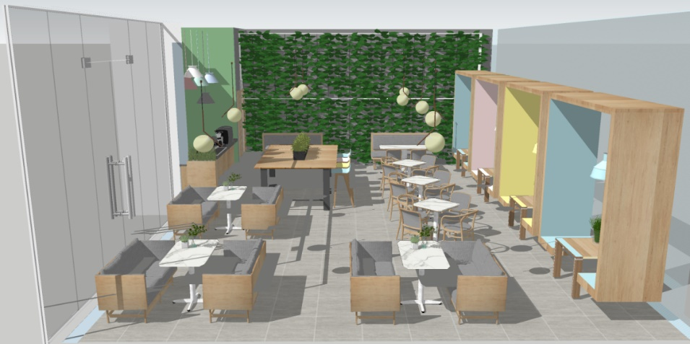
10 pav. Interjerų projektai
Šaltiniai: KTDM interjero apipavidalintojų specialybės mokinių darbai.

24 praktinė užduotis. PARENGTI NESUDĖTINGĄ GYVENAMOSIOS PASKIRTIES PATALPŲ DEKORAVIMO PROJEKTĄ. PROJEKTE IŠDĖSTYTI FUNKCINES ZONAS.
- Svetainės poilsio funkcinė zona.
- Svetainės valgomojo funkcinė zona.
- Maisto gamybos (virtuvės) funkcinė zona.
- Miegamojo funkcinė zona.
- Prieškambario funkcinė zona.
- Vonios patalpų funkcinė zona.
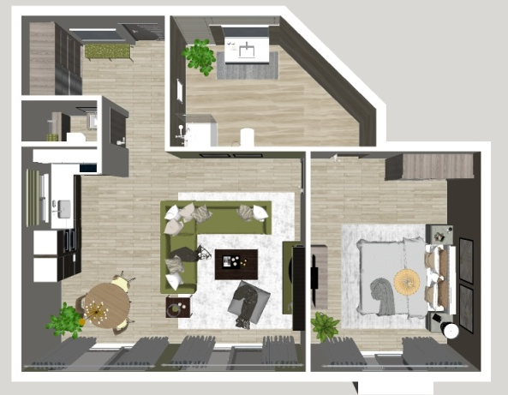
11 pav. Interjerų projektai
Šaltiniai:KTDM interjero apipavidalintojų specialybės mokinių darbai.

25 praktinė užduotis. PARENGTI NESUDĖTINGĄ GYVENAMOSIOS PASKIRTIES PATALPŲ DEKORAVIMO PROJEKTĄ. PARINKTI IR IŠDĖSTYTI PROJEKTE BALDUS SVETAINĖS POILSIO FUNKCINĖJE ZONOJE.
- Parinkti baldus ir įrenginius interjere pagal patalpos paskirtį, dydį, atsižvelgiant į žmogiškuosius poreikius, pasirinktą stilistiką.
- Parinkti kitus interjero elementus, laikantis pasirinktos stilistikos.
- Parinkti spalvų derinius interjerui.
- Parinkti šviesos šaltinius pagal patalpos paskirtį, dydį, funkciją.
- Parinkti interjero dekoro elementus bei meno kūrinius pagal paskirtį, pasirinktą stilistiką.
- Atlikti interjero vizualizaciją kompiuterinėmis programomis.
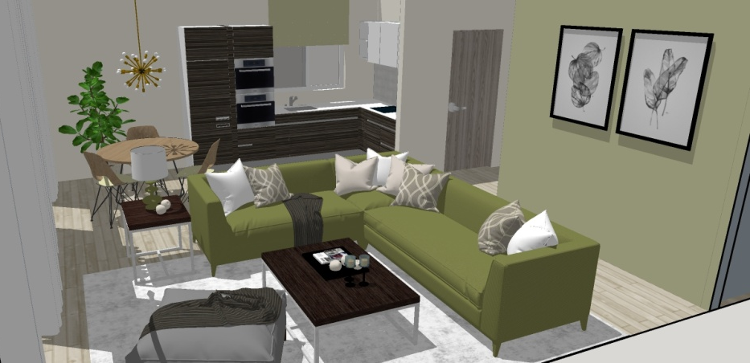
12 pav. Svetainės interjero projekto pavyzdys.
Šaltiniai: KTDM interjero apipavidalintojų specialybės mokinių darbai.

26 praktinė užduotis. PARENGTI NESUDĖTINGĄ GYVENAMOSIOS PASKIRTIES PATALPŲ DEKORAVIMO PROJEKTĄ. PARINKTI IR IŠDĖSTYTI PROJEKTE BALDUS SVETAINĖS VALGOMOJO FUNKCINĖJE ZONOJE IR MAISTO GAMYBOS (VIRTUVĖS) FUNKCINĖJE ZONOJE.
- Parinkti baldus ir įrenginius interjere pagal patalpos paskirtį, dydį, atsižvelgiant į žmogiškuosius poreikius, pasirinktą stilistiką.
- Parinkti kitus interjero elementus, laikantis pasirinktos stilistikos.
- Parinkti spalvų derinius interjerui.
- Parinkti šviesos šaltinius pagal patalpos paskirtį, dydį, funkciją.
- Parinkti interjero dekoro elementus bei meno kūrinius pagal paskirtį, pasirinktą stilistiką.
- Atlikti interjero vizualizaciją kompiuterinėmis programomis.
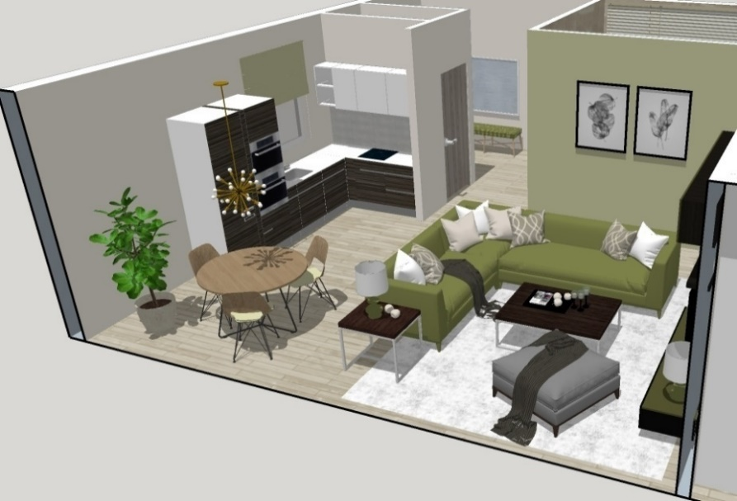
13 pav. Svetainės interjero projekto pavyzdys.
Šaltiniai: KTDM interjero apipavidalintojų specialybės mokinių darbai

27 praktinė užduotis. PARENGTI NESUDĖTINGĄ GYVENAMOSIOS PASKIRTIES PATALPŲ DEKORAVIMO PROJEKTĄ. PARINKTI IR IŠDĖSTYTI PROJEKTE BALDUS MIEGAMOJO PATALPOSE.
- Parinkti baldus ir įrenginius interjere pagal patalpos paskirtį, dydį, atsižvelgiant į žmogiškuosius poreikius, pasirinktą stilistiką.
- Parinkti kitus interjero elementus, laikantis pasirinktos stilistikos
- Parinkti spalvų derinius interjerui.
- Parinkti šviesos šaltinius pagal patalpos paskirtį, dydį, funkciją
- Parinkti interjero dekoro elementus bei meno kūrinius pagal paskirtį, pasirinktą stilistiką.
- Atlikti interjero vizualizaciją kompiuterinėmis programomi.
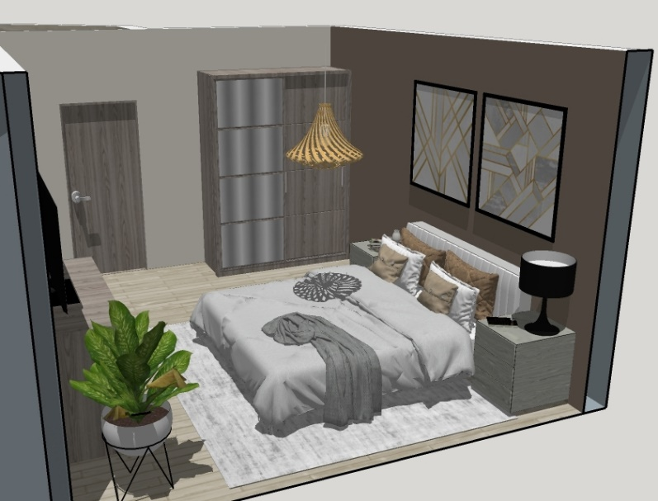
14 pav. Miegamojo interjero projekto pavyzdys.
Šaltiniai: KTDM interjero apipavidalintojų specialybės mokinių darbai.

28 praktinė užduotis. PARENGTI NESUDĖTINGĄ GYVENAMOSIOS PASKIRTIES PATALPŲ DEKORAVIMO PROJEKTĄ. PARINKTI IR IŠDĖSTYTI PROJEKTE ĮRANGĄ VONIOS PATALPOSE.
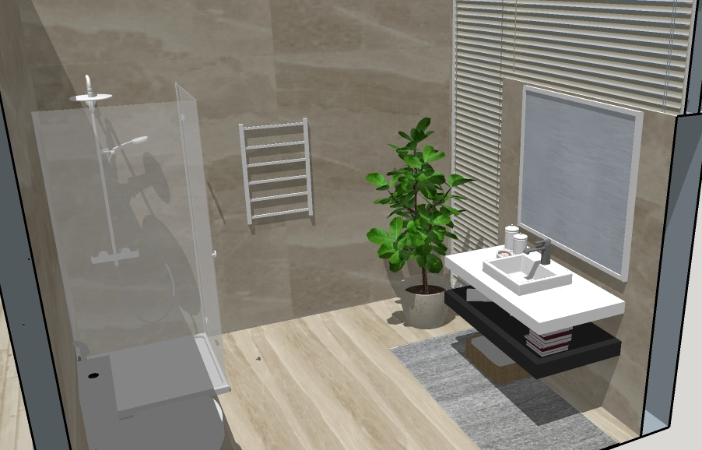
15 pav. Vonios patalpos interjero projekto pavyzdys.
Šaltiniai: KTDM interjero apipavidalintojų specialybės mokinių darbai.
- Parinkti baldus ir įrenginius interjere pagal patalpos paskirtį, dydį, atsižvelgiant į žmogiškuosius poreikius, pasirinktą stilistiką
- Parinkti kitus interjero elementus, laikantis pasirinktos stilistikos.
- Parinkti spalvų derinius interjerui.
- Parinkti šviesos šaltinius pagal patalpos paskirtį, dydį, funkciją.
- Atlikti interjero vizualizaciją kompiuterinėmis programomis.

Modulis „Interjero apipavidalinimo projekto įgyvendinimas“

1 užduotis. APIBŪDINKITE PATALPŲ APDAILOS PARUOŠIAMUOSIUS DARBUS.

1.

2.

3.

2 užduotis. APIBŪDINKITE PATALPŲ APDAILOS DARBUS.
1.
2.
3.
4.
5.
6.
7.

3 užduotis. ATSAKYKITE Į KLAUSIMUS.PAŽYMĖKITE 1 TEISINGĄ ATSAKYMĄ.
1. KAS YRA GIPSO KARTONAS?
- Dekoro elementai iš gipso priklijuoti ant kartono pagrindo.
- Plokštinė statybinė medžiaga iš statybinio gipso, iš abiejų pusių apklijuoto kartonu.
- Interjero dekoravimo elementai.
- Pastatų fasadų apdailos medžiaga.

2. KOKIE GIPSO KARTONO APDAILOS PRIVALUMAI?
- Po juo paslepiami net dideli sienų nelygumai, padidinama garso ir šilumos izoliacija.
- Gipso kartono plokštes galima naudoti namų fasadų apdailai
- Gipso kartono plokščių nereikia dažyti.
- Gipso kartono plokštės atsparios mechaniniams pažeidimams.

3. KOKIE GIPSO KARTONO APDAILOS TRŪKUMAI?
- Gipso kartono apdailos darbai interjere žymiai brangesni nei tinkavimas, glaistymas.
- Gipso kartono plokščių montavimas sumažina patalpos plotą.
- Gipso kartono apdailos darbai interjere trunka ilgiau už tinkavimą, glaistymą.
- Gipso kartono plokštės nelygios, negražios.

4. AR GALIMA NAUDOTI GIPSO KARTONO APDAILĄ DRĖGNOSE PATALPOSE - VIRTUVĖSE, VONIOS KAMBARIUOSE ?
- Negalima naudoti drėgnose patalpose gipso kartono apdailos.
- Galima naudoti drėgnose patalpose (bet ne ilgalaikės drėgmės) specialias impregnuoto gipso kartono plokštes.
- Galima naudoti gipso kartono apdailą pastovios drėgmės patalpose - pirtyse, dušuose.
- Galima naudoti gipso kartono apdailą baseinuose.

5. KAIP MONTUOJAMOS GIPSO KARTONO PLOKŠTĖS PATALPOSE ?
- Gipso kartono plokštės prikalamos prie mūro sienos.
- Gipso kartono plokštės montuojamos ant metalinių profilių ar medinių tašų arba klijuojamos ant sienų.
- Gipso kartono plokštės montuojamos ant specialių plastikinių rėmų.
- Gipso kartono plokštės montuojamos ant akmens sienos.

4 užduotis. ATSAKYKITE Į KLAUSIMUS. PAŽYMĖKITE 1 TEISINGĄ ATSAKYMĄ.
1. KOKIE PAKABINAMŲ GIPSO KARTONO LUBŲ PRIVALUMAI?
- Po jomis paslepiameme lubų dėmes.
- Po jomis įrengiami ne tik šviestuvai, bet ir inžinierinės komunikacijos – vėdinimo sistemos, elektros instaliacijos trasos.
- Pakabinamų gipso kartono lubų nereikia dažyti.
- Pakabinamų gipso kartono lubų nereikia tvirtinti.

2. KOKIE PAKABINAMŲ GIPSO KARTONO LUBŲ TRŪKUMAI?
- Pakabinamos gipso kartono lubos labai sunkios ir gali nukristi.
- Pakabinamos gipso kartono lubos mažina patalpos aukštį.
- Pakabinamas gipso kartono lubas labai sunku sumontuoti.
- Pakabinamų gipso kartono lubų neįmanoma pritvirtinti.

5 užduotis. APRAŠYKITE LABIAUSIAI PAPLITUSIUS GIPSO KARTONO PLOKŠČIŲ ILGIUS.

6 užduotis. PARAŠYKITE KOKS YRA STANDARTINIS PLOKŠTĖS PLOTIS.

7 užduotis. APRAŠYKITE GIPSO KARTONO PLOKŠČIŲ RŪŠIS IR APIBŪDINKITE JŲ SAVYBES.
1.
2.
3.
4.
5.
6.
7.

8 užduotis. APRAŠYKITE GIPSO KARTONO PLOKŠČIŲ MONTAVIMĄ ANT METALINIŲ PROFILIŲ.

9 užduotis. APRAŠYKITE BEKARKASĮ GIPSO KARTONO PLOKŠČIŲ MONTAVIMO BŪDĄ – KLIJAVIMĄ ANT SIENOS.

10 užduotis. APRAŠYKITE GLAISTO RŪŠIS IR APIBŪDINKITE JŲ SAVYBES.
1.
2.
3.
4.
5.
6.

11 užduotis. APRAŠYKITE GRUNTO PASKIRTĮ IR APIBŪDINKITE JO SAVYBES.

12 užduotis. APRAŠYKITE KAIP KLASIFIKUOJAMI DAŽAI IR PATEIKITE PAVYZDŽIUS.
1.
2.

13 užduotis. APRAŠYKITE DAŽŲ RŪŠIS, JŲ SAVYBES IR NURODYKITE KĄ REKOMENDUOJAMA DAŽYTI.
1. Kalkiniai dažai
2. Kalkiniai klijiniai dažai
3. Sienų latekso emulsijos
4. Lateksiniai dažai
5. Akrilo latekso dažai
6. Universali alkidinė emalė
7. Dekoratyvinės dažų dangos

14 užduotis. ATSAKYKITE Į KLAUSIMUS. PARINKITE 1 TEISINGĄ ATSAKYMĄ.
1. KUO SKIEDŽIAMI EMALINIAI DAŽAI?
- Vandeniu.
- Specialiu skiedikliu.
- Pienu.
- Klijais.

2. KAM NAUDOJAME KALKINIUS (MINERALINIUS) DAŽUS?
- Lubų dažymui.
- Vonios sienų dažymui.
- Buto sienų dažymui.
- Namų fasadų dažymui

15 užduotis. ATSAKYKITE Į KLAUSIMUS. PAŽYMĖKITE 1 TEISINGĄ ATSAKYMĄ.
1. KOKIAS NATŪRALIOS MEDIENOS GRINDŲ DANGAS GALIMA KLOTI ANT ŠILDOMŲ GRINDŲ?
- Medienos lentų grindų dangą.
- Daugiasluoksnį parketą.
- Natūralios medienos parketo lenteles.
- Kietmedžio grindų lentas.

2. KOKIE IMPREGNUOTOS MEDIENOS PRIVALUMAI?
- Impregnuota mediena išbrinksta ir padidėja jos tūris ir kiekis.
- Impregnuota mediena eksplotuojama keletą kartų ilgiau, mediena įgyja atsparumą drėgmei.
- Impregnuota mediena tampa šviesesnė.
- Impregnuota mediena tampa lygesnė.

16 užduotis. APRAŠYKITE NATŪRALIOS MEDIENOS GRINDŲ DANGAS. KOKIE ŠIŲ DANGŲ PRIVALUMAI IR TRŪKUMAI?
Apibūdinkite:
Privalumai:
Trūkumai:

17 užduotis. ATSAKYKITE Į KLAUSIMUS. PARINKITE 1 TEISINGĄ ATSAKYMĄ.
1. KOKIOS GRINDŲ DANGOS ITIN LAIDŽIOS ŠILUMAI IR LABIAUSIAI TINKAMOS KLOTI ANT ŠILDOMŲ GRINDŲ?
- Medienos lentų grindų danga.
- Daugiasluoksnis parketas.
- Keraminės ir akmens masės plytelės.
- Kietmedžio grindų lentos.

2. KOKIOS GRINDŲ DANGOS LABIAUSIAI TINKA DRĖGNOSE PATALPOSE?
- Kamštinė grindų danga.
- Daugiasluoksnis parketas.
- Keraminės ir akmens masės plytelės.
- Medienos lentų grindų danga.

3. KOKIOS GRINDŲ DANGOS YRA ILGAAMŽĖS, ATSPARIOS TRINČIAI IR TEMPERATŪROS POKYČIAMS?
- Keraminės plytelės.
- Laminuota grindų danga.
- Akmens masės plytelės.
- Medienos lentų grindų danga.

4. KOKIAS PLYTELES GALIMA KLOTI LAUKE?
- Glazūruotas keraminės plyteles.
- PVC (vinilines) plyteles.
- Akmens masės plyteles.
- Medienos lentų plyteles.

18 užduotis. APRAŠYKITE AKMENS MASĖS PLYTELES. KOKIE ŠIOS DANGOS PRIVALUMAI IR TRŪKUMAI?
Apibūdinkite:
Privalumai:
Trūkumai:

19 užduotis. ATSAKYKITE Į KLAUSIMUS. PARINKITE 1 TEISINGĄ ATSAKYMĄ.
1. KURI GRINDŲ DANGA LABIAUSIAI TINKAMA DRĖGNOMS PATALPOMS SU ŠILDOMOMIS GRINDIMIS?
- Kamštinė grindų danga.
- Padidinto atsparumo PVC danga.
- Natūrali molio danga.
- Medienos lentų grindų danga.

2. KURI GRINDŲ DANGA LABIAUSIAI TINKAMA MIEGAMAJAME?
- Padidinto atsparumo PVC danga.
- Natūrali molio danga.
- Kiliminė danga.
- Medienos lentų grindų danga.

3. KURI INDŲ DANGA LABIAUSIAI TINKAMA VAIKŲ KAMBARIUOSE?
- Kamštinė grindų danga.
- Kiliminė danga.
- Natūrali molio danga.
- Šlifuota betono danga.

4. KURI GRINDŲ DANGA LENGVAI PAKLOJAMA, ATSPARI, TINKAMA ŠILDOMOMS GRINDIMS IR NEBRANGI?
- Kiliminė danga.
- Natūrali molio danga.
- Laminuota grindų danga.
- Natūralios medienos parketo danga.

5. KOKIE LAMINUOTOS GRINDŲ DANGOS TRŪKUMAI?
- Neatspari trinčiai, mechaniniams pažeidimams, greitai nusidėvi.
- Netinka drėgnoms patalpoms.
- Netinka šildomoms grindims.
- Labai brangi.

20 užduotis. APRAŠYKITE LAMINUOTĄ GRINDŲ DANGĄ. KOKIE ŠIOS DANGOS PRIVALUMAI IR TRŪKUMAI?
Apibūdinkite:
Privalumai:
Trūkumai:

21 užduotis. ATSAKYKITE Į KLAUSIMUS. PARINKITE 1 TEISINGĄ ATSAKYMĄ.
1. KURI GRINDŲ DANGA GERIAUSIAI IZOLIUOJA GARSĄ IR SUKELIA ŠILUMOS IR JAUKUMO POJŪTĮ?
- Kiliminė danga.
- Natūrali molio danga.
- Laminuota grindų danga.
- Šlifuota betono danga.

2. KURI GRINDŲ DANGA LABIAUSIAI TINKA VIRTUVĖSE?
- Kiliminė danga.
- Keraminės ar akmens masės plytelės.
- Kamštinė grindų danga.
- Natūralios medienos parketo danga.

3. KURI GRINDŲ DANGA ATSPARIAUSIA VANDENIUI?
- Laminuota grindų danga.
- Natūralios medienos grindų danga.
- Vinilinė grindų danga.
- Kamštinė grindų danga.

4. KURI GRINDŲ DANGA ATSPARIAUSIA TRINČIAI?
- Laminuota grindų danga.
- Natūralios medienos grindų danga.
- Keraminės plytelės.
- Kamštinė grindų danga.

5. KOKS DIDŽIAUSIAS KILIMINIŲ GRINDŲ DANGŲ TRŪKUMAS?
- Jose kaupiasi dulkės, purvas ir alergenai.
- Greitai susidėvi ir reikia dažnai keisti.
- Mažas spalvų, raštų asortimentas.
- Sunku patiesti.

6. KURI GRINDŲ DANGA GERIAUSIAI SUGERIA IR IZOLIUOJA GARSĄ?
- Laminuota grindų danga.
- Natūralios medienos grindų danga.
- Kamštinė danga.
- Keraminių plytelių danga.

22 užduotis. APRAŠYKITE KUO KILIMINĖ DANGA PLYTELĖMIS SKIRIASI NUO RULONINĖS DANGOS TIESIAMOS ĮPRASTU BŪDU. KOKIE ŠIOS DANGOS PRIVALUMAI IR TRŪKUMAI?
Apibūdinkite:
Privalumai:
Trūkumai:

23 užduotis. ATSAKYKITE Į KLAUSIMUS. PARINKITE 1 TEISINGĄ ATSAKYMĄ.
1. KOKIE ĮTEMPIAMŲ LUBŲ PRIVALUMAI?
- Įtempiamas lubas reikėtų saugoti nuo mechaninių pažeidimų.
- Įtempiamas lubas lengva sumontuoti patiems.
- Įtempiamų lubų nereikia dažyti.
- Įtempiamas lubas lengva mechaniškai pažeidus patiems pataisyti.

2. KOKIE ĮTEMPIAMŲ LUBŲ TRŪKUMAI?
- Įtempiamos lubos neilgaamžės; joms suteikiama garantija 1-3 metai.
- Tokio tipo lubos naudojamos tik šildomose patalpose, kadangi dideli šalčiai joms gali pakenkti.
- Įtempiamas lubas reikia dažyti.
- Įtempiamas lubas labai sudėtinga prižiūrėti.

24 užduotis. ATSAKYKITE Į KLAUSIMUS. PARINKITE 1 TEISINGĄ ATSAKYMĄ.
1. KOKIOS RŪŠIES TAPETŲ NEGALIMA PLAUTI, TRINTI KEMPINE ?
- Vinilinių tapetų.
- Popierinių tapetų.
- Flizelinių tapetų.
- Stiklo pluošto tapetų.

2. KURIOS RŪŠIES TAPETAI YRA PATYS TVIRČIAUSI IR ATSPARIAUSI NUSIDĖVĖJIMUI?
- Viniliniai tapetai.
- Stiklo pluošto tapetai.
- Flizelininiai tapetai.
- Popieriniai tapetai.

3. KURIOS RŪŠIES TAPETUS GALIMA KLIJUOTI DRĖGNOSE PATALPOSE: VONIOS PATALPOJE, VIRTUVĖJE, RŪSYJE ? KURIOS RŪŠIES TAPETAI YRA ATSPARIAUSI DRĖGMEI?
- Viniliniai tapetai.
- Stiklo pluošto tapetai.
- Flizelininiai tapetai.
- Popieriniai tapetai.

4. KURIOS RŪŠIES TAPETAI YPAČ TINKA IR LABAI DAŽNAI KLIJUOJAMI VISUOMENINIO NAUDOJIMO PATALPOSE?
- Viniliniai tapetai.
- Popieriniai tapetai.
- Stiklo pluošto tapetai.
- Flizelininiai tapetai.

5. KURIOS RŪŠIES TAPETAI YRA EKOLOGIŠKESNI, BET REIKALAUJA YPATINGOS PRIEŽIŪROS?
- Tekstiliniai tapetai.
- Stiklo pluošto tapetai.
- Flizelininiai tapetai.
- Natūralaus pluošto tapetai.

6. KURI TAPETŲ RŪŠIS YRA SENIAUSIA ISTORIJOJE IR SĖKMINGAI NAUDOJAMA ŠIUOLAIKINEI INTERJERŲ APDAILAI?
- Natūralaus pluošto tapetai.
- Flizelininiai tapetai.
- Tekstiliniai tapetai.
- Stiklo pluošto tapetai.

25 užduotis. PARAŠYKITE, KOKIE YRA STANDARTINIO TAPETŲ RULONO MATMENYS

26 užduotis. PARAŠYKITE, KURIUOS TAPETUS IŠKLIJAVUS BŪTINA NUDAŽYTI.

27 užduotis. PARAŠYKITE, KOKIE TAPETAI VADINAMI DUPLEKSAIS. APIBŪDINKITE JŲ SAVYBES.

28 užduotis. PAŽYMĖKITE, KURIE IŠ TOLIAU IŠVARDYTŲ TAPETŲ, GERIAUSIAI SLEPIA NEDIDELIUS PAVIRŠIAUS NELYGUMUS.
- Skystieji tapetai.
- Viniliniai tapetai.
- Tapetai flizelino pagrindu.

29 užduotis. PARAŠYKITE, KOKIŲ MEDŽIAGŲ IR ĮRANKIŲ JUMS PRIREIKS KLIJUOJANT TAPETUS.

Medžiagų:

Įrankių:

30 užduotis. ĮRAŠYKITE ATSKIRŲ TAPETŲ PRIVALUMUS IR TRŪKUMUS.

Popieriniai tapetai

Viniliniai tapetai popieriaus pagrindu

Viniliniai tapetai flizelino pagrindu

Pūsto vinilo tapetai

Tekstiliniai tapetai

Natūralaus pluošto tapetai

Skystieji tapetai

Stiklo pluošto tapetai

31 užduotis. ĮVARDYKITE TAPETŲ RŪŠĮ.
1. | 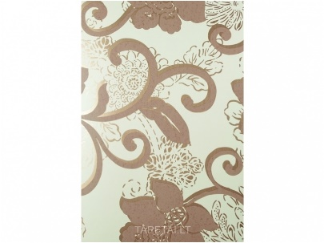
2. | 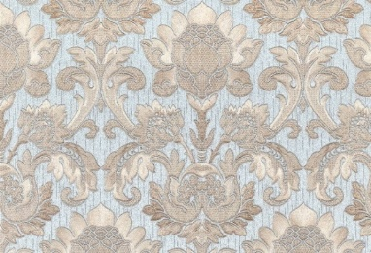
3. | 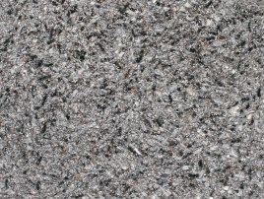
4. | 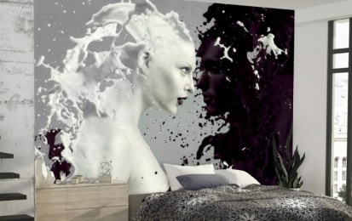
5. | 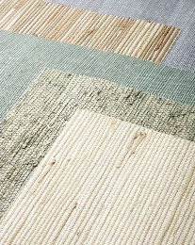
6.
7.
8. | 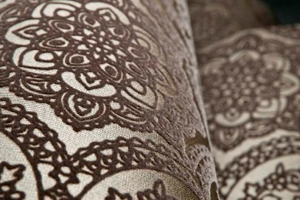
16 pav. Tapetų rūšys
http://www.iris.lt/prekes/tapetai/; https://www.iris.lt/prekes/tapetai/katalogas

Modulis „Eksponavimo zonų dekoravimas“

1 užduotis. KAS YRA REKLAMA? PARINKITE 2 TEISINGUS ATSAKYMUS.
- Tai užsakovo apmokamas informacijos skleidimas apie įmonę ir jos paslaugas, prekes tikslinei auditorijai siekiant pelno.
- Tai norimos informacijos skleidimas apie įmonę, jos veiklos strategiją.
- Tai užsakovo apmokamas norimos informacijos skleidimas apie įmonę, prekes, paslaugas ar idėjas tikslinei auditorijai, siekiant aiškių tikslų.
- Tai informacijos skleidimas apie įmonės prekes, nuolaidas ir adresą.

2 užduotis. KOKIE PAGRINDINIAI REKLAMOS BRUOŽAI? PARINKITE 3 TEISINGUS ATSAKYMUS.
- Reklama turi būti estetiška.
- Reklama – tai propagandos (siūlymo, įtikinėjimo, informavimo) priemonė.
- Reklamoje turi būti pateikta daug tekstinės informacijos.
- Reklama yra neasmeniška, reklamos užsakovas bendrauja ne su asmeniu individualiai, o bando paveikti konkrečią vartotojų grupę.
- Reklamai būtinos finansinės investicijos.
- Reklamose meluojama apie apie prekių ir paslaugų kokybę.

3 užduotis. KOKIE PAGRINDINIAI REKLAMOS TIKSLAI? PARINKITE 3 TEISINGUS ATSAKYMUS.
- Informuoti apie parduodamas prekes ir teikiamas paslaugas.
- Reklamuoti menines nuotraukas.
- Didinti pardavimą konkrečioje rinkoje, sukelti pirkėjui norą pirkti.
- Bendrauti su kiekvienu asmeniu individualiai.
- Informuoti apie esamą ir naują produkciją (prekes) ir apie teikiamas paslaugas
- Melagingai įtikinėti apie prekių ir paslaugų kokybę siekiant padidinti pardavimą rinkoje.

4 užduotis. KOKIE PAGRINDINIAI EKSPONAVIMO ZONŲ REKLAMOS TIKSLAI? PARINKITE 3 TEISINGUS ATSAKYMUS.
- Reklamuoti firmos (įmonės, bendrovės) teikiamas paslaugas ar produkciją.
- Pateikti menines nuotraukas.
- Garsinti firmos vardą, kad būtų padidinti firmos produkcijos pardavimai konkrečioje rinkoje.
- Bendrauti su visais asmenimis individualiai.
- Reklamuoti esamą ir naują firmos produkciją (prekes) ir paslaugas.
- Melagingai įtikinėti apie prekių kokybę ir apie paslaugų kokybę siekiant padidinti pardavimą rinkoje.

5 užduotis. KAS YRA FIRMINIS STILIUS? PARINKITE 3 TEISINGUS ATSAKYMUS
- Tai informacija apie įmonės veiklos sritis.
- Tai firmos objektus, gaminius ir kitas išorines savybes jungianti grafikos elementų, spalvinių derinių, formų sistema.
- Tai teigiamos informacijos skleidimas apie įmonę, jos funkcionalumą.
- Tai firmos objektų, gaminių ir kitas išorines savybes visumą jungianti nuolat pasikartojančių vizualių elementų sistema.
- Tai teigiamos informacijos skleidimas apie prekes ar paslaugas.
- Tai vieningas sisteminis grupės giminingų objektų meninis apipavidalinimas.

6 užduotis. KAS SUDARO FIRMINĮ STILIŲ? PARINKITE 2 TEISINGUS ATSAKYMUS.
- Firmos ženklas (logotipas).
- Informacija apie įmonę ir jos paslaugas, prekes.
- Firminės spalvos (spalva).
- Informacijos skleidimas apie įmonės prekes, nuolaidas ir adresą.

7 užduotis. KAS SUŽINOMA APIE ĮMONĖS FIRMINĮ STILIŲ IŠ EKSPONAVIMO STENDŲ? PARINKITE 3 TEISINGUS ATSAKYMUS.
- Juose suteikiama informacija apie įmonės veiklą.
- Juose reklamuojamos firmos teikiamos paslaugos ar produkcija.
- Suteikiama informacija apie nuolaidas.
- Informuojama apie konkurencingų firmų produkcijos trūkumus.
- Akcentuojamas firmos produkcijos išskirtinumas konkurentų atžvilgiu.
- Reklamuojamos firminės pakuotės.

8 užduotis. APRAŠYKITE PARODINIŲ STENDŲ RŪŠIS. APIBŪDINKITE JŲ SAVYBES.

9 užduotis. ATSAKYKITE Į KLAUSIMUS. PARINKITE 1 TEISINGĄ ATSAKYMĄ.
1. KOKIE RENGINIAI REKLAMUOJA FIRMĄ?
- Gatvės renginiai ir reklama ant transporto priemonių.
- Parodos, mugės, prekių ir paslaugų pristatymai.
- Firmos reklamavimas bendraujant viešuose renginiuose su visais dalyviais
- Žodinis informavimas apie firmos produkciją (prekes) prekybos centruose.

2. KOKIE SVARBIAUSI PARODOS, ORGANIZAVIMO TIKSLAI?
- Populiarinti prekę, paslaugą, informuoti apie esamą ir naują produkciją, reklamuoti firmą.
- Sukelti pirkėjui norą pirkti.
- Suskaičiuoti lankytojus, bendrauti su visais individualiai.
- Informuoti lankytojus apie nekokybišką konkurentų produkciją (prekes ir paslaugas).

3. KOKIE REIKALAVIMAI KELIAMI PARODOS STENDAMS?
- Stendai turi būti ryškūs ir estetiški.
- Stendai turi būti profesionaliai suprojektuoti, funkcionalūs, lengvi.
- Stenduose pateikiama daug tekstinės informacijos.
- Stendai turi būti sunkūs, stabilūs, mediniai.

10 užduotis. APRAŠYKITE STENDŲ IŠDĖSTYMO BŪDUS PARODŲ EKSPOZICIJOJE.

11 užduotis. ATSAKYKITE Į KLAUSIMUS. PARINKITE 1 TEISINGĄ ATSAKYMĄ.
1. KOKIOS SPALVOS DAŽNIAUSIAI BŪNA PARODOS STENDO SURENKAMOS SIENELĖS?
- Surenkamų sienelių spalva balta.
- Surenkamų sienelių spalva tamsiai pilka.
- Surenkamų sienelių spalvos įvairios, ryškios.
- Surenkamų sienelių spalva juoda.

2. KOKIE STENDAI VADINAMI MOBILIAIS?
- Stendai iš mobilių, paslankių, judančių konstrukcijų.
- Stendai iš mobilių, stumdomų ant ratukų konstrukcijų.
- Kompaktiški stendai iš mobilių, greitai surenkamų ir išardomų, lengvai transportuojamų konstrukcijų.
- Sunkūs, stabilūs, mediniai.

3. KOKIE STENDAI VADINAMI MODULINIAIS?
- Stendai iš modulinių karkasinės konstrukcijos parodų įrangos elementų, modulinių sistemų.
- Stendai iš modulinių įvairių spalvų elementų.
- Stendai iš įvairių gamintojų parodų įrangos elementų.
- Stendai iš modulinių medinių parodų įrangos elementų.

4. KOKIE STENDAI VADINAMI STANDARTINIAIS?
- Standartiniai stendai - dažniausiai siūlomi parodos organizatorių - tai greitai surenkamos modulinės konstrukcijos sienelės, apšvietimas ir baldų komplektas.
- Standartiniai stendai – atsivežami parodos dalyvių pagal jų poreikius.
- Standartiniai stendai- standartizuotų spalvų stendai atvežami pagal individualius parodos dalyvių poreikius.
- Standartiniai stendai- įvairių individualių formų stendai atvežami pagal individualius parodos dalyvių poreikius.

5. KAM SKIRTA PIRMOJI PARODŲ STENDO DALIS?
- Pirmoji dalis skirta atkreipti lankytojų dėmesį. Joje pateikiamos pagrindinės vaizdinės priemonės.
- Pirmoje dalyje firmos darbuotojai pristato gaminius, išsiaiškina, lankytojų poreikius.
- Pirmoji dalis skirta deryboms, joje pateikiama išsami informacija apie apie produktus ar paslaugas, pateikiami pasiūlymai, sudaromos sutarys.
- Pirmoje dalyje firma prisistato gaminius, vaišina klientus.

12 užduotis. APRAŠYKITE PARODOS STENDO DEKORAVIMO BŪDUS.
1.
2.
3.
4.

- praktinė užduotis. PARENGTI EKSPOZICIJOS DEKORAVIMO PROJEKTĄ, LAIKANTIS NURODYTO DARBŲ EILIŠKUMO.
- Pateikti originalią ekspozicijos projekto idėją.
- Pasirinkti ekspozicijos stendo išdėstymo būdą (linijinis, kampinis, sala, pusiasalis).
- Pasirinkti ekspozicijos apipavidalinimo būdą.
- Parengti ekspozicijos dekoravimo projektą.
- Parengti ekspozicijos dekoravimo spalvinį projektą.
- Parengti ekspozicijos dekoravimo projektą kompiuterinėmis programomis.
- Parengti ekspozicijos dekoravimo projekto vizualizaciją.
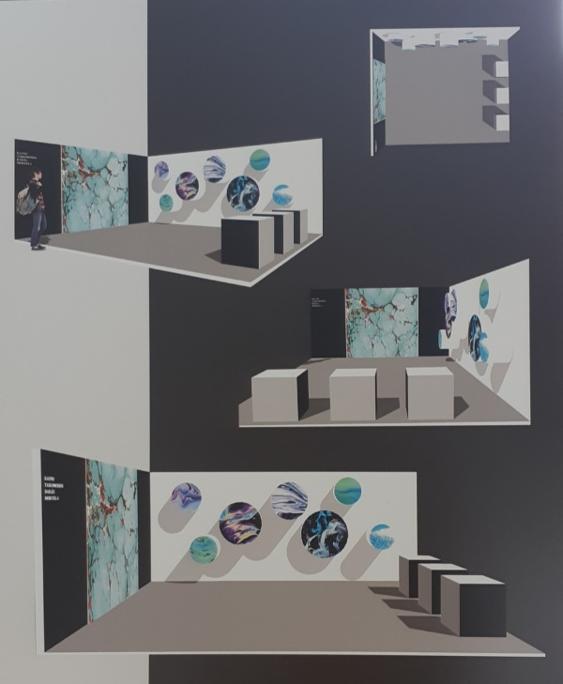
17 pav. Ekspozicinių zonų dekoravimo projektas
Šaltiniai: KTDM interjero apipavidalintojų specialybės mokinių darbai.

- praktinė užduotis. PAGAMINTI EKSPOZICIJOS DEKORAVIMO MAKETĄ PAGAL PATEIKTĄ PROJEKTĄ.
- Parinkti medžiagas ir įrankius maketo gamybai.
- Pasirinkti maketo mastelį.
- Pagaminti ekspozicijos dekoravimo maketą pagal pateiktą projektą.
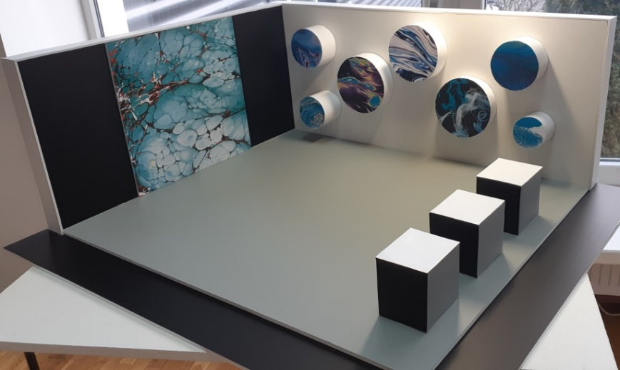
18 pav. Ekspozicinių zonų dekoravimo maketas
Šaltiniai: KTDM interjero apipavidalintojų specialybės mokinių darbai.

16 užduotis. ATSAKYKITE Į KLAUSIMUS. PARINKITE 1 TEISINGĄ ATSAKYMĄ.
1. KOKIE REIKALAVIMAI KELIAMI PARDUOTUVIŲ REKLAMINEI ĮRANGAI?
- Lengvumas, tvirtumas.
- Ryškumas, šiuolaikiškumas, spalvingumas.
- Funkcionalumas, konstrukcijos paprastumas.
- Įmantrumas, puošnumas.

2. KOKIUS ŽINOTE VITRINŲ TIPUS?
- Vitrina - interjeras, kelių prekių ekspozicija, daugelio prekių ekspozicija.
- Buitinių prekių vitrina.
- Maisto prekių vitrina.
- Meninė vitrina, tetralizuota vitrina.

3. KOKIA VITRINOS PASKIRTIS?
- Vitrinose informuojama apie turimų prekių kiekį.
- Vitrinose informuojama apie prekybos pobūdį ir reklamuojamos prekės.
- Vitrinos puošia miesto centrines gatves.
- Vitrinos apšviečia gatves.

4. KOKIA SVARBIAUSIA VITRINOS FUNKCIJA?
- Reklamuoti firmą.
- Reklamuoti prekę, paslaugą.
- Reklamuoti parduotuvę.
- Reklamuoti naują vitrinos dekorą.

5. KOKIAM FONE BUS PATRAUKLESNĖS SPALVINGOS PREKĖS?
- Spalvingame fone.
- Juodame, baltame arba įvairių tonų pilkame fone.
- Margame fone.
- Mėlyname, žaliame fone.

17 užduotis. KOKS SVARBIAUSIAS VITRINŲ TIKSLAS? PAŽYMĖKITE 3 TEISINGUS ATSAKYMUS.
- Parodyti geriausias prekes.
- Supažindinti su parduodamų prekių asortimentu.
- Reklamuoti prekes arba prekių grupes ir paslaugas.
- Atkreipti žmonių dėmesį siekiant juos paskatinti parduotuvėje pirkti ar įsigyti reklamuojamą prekę.
- Vitrinų ekspozicijas paverstis palvingais meno kūriniais)
- Patraukti dėmesį į firminius ženklus.

18 užduotis. ATSAKYKITE Į KLAUSIMUS. PARINKITE 1 TEISINGĄ ATSAKYMĄ.
1. KURI VITRINA YRA VITRINA – INTERJERAS?
- Atvira vitrina matoma iš parduotuvės vidaus ir susiliejanti su parduotuvės interjeru.
- Uždara vitrina matoma tik iš gatvės
- Vitrinoje eksponuojami interjero elementai.
- Vitrinoje eksonuojamos interjero apdailos medžiagos.

2. KURI VITRINA YRA VITRINA – KATALOGAS?
- Parduotuvių vitrinos, kuriose pirkėjai prekes renkasi iš katalogų.
- Didelių parduotuvių, prekybos centrų vitrinos, kuriose eksponuojamas gausus įvairiausių prekių asortimentas.
- Parduotuvių vitrinos, kuriose prekiaujama įvairių firmų katalogais.
- Parduotuvių vitrinos, kuriose prekiaujama vienos rūšies prekėmis pagal katalogus.

3. KURI VITRINA YRA ASORTIMENTINĖ VITRINA?
- Asortimentinėje vitrinoje eksponuojamas vienos firmos prekių asortimentas.
- Universalinės parduotuvės įrengia dideles vitrinas, kuriose eksponuojamos tarpusavyje susijusios prekės.
- Asortimentinėje vitrinoje eksponuojamas vienos rūšies prekių asortimentas.
- Labiausiai paplitės vitrinų tipas, kuriose siekiama eksponuoti parduotuvėje turimų prekių asortimentą.

4. KURI VITRINA YRA VIENOS RŪŠIES PREKIŲ VITRINA?
- Ta, kurioje eksponuojamas vienos firmos gamintojų prekės.
- Ta, kurioje eksponuojamas vienos rūšies prekių asortimentas.
- Ta, kurioje eksponuojamos vienos spalvos prekių asortimentas.
- Ta, kurioje eksponuojamos tik pirmos rūšies prekių asortimentas.

5. KURI VITRINA YRA TEMINĖ?
- Tokia, kuri puošiama vienos firmos gamintojų prekėmis pagal temą.
- Tokia, kuri puošiama vienos rūšies prekių asortimentu.
- Tokia, kuri puošiama vienos spalvos prekių asortimentu.
- Tokia, kuri puošiama kalendorinėms šventėms ar žymioms datoms paminėti.

19 užduotis. ATSAKYKITE Į KLAUSIMUS. PARINKITE 1 TEISINGĄ ATSAKYMĄ.
1. KAIP SKIRSTOMA VITRINŲ ERDVĖ?
- Skirstoma į priekinę, vidurinę ir galinę.
- Skirstoma į priekinę ir šonines.
- Skirstoma į viršutinę ir apatinę.
- Skirstoma i apatinę ir šonines.

2. KURIOJE VITRINOS ERDVĖJE (IR ARBA) ERDVĖSE IŠDĖLIOJAMOS SVARBIAUSIOS PREKĖS?
- Priekinėje ir šoninėse.
- Galinėje.
- Priekinėje ir vidurinėje.
- Priekinėje ir viršutinėje.

3. KAIP IŠDĖSTOMOS PREKĖS VITRINOJE?
- Išdėliojamos vitrinos centre
- Grupuojamos pagal dydį ir paskirtį.
- Išdėstomos abiejuose vitrinos pusėse
- Išdėstomos vitrinos viršuje ir kampuose.

4. KAIP EFEKTYVIAUSIAI PARYŠKINTI VITRINOS KOMPOZICINĮ CENTRĄ?
- Asimetrine kompozicija, reklaminiu tekstu.
- Išryškinant prekę, dekoratyviniu akcentu, apšvietimu, spalva.
- Prekių kompozicija, reklaminiu tekstu.
- Simetrine kompozicija, dekoratyviniu akcentu.

5. KUR TURĖTŲ BŪTI VITRINOS VIZUALUSIS KOMPOZICIJOS AKCENTAS?
- Vitrinos centre.
- Žmogaus akių aukštyje (150-165 cm nuo žemės).
- Dešinėje pusėje 120 cm nuo žemės.
- Kairėje pusėje, 80 cm nuo žemės.

6. JEI VITRINOJE BŪTINAS TEKSTAS, KOKS JIS TURĖTŲ BŪTI?
- Ryškus vitrinos centre.
- Trumpas, lakoniškas, ryškus.
- Ilgas, daug sudėtingos tekstinės informacijos, kad visiems pirkėjams būtų aišku.
- Mažytis, bet spalvotas.

7. KUO SVARBUS VITRINŲ APŠVIETIMAS?
- Apšvietimas vitrinas išskiria iš aplinkos, sustiprina jų informacinį, reklaminį poveikį, padeda suvokti daikto formą.
- Apšviestomis vitrinomis išryškinamos vitrinos dekoro elementų spalvos
- Iš vitrinų sklindančia šviesa išryškinamos reklaminės iškabos
- Vitrinų šviesa apšviečia gatvę ir praeivius.

8. KOKIE APŠVIETIMO ŠALTINIAI NAUDOJAMI VITRINŲ APŠVIETIMUI?
- Dienos metu saulė apšviečia vitrinas, o vakare įjungiamos mažos spalvotos lemputės.
- Vitrinų apšvietimui naudojami kaitriniai, halogeniniai, neoniniai, liuminescensiniai ir kiti apšvietimo šaltiniai.
- Parduotuvės šviečiančių reklaminių iškabų šviesa apšviečia vitrinas.
- Gatvės šviestuvų šviesa apšviečia vitrinas.

9. KOKIAM APŠVIETIMUI ESANT GERIAUSIAI ATPAŽĮSTAMA TEKSTILĖS SPALVA?
- Liuminescensiniam apšvietimui.
- Dienos apšvietimui.
- Kaitrinės lempos apšvietimui.
- Vakaro apšvietimui.

10. KAIP IŠRYŠKINAME SVARBIAUSIAS PREKES VITRINOJE?
- Eksponuojame jas vitrinos centre.
- Išryškiname prekes jas apšviesdami ir pritaikydami spalvas.
- Eksponuojame prekes aukščiausioje vietoje.
- Išryškiname prekes piešiniais ir spalvomis.

20 užduotis. KOKS YRA PAGRINDINIS VITRINOS REKLAMOS TIKSLAS KURIUO SIEKIAMA SUDOMINTI PIRKĖJĄ? PARINKITE 3 TEISINGUS ATSAKYMUS.
- Atkreipti pirkėjo dėmesį.
- Saugoti pirkėjo sveikatą ir reklamuoti tik sveikus ir ekologiškus produktus.
- Reklamuoti naujas prekes, naujas kolekcijas.
- Priversti įsigyti prekę ar paslaugą.
- Saugoti pirkėjo sveikatą ir gerą nuotaiką.
- Reklamuoti parduotuvę.

21 užduotis. KURIE VITRINŲ DEKORO ELEMENTAI NAUDOJAMI DAŽNIAUSIAI? PARINKITE 3 TEISINGUS ATSAKYMUS.
- Floristinės kompozicijos.
- Įvairios originalios dekoro elementų kompozicijos.
- Piešiniai, pastelės, grafiti.
- Fotonuotraukos, fotoplakatai.
- Spalvotas popierius.
- Įvairūs audiniai, drapiruotės.

22 užduotis. KOKIA TIKSLIAUSIA VITRINŲ DEKORO APIBRĖŽTIS? PARINKITE 3 TEISINGUS ATSAKYMUS.
- Piešinys pagal kurį kuriama ar gaminama.
- Meno, vitrinų, interjero stilius.
- Vitrinų apdailos ir puošimo elementų visuma.
- Vitrinos brėžinio detalių rinkinys.
- Įvairios originalios dekoro elementų kompozicijos, kuriomis siekiama akcentuoti prekes vitrinoje.
- Vitrinų dekoratorių sukurti puošybiniai elementai.

23 praktinė užduotis. PARENGTI INTERJERO SALONO TEMINĮ VITRINOS DEKORAVIMO PROJEKTĄ VASAROS TEMA, LAIKANTIS NURODYTO DARBŲ EILIŠKUMO.
- Pateikti originalią vitrinos dekoravimo idėją.
- Parinkti prekes vitrinos ekspozicijai siekiant padidinti pardavimus
- Pasirinkti vitrinos dekoro elementus atsižvelgiant į ekspozicijos temą, tikslus.
- Išdėstyti prekes ir vitrinos dekoro elementus vitrinos ekspozicijoje išryškinant kompozicijos idėją, laikantis kompozicijos taisyklių.
- Parengti vitrinos dekoravimo spalvinį projektą harmoningai derinant spalvas.
- Parengti vitrinos dekoravimo projektą kompiuterinėmis programomis.
- Parengti vitrinos dekoravimo projekto vizualizaciją.
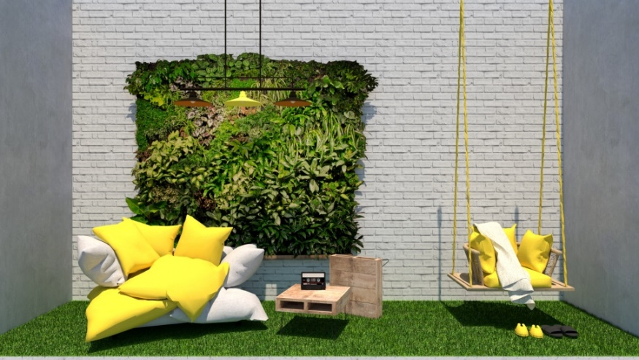
19 pav. Vitrinų dekoravimo projektas
Šaltiniai: KTDM interjero apipavidalintojų specialybės mokinių darbai.

24 praktinė užduotis. PARENGTI INTERJERO SALONO VITRINOS DEKORAVIMO PROJEKTĄ NAUDOJANT TIK SALONO PREKES, LAIKANTIS NURODYTO DARBŲ EILIŠKUMO.
- Pateikti originalią vitrinos dekoravimo idėją.
- Parinkti prekes vitrinos ekspozicijai siekiant padidinti pardavimus.
- Išdėstyti prekes vitrinos ekspozicijoje išryškinant kompozicijos idėją, laikantis kompozicijos taisyklių.
- Parengti vitrinos dekoravimo spalvinį projektą harmoningai derinant spalvas.
- Parengti vitrinos dekoravimo projektą kompiuterinėmis programomis.
- Parengti vitrinos dekoravimo projekto vizualizaciją.
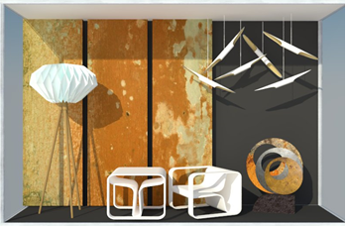
20 pav. Vitrinų dekoravimo projektas
Šaltiniai: KTDM interjero apipavidalintojų specialybės mokinių darbai.

25 praktinė užduotis. PARENGTI INTERJERO SALONO VITRINOS DEKORAVIMO PROJEKTĄ NAUDOJANT OPTINĖS ILIUZIJOS EFEKTUS, LAIKANTIS NURODYTO DARBŲ EILIŠKUMO.
- Pateikti originalią vitrinos dekoravimo idėją.
- Parinkti prekes vitrinos ekspozicijai siekiant padidinti pardavimus.
- Išdėstyti prekes vitrinos ekspozicijoje išryškinant kompozicijos idėją, laikantis kompozicijos taisyklių.
- Parengti vitrinos dekoravimo spalvinį projektą harmoningai derinant spalvas.
- Parengti vitrinos dekoravimo projektą kompiuterinėmis programomis.
- Parengti vitrinos dekoravimo projekto vizualizaciją.
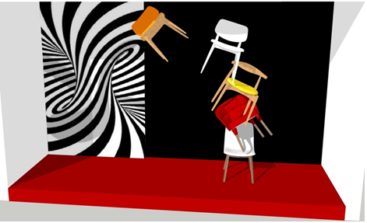
21 pav. Vitrinų dekoravimo projektas
Šaltiniai: KTDM interjero apipavidalintojų specialybės mokinių darbai.

26 praktinė užduotis. PARENGTI INTERJERO SALONO VITRINOS DEKORAVIMO PROJEKTĄ NAUDOJANT AKTYVIUS, RYŠKIUS DEKORO EFEKTUS, LAIKANTIS NURODYTO DARBŲ EILIŠKUMO.
- Pateikti originalią vitrinos dekoravimo idėją.
- Parinkti prekes vitrinos ekspozicijai siekiant padidinti pardavimus.
- Išdėstyti prekes vitrinos ekspozicijoje išryškinant kompozicijos idėją, laikantis kompozicijos taisyklių.
- Parengti vitrinos dekoravimo spalvinį projektą harmoningai derinant spalvas.
- Parengti vitrinos dekoravimo projektą kompiuterinėmis programomis.
- Parengti vitrinos dekoravimo projekto vizualizaciją.
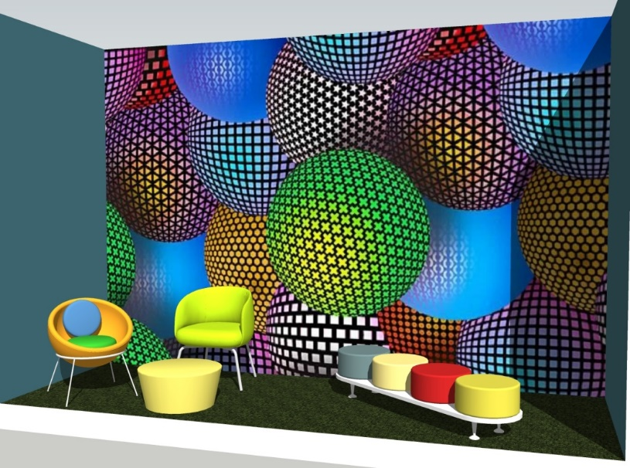
22 pav. Vitrinų dekoravimo projektas
Šaltiniai: KTDM interjero apipavidalintojų specialybės mokinių darbai.

27 praktinė užduotis. PARENGTI INTERJERO SALONO ASORTIMENTINĖS VITRINOS DEKORAVIMO PROJEKTĄ, LAIKANTIS NURODYTO DARBŲ EILIŠKUMO.
- Pateikti originalią vitrinos dekoravimo idėją.
- Parinkti prekes vitrinos ekspozicijai siekiant padidinti pardavimus.
- Išdėstyti prekes vitrinos ekspozicijoje išryškinant kompozicijos idėją, laikantis kompozicijos taisyklių.
- Parengti vitrinos dekoravimo spalvinį projektą harmoningai derinant spalvas.
- Parengti vitrinos dekoravimo projektą kompiuterinėmis programomis.
- Parengti vitrinos dekoravimo projekto vizualizaciją.
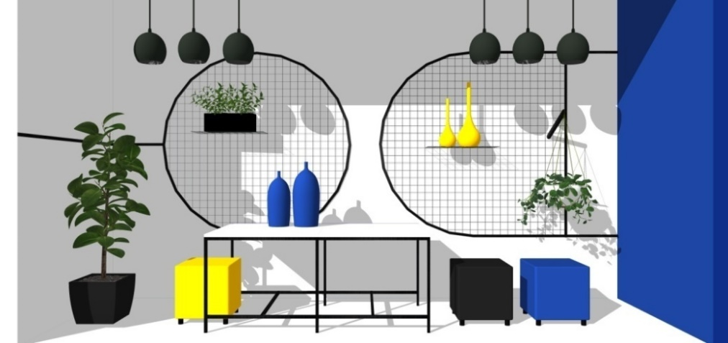
23 pav. Vitrinų dekoravimo projektas
Šaltiniai: KTDM interjero apipavidalintojų specialybės mokinių darbai.

Modulis „Meninis dekoravimas“

1 užduotis. ATSAKYKITE Į KLAUSIMUS. PARINKITE 1 TEISINGĄ ATSAKYMĄ.
1. KAS YRA KOMPOZICIJA?
- Sienų dekoravimo technika.
- Vizualiųjų menų šaka.
- Kompiuteriu projektuojamas menas.
- Meno kūrinio elementų išdėstymas, jų tarpusavio ryšys ir santykis su visuma.

2. KAS YRA PROPORCIJOS?
- Objekto apibendrinimas, detalės iš kurių konstruojama trimatė kompozicija .
- Kompozicijos harmonizavimo priemonė - tai atskirų elementų, dydžių santykis su visuma, ilgių, aukščių ir tūrių darna.
- Objekto kontūras plokštumoje.
- Geometrinio kūno vaizdavimas plokštumoje.

3. KAS YRA DEKORAS?
- Piešinys pagal kurį kas nors kuriama ar gaminama.
- Meno, architektūros, interjero stilius.
- Gaminio apdailos ir puošimo elementų visuma.
- Statybinio brėžinio detalių rinkinys.

4. KAS YRA MODULIAI?
- Fotografijos techninių priemonių visuma, naudojama optikoje.
- Tai unifikuoti, pasikartojantys dvimačiai ar trimačiai objektai, kuriuos naudojant, jungiant kuriamos didesnės struktūros.
- Vienodų elementų išsidėstymas intervalais.
- Vėlyvojo modernizmo meno kūrinys.

5. KAS YRA OPTINĖS ILIUZIJOS?
- Fotografijos techninių priemonių visuma, naudojama optikoje.
- Iškreiptas realių daiktų ar reiškinių suvokimas.
- Optika, naudojama fotografijos mene.
- Vėlyvojo modernizmo kūrinys.

2 užduotis. ATSAKYKITE Į KLAUSIMUS. PARINKITE 1 TEISINGĄ ATSAKYMĄ.
1. KAS YRA OBJEKTO STILIZACIJA?
- Objekto apibendrinimas - formų ir spalvų supaprastinimas siekiant dekoratyvumo įspūdžio.
- Objekto kontūro bei formų deformavimas ir spalvų išryškinimas.
- Objekto proporcijų ir spalvų keitimas siekiant dekoratyvumo įspūdžio.
- Objekto detalių išdėstymas plokštumoje.

2. KAIP KURIAMAS STILIZUOTAS VAIZDAS?
- Taikant apibendrintą siluetą, kontūrą, išryškinant proporcijas, kontrastą, ritmą.
- Išryškinant objekto formas ir spalvas siekiant dekoratyvumo įspūdžio.
- Deformuojant objekto kontūrą bei formas.
- Keičiant objekto proporcijas ir spalvas, siekiant dekoratyvumo įspūdžio.

3 praktinė užduotis. NAUDODAMIESI PATEIKTU PAVYZDŽIU ATLIKITE GYVŪNO STILIZACIJĄ TAPYBOS PRIEMONĖMIS.
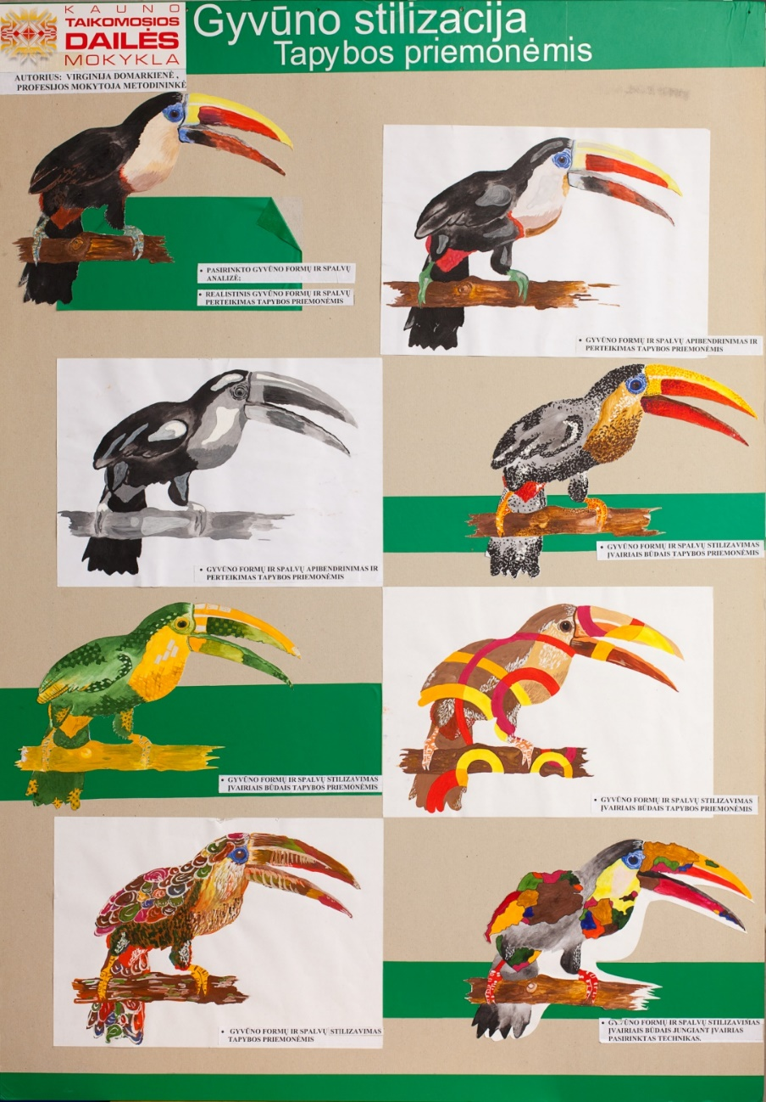
24 pav. Gyvūno stilizacija
Šaltiniai: KTDM interjero apipavidalintojų specialybės mokinių darbai
- Atlikite pasirinkto gyvūno spalvų ir formų analizę.
- Tapybos priemonėmis perteikite realistinį gyvūno vaizdą.
- Tapybos priemonėmis atlikite gyvūno formų ir spalvų apibendrintą vaizdą.
- Tapybos priemonėmis atlikite gyvūno formų ir achromatinių spalvų apibendrintą vaizdą.
- Tapybos priemonėmis atlikite gyvūno formų ir spalvų stilizaciją išlaikydami gyvūno formas, proporcijas, pagrindines spalvas.
- Tapybos priemonėmis atlikite gyvūno formų ir spalvų stilizaciją išlaikydami gyvūno formas, proporcijas, keisdami pagrindines spalvas.
- Tapybos priemonėmis atlikite gyvūno formų ir spalvų stilizaciją išlaikydami gyvūno formas, proporcijas, keisdami pagrindines spalvas ir įvesdami įvairaus dekoro elementus.
- Tapybos priemonėmis atlikite gyvūno formų ir spalvų stilizaciją išlaikydami gyvūno formas, proporcijas, keisdami pagrindines spalvas , skaidydami formas plokštumomis ir įvesdami įvairaus dekoro elementus.

4 praktinė užduotis. NAUDODAMIESI PATEIKTU PAVYZDŽIU ATLIKITE GYVŪNO STILIZACIJĄ TAIKYDAMI TAPYBOS, GRAFIKOS, APLIKAVIMO, KOLIAŽO TECHNIKAS IR VEKTORINĖS AR TAŠKINĖS GRAFIKOS KOMPIUTERINE PROGRAMA.
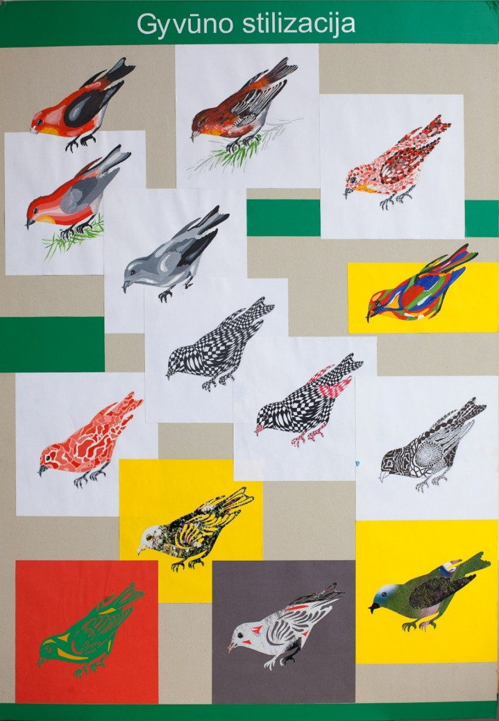
25 pav. Gyvūno stilizacija
Šaltiniai: KTDM interjero apipavidalintojų specialybės mokinių darbai
- Atlikite pasirinkto gyvūno spalvų ir formų analizę.
- Tapybos priemonėmis perteikite realistinį gyvūno vaizdą.
- Tapybos priemonėmis atlikite gyvūno formų ir spalvų apibendrintą vaizdą.
- Tapybos priemonėmis atlikite gyvūno formų ir achromatinių spalvų apibendrintą vaizdą.
- Tapybos priemonėmis atlikite gyvūno formų ir spalvų stilizaciją išlaikydami gyvūno formas, proporcijas, pagrindines spalvas.
- Tapybos priemonėmis atlikite gyvūno formų ir spalvų stilizaciją išlaikydami gyvūno formas, proporcijas, keisdami pagrindines spalvas.
- Tapybos priemonėmis atlikite gyvūno formų ir spalvų stilizaciją išlaikydami gyvūno formas, proporcijas, keisdami pagrindines spalvas ir įvesdami įvairaus dekoro elementus.
- Grafikos priemonėmis atlikite gyvūno formų stilizaciją išlaikydami gyvūno formas, proporcijas, skaidydami formas plokštumomis ir įvesdami įvairius grafinio dekoro elementus.
- Aplikavimo, koliažo technika atlikite gyvūno formų stilizaciją išlaikydami gyvūno formas, proporcijas, skaidydami formas plokštumomis ir įvesdami įvairius spalvinio dekoro elementus.
- Kompiuterinėmis technologijomis atlikite gyvūno formų stilizaciją išlaikydami gyvūno formas, proporcijas, skaidydami formas plokštumomis ir įvesdami įvairius spalvinio dekoro elementus.

5 užduotis. ATSAKYKITE Į KLAUSIMUS. PASIRINKITE 1 TEISINGĄ ATSAKYMĄ.
1. KAIP SUPRANTAMA ŽODŽIO SPALVOTYRA REIKŠMĖ?
- Mokslas apie regos pojūčius.
- Daiktų savybė sukelti regos pojūtį.
- Mokslas apie spalvas.
- Mokslas apie tekstilės spalvas.

2. Į KĄ SKIRSTOME SPALVŲ ĮVAIROVĘ?
- Baltas, juodas ir pilkas.
- Chromatines ir achromatines.
- Chromatines ir kitas spalvas.
- Spalvotas ir nespalvotas spalvas.

3. KOKIOS YRA ACHROMATINĖS SPALVOS?
- Visos pagrindinės spalvos ir jų atspalviai.
- Balta, juoda ir visos tarpinės pilkos spalvos nuo baltos iki juodos.
- Chromatinių spalvų atspalviai.
- Spalvų atspalviai.

4. KOKIOS YRA CHROMATINĖS SPALVOS?
- Visos pagrindinės spalvos ir jų atspalviai.
- Raudona, geltona, juoda ir balta.
- Balta, juoda ir visos tarpinės pilkos spalvos nuo baltos iki juodos.
- Visų spalvų atspalviai.

5. KOKIOS YRA MONOCHROMATINĖS SPALVOS?
- Visos pagrindinės spalvos ir jų deriniai.
- Vienos spalvos skirtingų atspalvių spalvų deriniai.
- Achromatinių spalvų atspalviai.
- Chromatinių ir achromatinių spalvų junginiai.

6. KOKIOS YRA PAGRINDINĖS SPEKTRO SPALVOS?
- Mėlyna, raudona, žalia.
- Geltona, žalia, raudona.
- Mėlyna, raudona, geltona.
- Violetinė, geltona, oranžinė.

7. KURIOS SPALVOS YRA ŠILTOS?
- Mėlyna, raudona, žalia.
- Geltona, oranžinė, raudona.
- Mėlyna, violetinė, žalia.
- Violetinė, geltona, oranžinė.

8. KURIOS SPALVOS YRA ŠALTOS?
- Mėlyna, žalia, geltona.
- Geltona, oranžinė, raudona.
- Mėlyna, violetinė, žalia.
- Mėlyna, raudona, geltona.

9. KURI SPALVA YRA RYŠKIAUSIA, DAUGIAUSIA PATRAUKIANTI DĖMESĮ?
- Geltona.
- Raudona.
- Mėlyna.
- Ruda.

6 praktinė užduotis. NAUDODAMIESI PATEIKTU PAVYZDŽIU ATLIKITE MENINĖS DEKORATYVINĖS KOMPOZICIJOS ESKIZŲ SPALVINIUS VARIANTUS, HARMONINGAI DERINDAMI SPALVAS.

1 spalvinio projekto variantas

2 spalvinio projekto variantas

3 spalvinio projekto variantai
26 pav. Meninės dekoratyvinės kompozicijos spalvinio projekto variantai
Šaltiniai: KTDM interjero apipavidalintojų specialybės mokinių darbai

7 praktinė užduotis. NAUDODAMIESI PATEIKTAIS PAVYZDŽIAISATLIKITE MENINĖS DEKORATYVINĖS KOMPOZICIJOS PROJEKTĄ STILIZUOTŲ GAMTOS FORMŲ TEMA PATEIKTAM INTERJERUI, HARMONINGAI DERINDAMI SPALVAS PASIRINKTOMIS TAPYBOS, GRAFIKOS, KOLIAŽO TECHNIKOMIS AR KOMPIUTERINĖMIS PROGRAMOMIS.
Projekto apačioje nurodykite naudojamų spalvų paletę.
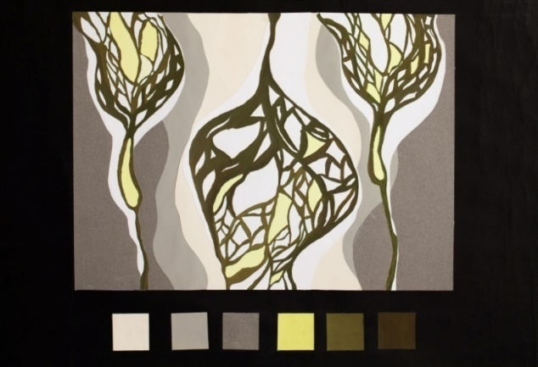

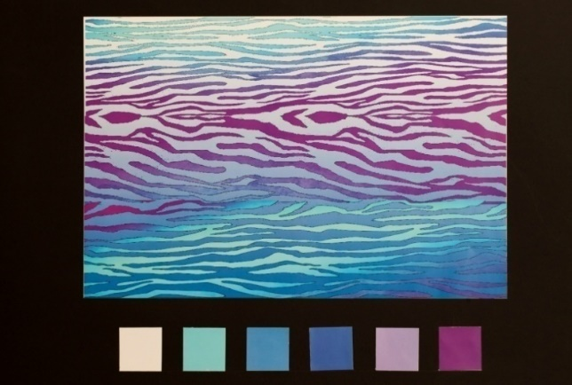

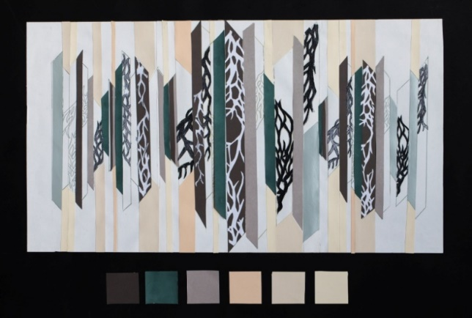
27 pav. Meninės dekoratyvinės kompozicijos projektai
Šaltiniai: KTDM interjero apipavidalintojų specialybės mokinių darbai

8 praktinė užduotis. NAUDODAMIESI PATEIKTAIS PAVYZDŽIAISATLIKITE MENINĖS DEKORATYVINĖS KOMPOZICIJOS PROJEKTĄ GEOMETRINIŲ FORMŲ TEMA PATEIKTAM INTERJERUI, HARMONINGAI DERINDAMI SPALVAS PASIRINKTOMIS TAPYBOS, GRAFIKOS, KOLIAŽO TECHNIKOMIS AR KOMPIUTERINĖMIS PROGRAMOMIS.
Projekto apačioje nurodykite naudojamų spalvų paletę.
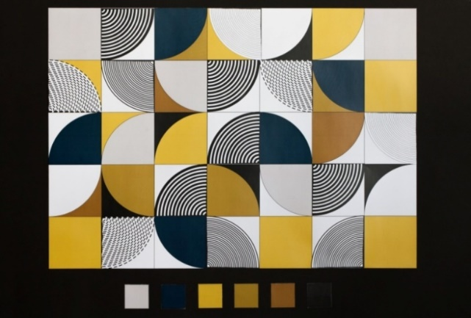

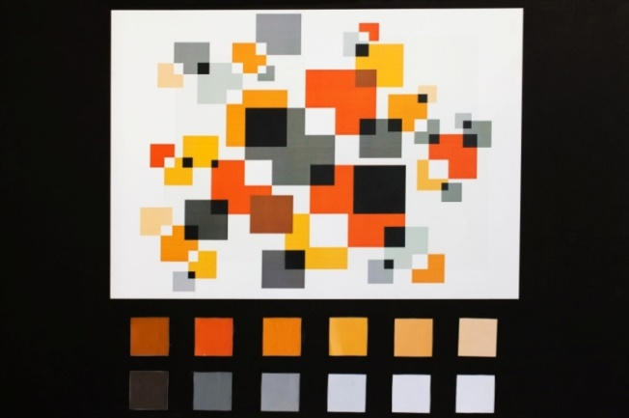

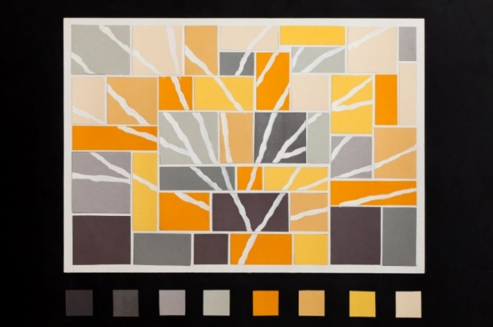
28 pav. Meninės dekoratyvinės kompozicijos projektai
Šaltiniai: KTDM interjero apipavidalintojų specialybės mokinių darbai

9 praktinė užduotis. NAUDODAMIESI PATEIKTAIS PAVYZDŽIAIS ATLIKITE MENINĖS DEKORATYVINĖS KOMPOZICIJOS PROJEKTĄ STILIZUOTŲ ABSTRAKČIŲ FORMŲ TEMA PATEIKTAM INTERJERUI, HARMONINGAI DERINDAMI SPALVAS PASIRINKTOMIS TAPYBOS, GRAFIKOS, KOLIAŽO TECHNIKOMIS AR KOMPIUTERINĖMIS PROGRAMOMIS.
Projekto apačioje nurodykite naudojamų spalvų paletę.
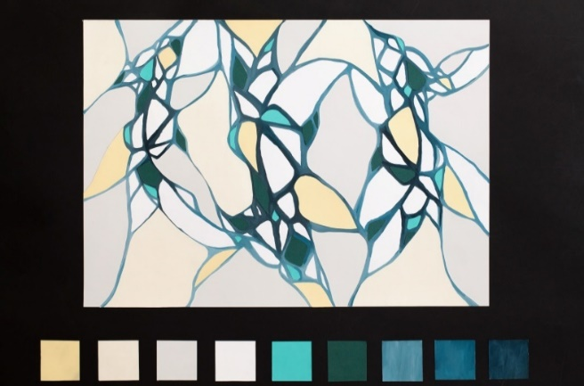

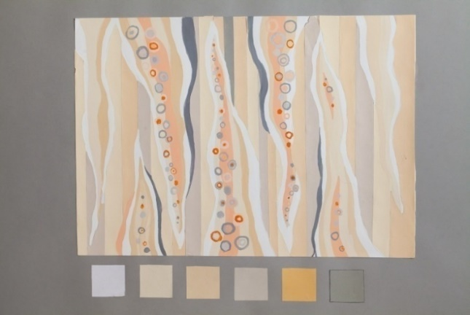

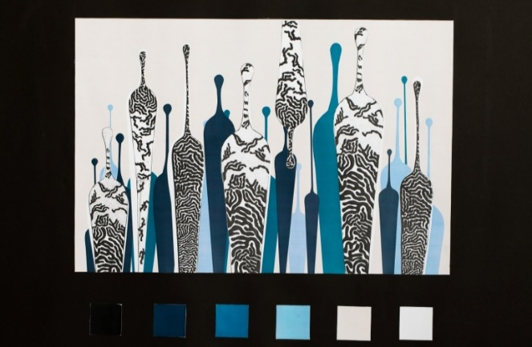
29 pav. Meninės dekoratyvinės kompozicijos projektai
Šaltiniai: KTDM interjero apipavidalintojų specialybės mokinių darbai

10 užduotis. ATSAKYKITE Į KLAUSIMUS. PARINKITE 1 TEISINGĄ ATSAKYMĄ.
1. KAIP SUPRANTAMA DARBO SAUGA?
- Techninių priemonių visuma, užtikrinanti žmonių saugumą.
- Įvairios paskirties gaminiai, lemiantys žmonių saugumą buityje bei ir gamyboje.
- Saugos paskirties gaminių asortimentas.
- Reikalavimų, priemonių, renginių visuma, užtikrinanti žmonių darbo saugumą ir sveikatą.

2. KOKIOS SVARBIAUSIOS SAUGOS PRIEMONĖS NAUDOJAMOS ŠLIFUOJANT SIENŲ PAVIRŠIŲ?
- Politeleno plėvelės.
- Kvėpavimo ir akių apaugos priemonės.
- Darbinis chalatas.
- Guminės pirštinės.

3. KOKIAIS ĮRANKIAIS ŠLIFUOJAME NUGLAISTYTĄ SIENOS PAVIRŠIŲ?
- Specialiu šlifavimo įrankiu įsigytu parduotuvėje.
- Vieliniu šepečiu.
- Metaline šlifavimo dilde.
- Plastikiniu šepečiu.

4. KĄ REIKĖTŲ DARYTI, JEIGU Į AKIS PATEKTŲ DAŽAI?
- Plauti vandeniu ir kreiptis į gydytoją.
- Užsidėti akinius ir kreiptis į gydytoją.
- Išvalyti akis ir kreiptis į gydytoją.
- Užsidėti akinius.

11 užduotis. SIENŲ DEKORUOTOJAI ATLIEKANTYS SIENŲ PARUOŠIMO IR DEKORAVIMO DARBUS, PRIVALO DĖVĖTI ŠIAS BŪTINĄSIAS ASMENINES APSAUGOS PRIEMONES. PARAŠYKITE JŲ PASKIRTĮ.
- Šalmą –
- Darbo rūbus –
- Pirštines –
- Apsauginius akinius –
- Respiratorius –

12 užduotis. ĮVARDINTI, ĮRAŠYTI LENTELĖJE DARBUOTOJŲ ASMENINĖS SAUGOS PRIEMONES, NAUDOJAMAS DEKORUOJANT SIENAS
Saugos priemonė | Saugos priemonės pavadinimas | Nuo kokių profesinės rizikos veiksnių apsaugo?
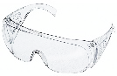

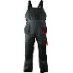

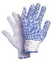

Darbuotojų asmeninės saugos priemonės

Šaltinis:https://www.darbosaugospriemones.lt, http://www.craftwear.lt/saugospriemones, https://www.varle.lt/darbo-rubai-veido-galvos-apsauga, https://www.ginalas.lt/stihl/lt/produkcija/stihl-gaminiai/asmenines-saugos-priemones, https://survival.lt, https://pigu.lt/lt/namu-remontas/darbo-apranga/darbo-drabuziai, http://www.craftwear.lt/darbo-pirstines/tekstilines-darbo-pirstines

13 užduotis. PARAŠYKITE, KOKIAS ASMENINES APSAUGOS PRIEMONES PASIRINKSITE, ŠLIFUODAMI GLAISTYTUS PAVIRŠIUS.

14 užduotis. APIBŪDINKITE KAS YRA GRUNTAS, KOKIA JO PASKIRTIS.

15 užduotis. APRAŠYKITE GILUMINIO GRUNTO PASKIRTĮ IR APIBŪDINKITE JO SAVYBES.

16 užduotis. PAŽYMĖKITE, KOKIEMS DARBAMS ATLIKTI NAUDOJAMAS ELEKTRINIS KARŠTO ORO PŪTIKLIS :
- Glaistytam paviršiui džiovinti.
- Tinkuotam paviršiui džiovinti.
- Seniems dažams pašalinti.

17 užduotis. PAŽYMĖKITE KOKIU TIKSLU GRUNTUOJAMI PAVIRŠIAI:
- Siekiant išlyginti paviršių.
- Siekiant sumažinti dažų įgeriamumą.
- Siekiant palengvinti paviršiaus šlifavimą.

- užduotis. ATSAKYKITE Į KLAUSIMUS. PARINKITE 1 TEISINGĄ ATSAKYMĄ.
- KAS YRA DEKORAVIMAS?
- Piešinys pagal kurį kas nors kuriama ar gaminama.
- Meno, architektūros, interjero stiliaus kūrimo procesas.
- Gaminio apdailos ir puošimo elementų visumos taikymas.
- Įvairių plokštumų dengimas dažais.

2. KAS YRA FAKTŪRA?
- Dažų savybė kietėti, džiūti.
- Objekto kontūro bei formų deformavimas ir spalvų išryškinimas.
- Keramikos dirbinių iš molio ar kitų mineralinių madžiagų savybė džiūti ir keisti formą.
- Išgautas dailės kūrinio paviršiaus pobūdis: jis būna lygus, grūdėtas, reljefinis.

3. KOKIA MEDŽIAGA NAUDOJAMA SIENŲ FAKTŪROMS IŠGAUTI?
- Dekoratyvinis tinkas.
- Aliejiniai dažai.
- Kalkiniai dažai.
- Purškiami dažai.

4. KURI SIENŲ DANGA TINKAMIAUSIA SIENŲ NELYGUMAMS PASLĖPTI?
- Emulsiniai dažai.
- Aliejiniai dažai.
- Dekoratyvinis tinkas.

19 užduotis. PAŽYMĖKITE MAŽIAUSIAI KENKSMINGĄ APLINKAI DAŽŲ TIPĄ.
- Acetoniniai.
- Akriliniai.
- Emaliniai.

20 užduotis. APIBŪDINKITE KAS YRA PIGMENTAI.
Pigmentai –

21 užduotis. KURIE IŠ IŠVARDYTŲ DAŽŲ YRA VANDENINIAI:
- Kalkiniai, akriliniai, silikatiniai.
- Emaliniai, emulsiniais, kalkiniai.
- Silikatiniai, lateksiniai, alkidiniai.

22 užduotis. PAŽYMĖKITE LAIDŽIAUSIUS GARAMS DAŽUS:
- Emulsiniai.
- Alkidiniai.
- Kalkiniai.

23 užduotis. APRAŠYKITE DAŽŲ SUDEDAMŲJŲ DALIŲ PASKIRTĮ IR APIBŪDINKITE JŲ SAVYBES.
- Rišiklis
- Pigmentas, dažiklis
- Užpildas
- Skiediklis
- Priedas

24 užduotis. APRAŠYKITE KAIP KLASIFIKUOJAMI DAŽAI IR PATEIKITE PAVYZDŽIUS.
1.
2.
3.

25 užduotis. APRAŠYKITE DAŽŲ RŪŠIS, JŲ SAVYBES IR NURODYKITE KĄ REKOMENDUOJAMA DAŽYTI.
1. Kalkiniai dažai
2. Kalkiniai klijiniai dažai
3. Sienų latekso emulsijos
4. Lateksiniai dažai
5. Akrilo latekso dažai
6. Universali alkidinė emalė
7. Dekoratyvinės dažų dangos

- užduotis. ATSAKYKITE Į KLAUSIMUS. PARINKITE 1 TEISINGĄ ATSAKYMĄ.
1. KOKIE DAŽAI EKOLOGIŠKI?
- Tai visi žalios spalvos dažai darantys teigiamą įtaką žmogaus psichologinei ir emocinei savijautai.
- Tai dažai turintys mažesnį poveikį aplinkai nei kiti tos pačios rūšies dažai, vertinant produkto sudėtį ir gamybos procesą
- Tai kokybiški aliejiniai dažai pagaminti tirpiklių pagrindu.
- Kvepiantys dažai vandens pagrindu.

2. KUO SKIEDŽIAMI DISPERSINIAI DAŽAI?
- Acetonu.
- Laku.
- Vandeniu.
- Skiedikliu.

3. KAM NAUDOJAMAS DAŽŲ LOVELIS?
- Dažams maišyti.
- Dažams laikyti.
- Mirkyti volelį.
- Plauti teptukus.

4. KAIP DAŽAI MAIŠOMI SU PIGMENTAIS?
- Pilamas nedidelis kiekis pigmento į baltus dažus ir maišoma.
- Balti dažai pilami į talpą, pripildytą pigmento.
- Pigmento ir dažų santykis – lygių dalių)
- Į dažus pilamas šaukštas pigmento ir maišoma.

27 užduotis. APRAŠYKITE KOKIU BŪDU DAŽAI MAIŠOMI SU PIGMENTAIS SPECIALIZUOTUOSE DAŽŲ CENTRUOSE

Modulis „Įvadas į darbo rinką“

TESTAS ĮSIVERTINTI GEBĖJIMAMS BAIGUS PROGRAMĄ

Atsakykite į klausimus pažymėdami teisingą atsakymą.

Darbas, kurį asmuo dirbo, dirba ar galėtų dirbti ir kuris yra nustatomas pagal to darbo užduočių ir reikalavimų apibūdinimą vadinamas:

profesija;

pareigomis;

kvalifikacija.

Ar pareigos yra nustatomos, organizacijai oficialiai įvardijus tam tikrų žinių arba įgūdžių sritį?

taip;

ne.

Ar žmogus, dirbantis vienoje organizacijoje ilgą laiką, gali eiti daug skirtingų pareigų, tačiau įgijęs tik vieną profesiją?

taip;

ne.

Kaip dar kitaip vadinami žmogiškieji ištekliai:

nematerialieji ištekliai;

darbojėga;

žmogiškasiskapitalas.

Asmens siekimas į gyvendinti savo idėjas, išnaudoti galimybes, kurios atsiranda vykstant pokyčiams, ir taip pat sugebėjimassėkmingaiorganizuoti bei valdyti profesinę veiklą vadinamas:

talentu;

verslumu;

kapitalu.

Koks yra pirmasis darbo paieškos etapas?

registravimasis socialiniuose tinkluose;

gyvenimo aprašymo rengimas;

darbo sutarties formos sudarymas.

Informacija apie darbą apima įvairius aspektus. Kurie iš išvardintų aspektų nėra susiję su informacija apie darbą?

darbo pavadinimas;

vadovo kontaktai;

atlyginimas;

funkcijos ir užduotys.

Kokios tendencijos veikia karjerą?

technologijų plėtra, globalizacija;

darbo jėgos mobilumas, alternatyvios užimtumo formos;

socialinių tinklų plėtra;

gyvenimo trukmės ilgėjimas;

visi atsakymai teisingi.

Kur viešinami darbo skelbimai?

Darbo skelbimų portaluose;

spaudoje;

įmoniųinternetosvetainėse;

visi atsakymai teisingi.

- Kokiuose teisiniuose dokumentuose formuluojamos normos, kuriomis reguliuojami darbo santykiai?
- darbo apmokėjimo sistemos apraše;
- darbo tvarkos taisyklėse;
- pareiginiai nuostatuose (pareigybės aprašyme);
- visi atsakymai teisingi.

- Kokios socialinės garantijos numatytos darbuotojams?
- stabilus atlyginimas, darbo garantijos;
- stabilus atlyginimas, darbo garantijos, priedai;
- stabilus atlyginimas, darbo garantijos, kasmetinės atostogos.

- Kokia yra alternatyvi darbo forma?
- gamybinė veikla;
- savarankiška veikla;
- komercinė veikla.

- Kokie yra socialinio tinklo kūrimo tipai?
- tiesiogiai susitinkant;
- bendraujant telefonu;
- bendraujant virtualiai – naudojantis socialiniais tinklais;
- bendraujant virtualiai – naudojantis elektroniniu paštu;

visi atsakymai teisingi.

- Kokios galimos savęs pristatymo priemonės?
- socialinių tinklų profiliai;
- darbų portfolio;
- tinklaraštis;
- asmeninė svetainė;
- gyvenimo aprašymas;

visi atsakymai teisingi.

- Portfolio – tai:
- žmogaus gebėjimus parodantys darbai;
- žmogaus atliktų darbų pavyzdžių rinkinys;
- visi atsakymai teisingi.

- Kokie aplinkos veiksniai daro poveikį darbo vietos mikroklimatui?
- bendras ir lokalus darbo vietos apšvietimas;
- dulkės ir alergenai;
- temperatūra, drėgmė, ventiliacija.

- Kokie tapetai geriausiai paslepia nedidelius apdailinamų paviršių nelygumus?
- popieriniai;
- stiklo pluošto;
- veliūriniai.

- Prieš pradedant dažymo darbus, atliekami šie parengiamieji darbai:
- išvėdinamos patalpos, kad būtų išvengta kenksmingų medžiagų koncentracijos;
- įsitikinama, ar oro temperatūra ir sąlygos yra tinkamos; uždengiamos vietos, kurios nebus dažomos;
- pašildoma patalpa, kad greičiau džiūtų dažai.

- Medieną nuo žalingo drėgmės poveikio saugo:
- antiseptinės dangos;
- antipireninės dangos;
- antikorozinės dangos.

- Jeigu norima pakeisti medienos spalvą, nepaslepiant jos tekstūros, ji:
- dengiama pokostu;
- dengiama beicu;
- dengiama sikatyvu.

- Kodėl paviršiai prieš dažymą gruntuojami?
- siekiama pagerinti dažų sukibimą;
- siekiama išlyginti nelygumus;
- siekiama išgauti blizgančią dangą;

- Standartinio A3 formato popieriaus parametrai yra:

210x297mm;
- 297x420mm;
- 324x458mm.

- Vaizdų šaltiniais gali būti:
- vaizdai iš nemokamų vaizdų šaltinių;
- skaitmeninti vaizdai;
- autorinės nuotraukos;
- visi atsakymai teisingi.

Interjero apipavidalintojo darbo vieta turi būti suprojektuota taip, kad atitiktų:

darboviečių įrengimo bendruosius nuostatus;

darbo priemonių saugaus naudojimo reikalavimus;

sveikatos norminius teisės aktus ir higienos normas;

visi atsakymai teisingi.

Interjero apipavidalintojo verslo įmonės vadovas privalo pasirūpinti kolektyvinėmis ir asmeninėmis apsaugos priemonėmis, instruktuoti darbuotojus, organizuoti saugos ir sveikatos prevencines priemones įmonėje, viską turi nuolat:

stebėti;

atnaujinti;

kontroliuoti;

visi atsakymai teisingi.

UŽDUOČIŲ ATSAKYMAI

Modulis „Įvadas į profesiją“

TESTAS ĮSIVERTINTI GEBĖJIMAMS PRIEŠ PRADEDANT MOKYTIS

1. | B. Meniškai sukurtas ir apipavidalintas pastato ar patalpos vidus ir jo įrenginiai
2. | A. Turi nusimanyti apie sienų dekoratyvinių akcentų komponavimo būdus  C. Turi mokėti taikyti sieninės tapybos aliejiniais ir vandeniniais dažais technologiją  E. Turi žinoti sienos paruošimo darbui technologiją
3. | G. Visi atsakymai teisingi
4. | F. Visi atsakymai teisingi
5. | - Vektorinės grafikos  - Taškinės grafikos  D. 3D vizualizavimo programos
6. | B. Iš anksto parengta dokumentacija, pagal kurią numatytą objektą galima pagaminti, pastatyti, patobulinti ar suremontuoti
7. | - Nuo 16 metų
8. | G. Visi atsakymai teisingi
9. | B. Ekrano kadrų skleidimo dažnis
10. | B. Skeneris
11. | - jpg
12. | - Statinė, dinaminė
13. | B. A4
14. | C. Natūrali spalvos savybė
15. | A. Konkreti pagaminta reklaminė priemonė skatinanti pardavimus
16. | A. Bet kuris reklamos skleidimo būdas ne patalpoje
17. | D. Visos čia išvardytos priemonės
18. | - Keisti mąstymą švaistymo ir eikvojimo atžvilgiu, mažindami atliekas.  - Remtis natūraliais energijos šaltiniais  - Kūrėjai bei planuotojai turėtų būti atidesni gamtai, gamtos išteklių naudojimui, saugoti gamtą
19. | B. Brėžinys, kuriame sutartiniais ženklais plokštumoje pagal tam tikrą mastelį pavaizduotas statinys arba jo patalpos dalis.
20. | - Mastelis brėžiniuose tai sutartinis dydis, parodantis, kiek kartų objekto vaizdas sumažintas (arba padidintas) brėžinyje

Modulis „Interjero elementų gamyba“

1 užduotis. KURIOS MEDŽIAGOS NAUDOJAMOS PLOKŠTUMŲ DEKORAVIMUI? PARINKITE 5 TEISINGUS ATSAKYMUS.
D. Skaitmeninė spauda
E. Dažai, lakai
F. Popierius ir jo gaminiai.
G. Stiklas ir jo gaminiai
H. Plastikas, lipnios plėvelės.

2 užduotis. KURIOS GAMTINĖS KILMĖS MEDŽIAGOS NAUDOJAMOS PLOKŠTUMŲ DEKORAVIMUI? PARINKITE 3 TEISINGUS ATSAKYMUS.
A. Mediena ir medienos gaminiai
E. Džiovinti augalai ir kiti gamtinės kilmės elementai
F. Augalinės kilmės smulkinti lakštai

3 užduotis. ĮVARDYKITE KURIOSE NUOTRAUKOSE MATOTE INTERJERŲ DEKORAVIMO GAMTINĖS KILMĖS MEDŽIAGOMIS PAVYZDŽIUS.
1, 2, 3, 4, 6, 8.

4 užduotis. APRAŠYKITE IŠ KOKIŲ MEDŽIAGŲ PAGAMINTI NUOTRAUKOSE MATOMI INTERJERO DEKORAVIMO ELEMENTAI.
- Įvairių storių medžio šakos horizontaliai supjaustytos į apskritos formos detales ir suklijuotos ant pagrindo.
- Natūralaus akmens siena vonios kambario interjere.
- Nugludintų medžio šakų elementai surišti į horizontalią kompoziciją natūralaus pluošto virve.
- Įvairių dydžių natūralios medienos stačiakampiai elementai sukomponuoti ant plokštumos ir vietomis padekoruoti spalva.
- Achromatinių spalvų grafikos darbas
- Natūralaus akmens siena vonios kambario interjere.
- Sienos, dekoruotos mozaikinėmis plytelėmis fragmentas.
- Augalinės kilmės medžiagos interjero dekoro aksesuaras
- Tekstilinių medžiagų asimetrinė kompozicija iš įvairių siūlų ir audinių.

5 užduotis. KAIP SUPRANTAMAS INTERJERO DEKORAVIMAS GIPSO GAMINIAIS? PARINKITE 1 TEISINGĄ ATSAKYMĄ.
C. Lubų ir sienų dekoravimas gipsiniais apvadais, lipdiniais.

6 užduotis. KAIP SUPRANTAMAS INTERJERO DEKORAVIMAS TEKSTILE? PAŽYMĖKITE 1 TEISINGĄ ATSAKYMĄ
- Užuolaidų, baldų apmušalų, pagalvėlių, kilimų, pledų, lovatiesių harmoningas derinimas interjere.

7 užduotis. KAIP SUPRANTAMAS INTERJERO DEKORAVIMAS MEDIENA?
- Medinių dekoratyvių plokščių, medienos elementų pritaikymas interjere.

8 užduotis. ĮVARDYKITE KURIOSE NUOTRAUKOSE MATOTE INTERJERŲ DEKORAVIMO MEDIENA IR JOS PLOKŠTĖMIS PAVYZDŽIUS.
1,5,7,9.

9 užduotis. KAIP SUPRANTAMAS INTERJERO DEKORAVIMAS AUGALAIS, FLORISTINIAIS ELEMENTAIS?
B. Augalų, gėlių ir kitų floristinių elemementų parinkimas ir pritaikymas interjere.

10 užduotis. KAIP SUPRANTAMAS INTERJERO DEKORAVIMAS DIRBTINIU DEKORATYVINIU AKMENIU?
B. Dekoratyvinio akmens pritaikymas židinių dekoravimui, svetainės sienų fragmentų apdailai, laiptinių apdailai

11 užduotis. ĮVARDYKITE KURIOSE NUOTRAUKOSE MATOTE INTERJERŲ DEKORAVIMĄ NATŪRALIU AKMENIU, O KURIOSE - DIRBTINIO DEKORATYVINIO AKMENS PAVYZDŽIUS.
Natūralus akmuo -1, 5, 6 nuotrauka
Dirbtinis dekoratyvinis akmuo- 2, 3, 4 nuotrauka

12 užduotis. KOKIA INTERJERO ELEMENTŲ IR AKSESUARŲ PASKIRTIS? PARINKITE 3 TEISINGUS ATSAKYMUS.
- Interjero elementų ir aksesuarų pritaikymas visuomeniniuose interjeruose.
- Interjero elementų ir aksesuarų pritaikymas gyvenamuosiuose interjeruose.
- Interjero elementų ir aksesuarų pritaikymas apipavidalinant vitrinas.

13 užduotis. KOKIOS MEDŽIAGOS DAŽNIAUSIAI NAUDOJAMOS
INTERJERO ELEMENTŲ IR AKSESUARŲ GAMYBAI? PARINKITE 3 TEISINGUS ATSAKYMUS.
- Plastikas, reklaminės lipnios plėvelės.
- Spalvotas popierius, kartonas, klijai.
- Tvaraus dizaino medžiagos.

14 užduotis. KOKIOMIS TECHNOLOGIJOMIS DAŽNIAUSIAI DEKORUOJAMI INTERJERO ELEMENTAIIR AKSESUARAI? PARINKITE 3 TEISINGUS ATSAKYMUS.
- Interjero elementų dekoravimas skaitmenine spauda.
C. Interjero elementų dekoravimas dažais.
F. Interjero elementų dekoravimas reklaminėmis plėvelėmis.

15 užduotis. KURIOS MEDŽIAGOS YRA TVARAUS DIZAINO? PARINKITE 3 TEISINGUS ATSAKYMUS
- Augalinės kilmės medžiagos.
- Popierius ir jo gaminiai.
- Mediena ir jos gaminiai.

16 užduotis. KURIOS IDĖJOS YRA TVARAUS DIZAINO? PARINKITE 3 TEISINGUS ATSAKYMUS.
- Keisti mąstymą dėl švaistymo ir eikvojimo, mažinant atliekų kiekį.
- Remtis natūraliais energijos šaltiniais.
- Kūrėjai bei planuotojai turėtų būti atidesni gamtos išteklių naudojimui, saugoti gamtą.

17 užduotis. ĮVARDYKITE KURIOSE NUOTRAUKOSE MATOTE INTERJERO DEKORAVIMO PAVYZDŽIUS, KURIUOSE NAUDOTI AUGALINĖS KILMĖS AKSESUARAI
1, 2, 4, 7.

18 užduotis. APRAŠYKITEIŠ KOKIŲ MEDŽIAGŲ PAGAMINTI NUOTRAUKOSE MATOMI INTERJERO ELEMENTAI IR AKSESUARAI.
- Šviestuvas pagamintas iš natūralaus medžio šakų, padengtų dažais ir pritvirtintų prie šviestuvo pagrindo.
- Dekoratyvinis interjero aksesuaras, pagamintas iš medžio šakelių, sujungtų į saulės formos kompoziciją.
- Tekstilinių medžiagų asimetrinė kompozicija iš įvairių siūlų ir audinių.
- Šviestuvas pagamintas iš natūralaus medžio šakų, sujungtų tarpusavyje ir pritvirtintų prie šviestuvo pagrindo.
- Įvairių formų lapų išpjaustytų iš popieriaus kompozicija.
- Daugybės paukščių formos elementų išpjaustytų iš popieriaus kompozicija.
- Natūralios gamtos augalinės kilmės elementų (lapų, samanų, šakelių) kompozicija.
- Iš senų knygų suformuoti skirtingo aukščio elementai sujungti į ritminę kompoziciją.
- Iš senų knygų suformuoti skirtingo dydžio elementai sujungti į erdvinę kompoziciją.

19 užduotis. KOKIE YRA INTERJERO ELEMENTŲ IR AKSESUARŲ DEKORAVIMO BŪDAI? PARINKITE 3 TEISINGUS ATSAKYMUS.
- Naudojant grafines priemones.
- Naudojant skirtingų medžiagų, formų ir faktūrų derinimą.
D. Derinant spalvas.

20 užduotis. KOKIE INTERJERO AKSESUARAI TINKAMI GYVENAMŲJŲ PATALPŲ ŠVENTINIAM APIPAVIDALINIMUI? PARINKITE 3 TEISINGUS ATSAKYMUS.
- Gėlės, kaspinai, balionai, stalo dekoro elementai.
- Kalėdiniai žaislai, eglutė, žvakės, lemputės, spalvingos dovanų pakuotės.
- Gėlės, stalo dekoro elementai, girliandos, ryškių spalvų detalės.

21 užduotis. KOKIE INTERJERO AKSESUARAI TINKAMI GYVENAMŲJŲ PATALPŲ KALĖDINIAM ŠVENTINIAM APIPAVIDALINIMUI? PARINKITE 3 TEISINGUS ATSAKYMUS.
- Eglutės žaislai, žvakės, lemputės, spalvingos dovanų pakuotės.
E. Prabangūs indai, taurės, žvakės, stalo dekoro elementai.
- Eglių vainikai su žvakutėmis, sniego dekoras, konfeti.

22 užduotis. KOKIE INTERJERO AKSESUARAI TINKAMI GYVENAMŲJŲ PATALPŲ VAIKŲ GIMTADIENIO ŠVENTINIAM APIPAVIDALINIMUI? PARINKITE 3 TEISINGUS ATSAKYMUS.
B. Gėlės, kaspinai, balionai, žaislai, girliandos, ryškių spalvų aksesuarai.
E. Žaislai, girliandos, ryškių spalvų aksesuarai, žvakutės, spalvoti indai.
F. Spalvingos dovanų pakuotės, balionai, kaspinai, spalvotos kepuraitės.

Modulis „Interjero apipavidalinimo plano rengimas“

1 užduotis. ATSAKYKITE Į KLAUSIMUS. PARINKITE 1 TEISINGĄ ATSAKYMĄ.
- B
- B
- A
- C
- A

2 užduotis. PAGAL KOKIĄ SCHEMĄ REIKĖTŲ PROJEKTUOTI INTERJERUS?
D. Žmogus - žmogaus veikla – erdvė

3 užduotis. ATSAKYKITE Į KLAUSIMUS. PARINKITE 1 TEISINGĄ ATSAKYMĄ.
- C
- B
- C

4 užduotis. KAIP SUPRANTAMA ERGONOMIKA? PARINKITE 1 TEISINGĄ ATSAKYMĄ.
- Mokslas, tiriantis žmogaus psichofiziologines galimybes, ribas ir ypatumus darbo procese.

5 užduotis. APRAŠYKITE KOKS TURI BŪTI ERGONOMIŠKAS KOMPIUTERIZUOTOS DARBO VIETOS STALAS.
- Darbo stalas arba darbo paviršius turi būti pakankamai didelis, kad būtų galima patogiai išdėstyti būtinus reikmenis; paviršiai turi būti mažai atspindintys.
- Monitoriaus laikiklis turi būti stabilus, reguliuojamas, kad iki minimumo sumažintų galvos ir akių nepatogius judesius.
- Stalo konstrukcija turi užtikrinti darbuotojui patogią darbinę pozą.
- Reguliuojamas aukštis.
- Po stalu turi būti pakankamai vietos kojoms.
- Stalas turi būti stabilus ir pakankamai tvirtas, kad atlaikytų naudojamos įrangos svorį.
- Stalas neturi turėti aštrių briaunų ir smailių kampų.

6 užduotis. APRAŠYKITE KOKIE REIKALAVIMAI KELIAMI KOMPIUTERIZUOTO DARBO KĖDEI.
Kėdė turi būti mobili , pageidautina ant ratukų.
Sukiojama, turėti aukščio reguliavimo mechanizmą.
Būtinas ir atlošo kampą reguliojantis mechanizmas.
Danga turi būti laidi orui

7 užduotis. IŠVARDINKITE KOKIE YRA PAGRINDINIAI INTERJERO ELEMENTAI.
- Erdvę ribojančios plokštumos
- Įėjimo ir langų angos
- Dirbtinės ir natūralios šviesos šaltiniai
- Baldai ir įrenginiai
- Interjero dekoro elementai, vaizduojamosios ir taikomosios dailės kūriniailės kūriniai
- Gyvosios gamtos elementai

8 užduotis. PAGAL KOKIUS KRITERIJUS MES PARENKAME BALDUS INTERJERUI? PARINKITE 3 TEISINGUS ATSAKYMUS.
- Pagal patalpų dydį, aukštį, proporcijas.
- Pagal patalpos paskirtį, žmogaus veiklos pobūdį, žmogaus fizinius poreikius.
- Pagal interjero spalvas ir interjero stilių.

9 užduotis. KAIP SUPRANTAMA DAIKTINĖ APLINKA? PARINKITE 3 TEISINGUS ATSAKYMUS.
- Sutvarkyta visuma gaminių, visuomenės pagamintų pramoniniu ar kitu būdu, lemianti žmonių veiklą buityje bei gamyboje.
- Mus supančių daiktų visuma: baldų, įrangos, apdailos medžiagų, apšvietimo elementų, dekoro elementų ir kitų daiktų visuma.
- Daiktinė aplinka, daiktai, kurie supa mus kiekvieną dieną, kiekvieno mūsų parinkti pagal kiekvieno mūsų estetinį, (meninį) skonį, savitumą bei kultūrą.

10 užduotis. KOKIE YRA INTERJERŲ TIPAI?
- Visuomeniniai, individualūs, gamybiniai, specialios paskirties.

11 užduotis. KUO SKIRIASI VISUOMENINIS INTERJERAS NUO INDIVIDUALAUS? PARINKITE 3 TEISINGUS ATSAKYMUS.
C. Patalpų dydžiu, aukščiu, proporcijomis.
D. Paskirtimi, funkcijomis, apdailos medžiagomis ir interjero įranga.
E. Dydžiu, išvaizda, baldais ir kita interjero įranga.

12 užduotis. ĮVARDYKITE PAVEIKSLĖLIUOSE PARODYTŲ INTERJERŲ TIPUS. NURODYKITE INTERJERŲ PASKIRTĮ IR FUNKCINES ZONAS.
1. Visuomeninės paskirties interjeras. Mokylos auditorija, mokymo kabinetas. Mokytojo darbo zona, mokinių teorinio darbo funkcinė zona, mokinių praktinio darbo funkcinės zonos.
2. Gyvenamosios patalpos interjeras. Svetainės poilsio funkcinė zona ir valgomojo funkcinė zona.
3. Visuomeninės paskirties interjeras. Kirpykla. 4 darbo funkcinės zonos, laukiamojo funkcinė zona ir administratorės (kliento priėmimo) funcinė zona.
4. Gyvenamosios patalpos interjeras. Svetainės poilsio funkcinė zona, valgomojo funkcinė zona, maisto gamybos (virtuvės) funkcinė zona.

13užduotis. ATSAKYKITE Į KLAUSIMUS. PARINKITE 1 TEISINGĄ ATSAKYMĄ:
- A
- C
- A
- B
- B
- B
- B
- B
- A
- B

14 užduotis. APRAŠYKITE KOKIUS KRITERIJUS TAIKYDAMI MES PARENKAME SPALVŲ DERINIUS INTERJERUI.
- Įvertindami aplinkos spalvas, patalpos erdvės, apšvietimo ryšį.
- Harmoningai derindami baldų, apdailos medžiagų, interjero dekoro elementų spalvas, atspalvius
- Pagal patalpos apšvietimą, patalpos orientaciją pagal pasaulio šalis
- Pagal patalpos paskirtį, funkciją, šviesos šaltinius, žmogaus buvimo laiką interjere

15užduotis. ATSAKYKITE Į KLAUSIMUS. PARINKITE 1 TEISINGĄ ATSAKYMĄ:
- A
- B
- D
- B
- C
- C
- D

- Užduotis. KAIP SUPRANTAMAS KOLORITAS? PARINKITE 3 TEISINGUS ATSAKYMUS.
B. Dailės kūrinyje vyraujančių spalvų derinys.
- Spalvų derinys interjerui, parinktas atsižvelgiant į aplinkos spalvas, patalpos erdvės, apšvietimo ryšį.
- Interjere vyraujančių spalvų derinys.

- praktinė užduotis. ĮVARDYKITE KURIOSE NUOTRAUKOSE MATOTE:
- Neutralų koloritą- 3, 5.
- Achromatinių spalvų koloritą -1.
- Šiltų spalvų koloritą – 2, 4, 10
- Šaltų spalvų koloritą – 8, 12.
- Pastelinių spalvų koloritą – 6, 7.
- Daugiaspalvį (polichrominį) koloritą – 9, 11.

- užduotis. ĮVARDYKITE PAVEIKSLĖLIUOSE PARODYTŲ PASTATO ELEMENTŲ SUTARTINIŲ ŽENKLŲ PAVADINIMUS.
1.Vienvėrės dešiniosios durys;
2. Lango anga be užkaitų;
3. Apatinis laiptatakis;
4. Ventiliacijos kanalai;
5. Lango anga su užkaitais;
6. Anga, nesiekianti grindų;
7. Pandusas;
8. Siena.

- užduotis. ATSAKYKITE Į KLAUSIMUS. PARINKITE 1 TEISINGĄ ATSAKYMĄ.
1.A
2.B
3.C
4.C

20 užduotis. ATSAKYKITE Į KLAUSIMUS. PARINKITE 1 TEISINGĄ ATSAKYMĄ.
1. B
2. A
3. A
4. B
5. C
6. A
7. A
8. A
9. A
10. B

21 praktinė užduotis. NUKOPIJUOTI INTERJERO PROJEKTO BALDŲ IŠDĖSTYMO PLANĄ NAUDOJANTIS VEKTORINĖS GRAFIKOS KOMPIUTERINĖMIS PROGRAMOMIS.
Atlikta interjero projekto plano kopija naudojantis vektorinės grafikos kompiuterinėmis programomis.

22 praktinė užduotis. PARENGTI NESUDĖTINGĄ VISUOMENINĖS PASKIRTIES PASKIRTIES PATALPŲ DEKORAVIMO PROJEKTĄ. IŠDĖSTYTI FUNKCINES ZONAS.
Parengtas nesudėtingas visuomeninės paskirties paskirties patalpų dekoravimo projektas. Išdėstytos funkcinės zonos pagal duotus nurodymus.

23 praktinė užduotis. PARENGTI NESUDĖTINGĄ VISUOMENINĖS PASKIRTIES PASKIRTIES PATALPŲ DEKORAVIMO PROJEKTĄ.
Pagal duotus nurodymus parengtas nesudėtingas visuomeninės paskirties paskirties patalpų dekoravimo projektas pagal duotus nurodymus. Atlikta projekto vizualizacija.

24 praktinė užduotis. PARENGTI NESUDĖTINGĄ GYVENAMOSIOS PASKIRTIES PATALPŲ DEKORAVIMO PROJEKTĄ. IŠDĖSTYTI PROJEKTE FUNKCINES ZONAS:
Parengtas nesudėtingas gyvenamosios paskirties paskirties patalpų dekoravimo projektas. Išdėstytos projekte funkcinės zonos pagal duotus nurodymus. Atlikta projekto vizualizacija.

25 praktinė užduotis. PARENGTI NESUDĖTINGĄ GYVENAMOSIOS PASKIRTIES PATALPŲ DEKORAVIMO PROJEKTĄ. PARINKTI IR IŠDĖSTYTI PROJEKTE BALDUS SVETAINĖS POILSIO FUNKCINĖJE ZONOJE
Parengtas nesudėtingas gyvenamosios paskirties patalpų dekoravimo projektas. Parinkti ir išdėstyti projekte baldai svetainės poilsio funkcinėje zonoje. Atlikta projekto vizualizacija.

26 praktinė užduotis. PARENGTI NESUDĖTINGĄ GYVENAMOSIOS PASKIRTIES PATALPŲ DEKORAVIMO PROJEKTĄ. PARINKTI IR IŠDĖSTYTI PROJEKTE BALDUS SVETAINĖS VALGOMOJO FUNKCINĖJE ZONOJE IR MAISTO GAMYBOS (VIRTUVĖS) FUNKCINĖJE ZONOJE
Parengtas nesudėtingas gyvenamosios paskirties patalpų dekoravimo projektas. Parinkti ir išdėstyti projekte baldai svetainės valgomojo funkcinėje zonojeir maisto gamybos (virtuvės) funkcinėje zonoje. Atlikta projekto vizualizacija.

27 praktinė užduotis. PARENGTI NESUDĖTINGĄ GYVENAMOSIOS PASKIRTIES PATALPŲ DEKORAVIMO PROJEKTĄ. PARINKTI IR IŠDĖSTYTI PROJEKTE BALDUS MIEGAMOJO PATALPOSE.
Parengtas nesudėtingas gyvenamosios paskirties patalpų dekoravimo projektas. Parinkti ir išdėstyti projekte baldai miegamojo patalpose. Atlikta projekto vizualizacija.

28 praktinė užduotis. PARENGTI NESUDĖTINGĄ GYVENAMOSIOS PASKIRTIES PATALPŲ DEKORAVIMO PROJEKTĄ. PARINKTI IR IŠDĖSTYTI PROJEKTE ĮRANGĄ VONIOS PATALPOSE:
Parengtas nesudėtingas gyvenamosios paskirties patalpų dekoravimo projektas. Parinkti ir išdėstyti projekte baldai ir įranga vonios patalpose. Atlikta projekto vizualizacija.

Modulis „Interjero apipavidalinimo projekto įgyvendinimas“

1 užduotis. APIBŪDINKITE PATALPŲ APDAILOS PARUOŠIAMUOSIUS DARBUS.
- Patalpų apdaila gipso kartonu
- Sienų, lubų paviršių paruošimas apdailai
- Grindų paviršių paruošimas apdailai

2 užduotis. APIBŪDINKITE PATALPŲ APDAILOS DARBUS.
- Sienų ir lubų dažymo darbai
- Patalpų apdaila dekoratyviniu tinku
- Sienų, lubų klijavimas tapetais
- Patalpų apdaila keraminėmis plytelėmis
- Patalpų apdaila medienos ar kitų medžiagų dekoratyvinėmis plokštėmis
- Pakabinamų, įtempiamų lubų montavimas
- Grindų dangų parinkimas ir klojimas

3 užduotis. ATSAKYKITE Į KLAUSIMUS. PARINKITE 1 TEISINGĄ ATSAKYMĄ.
- B. Plokštinė statybinė medžiaga iš statybinio gipso, iš abiejų pusių apklijuoto kartonu.
- A. Po juo paslepiame net didelius sienų nelygumus, padidinam garso ir šilumos izoliaciją.
- B. Gipso kartono plokščių montavimas sumažina patalpos plotą.
- B. Galima naudoti drėgnose patalpose (bet ne ilgalaikės drėgmės) specialias impregnuoto gipso kartono plokštes.
- B. Gipso kartono plokštės montuojamos ant metalinių profilių ar medinių tašų arba klijuojamos ant sienų.

4 užduotis. ATSAKYKITE Į KLAUSIMUS. PARINKITE 1 TEISINGĄ ATSAKYMĄ.
- B. Po jomis įrengiami ne tik šviestuvai, bet ir inžinierinės komunikacijos – vėdinimo sistemos, elektros instaliacijos trasos.
- B. Pakabinamos gipso kartono lubos mažina patalpos aukštį.

5 užduotis. APRAŠYKITE LABIAUSIAI PAPLITUSIUS GIPSO KARTONO PLOKŠČIŲ ILGIUS.
Labiausiai paplitę gipso kartono plokščių ilgiai - 2000, 2500, 2600, 2750, 3000 mm.

6 užduotis. PARAŠYKITE KOKS YRA STANDARTINIS PLOKŠTĖS PLOTIS.
Standartinis plokštės plotis 1200 mm, storis 12,5 ir 9,5 mm.

7 užduotis. APRAŠYKITE GIPSO KARTONO PLOKŠČIŲ RŪŠIS IR APIBŪDINKITE JŲ SAVYBES.
1. Dažniausia sausose patalpose naudojamos įprastos gipso kartono plokštės (baltos). Standartinė gipso kartono plokštė su plačiausiomis panaudojimo galimybėmis, skirta sienų ir lubų apdailai. Plokštę sudaro gipso branduolys su kartono paviršiumi.
2.Drėgnose patalpose (bet ne ilgalaikės drėgmės) naudojamos impregnuoto gipso kartono plokštės (žalios).
3. Katilinių ir kitose degiose patalpose naudojamas priešgaisrinės gipso kartono plokštės (raudonos). Atspari ugniai gipso kartono plokštė.
4.Mėlyna gipso kartono plokštė turi ir žalios, ir raudonos plokščių ypatybes, be to, dar yra atspari smūgiams ir puikiai sulaiko triukšmą.Ypač atspari gipso kartono plokštė
5. Rudos plokštės naudojamos grindų įrengimui. Gipso kartono plokštė pasižymi ypatingu atsparumu spaudimui ir yra skirta sausoms grindims įrengti.
6. Priešvėjinės plokštės (žalios). Speciali impregnuota gipso kartono plokštė, naudojama išorinių karkasinių sienų konstrukcijoms apsaugoti nuo vėjo.
7. Gipso kartono akustinės plokštės naudojamos lubų sistemose patalpų akustikai ir garso absorbcijai pagerinti. Perforuota plokštė.

8 užduotis. APRAŠYKITE GIPSO KARTONO PLOKŠČIŲ MONTAVIMĄ ANT METALINIŲ PROFILIŲ.
Montavimas ant metalinių profilių - tai labiausiai paplitęs montavimo būdas. Jis naudojamas išlyginant sienas, trupančių sienų apdailai, pravedant komunikacijas, siekiant pagerinti garso ar šilumos izoliaciją. Karkasas montuojamas iš UW perimetro profilių ir CW vertikalių profilių. Plotis gali būti 50, 75, 100 mm. Tarpas tarp CW profilių – 600 mm. Po UW profiliu dedama amortizacinė juosta, kuria užsandarinami nedideli pagrindo nelygumai ir blokuojamas garso sklidimas iš konstrukcijos į konstrukciją. Plokštės tvirtinamos 25 mm ilgio savisriegiais į metalą. Didinant šilumos ir garso izoliaciją, ertmė užpildoma mineraline vata.

9 užduotis. APRAŠYKITE BEKARKASĮ GIPSO KARTONO PLOKŠČIŲ MONTAVIMO BŪDĄ - KLIJAVIMĄ ANT SIENOS.
Gipso kartono plokščių klijavimas: klijuojant naudojamos 12,5 mm plokštės ir klijai. Maksimalus apdailos aukštis - 3 m. Pagrindas turi būti tvirtas, sausas, be byrančių vietų, negali susidaryti kondensato ir negali peršalti.
Nuo apklijuojamo paviršiaus turi būti pašalintos visos medžiagos, galinčios sumažinti klijų sukibimą: statybinių mišinių liekanos, aliejai, dažai.
Visi paviršiai apdorojami gruntais. Gruntas parenkamas pagal paviršiaus ypatybes. Prieš montavimą turi būti pravesta visa instaliacija, paskirstymo dėžutės, elektros lizdai, jungikliai turi išlįsti iš pagrindo apie 20 mm.
Klijai paruošiami pagal gamintojo instrukciją ir užtepami ant gipso kartono plokštės atvirkščiosios pusės. Plokštės prispaudžiamos prie sienos, prispaudžiamos viena prie kitos, išlyginamos guminiu plaktuku pagal vertikalę ir viena kitos plokštės atžvilgiu.

10 užduotis. APRAŠYKITE GLAISTO RŪŠIS IR APIBŪDINKITE JŲ SAVYBES.
Populiariausi- Polimeriniai glaistai, kurių rišančioji medžiaga - polimeriniai klijai, patys populiariausi. Jie elastingi, plastiški ir lengvai šlifuojami. Šie glaistai gerai praleidžia garus "kvėpuoja", prie jų puikiai limpa dažai
Gipsiniai glaistai pasižymi storu sluoksniu, bei greitu stingimu, tačiau jie tinka tik sausoms patalpoms, nes sudrėkęs gipsas plečiasi ir trūkinėja
Cementiniai glaistai tinka glaistyti drėgnas patalpas, tokias kaip vonia, virtuvė, rūsys, tambūras. Jie ne tik puikiai itin atsparūs drėgmės poveikiui, bet ir temperatūrų kaitą, šaltį, be to yra kieti ir tvirti
Organinių glaistų rišančioji medžiaga - organiniai gyvulinės kilmės klijai. Jų savybės labai panašios į polimerinių glaistų, tačiau jie mažiau plastiški.
Lateksiniai glaistai labai plastiški, tačiau sunkiai praleidžia drėgmę, be to juos sunku dažyti ir jiems būtini specialūs dažai.
Gipso kartono plokščių siūlių užtaisymui būtina naudoti specialius glaistus. Jie būna gipsiniai arba polimeriniai sausų miltelių pavidalo ir pasižymi ypatingu plastiškumu .

11 užduotis. APRAŠYKITE GRUNTO PASKIRTĮ IR APIBŪDINKITE JO SAVYBES.
Gruntai – specialios sudėties dengiamosios medžiagos, kurioms būdingos kelios funkcijos:
- Gruntas padeda dažams geriau sukibti su dažomu paviršiumi. Gruntuotas paviršius vienodesnis ir labiau tinkamas dažymui – dažai geriau kimba prie gruntuoto paviršiaus.
- dažant gruntuotą paviršių dažai lengviau liejami, todėl spalva ir blizgesys atrodo žymiai patraukliau.
- kai kurie gruntai sulaiko (blokuoja) dėmių skverbimąsį per dažų plėvelę iš dažomo paviršiaus – tai dėmes sulaikantis (blokuojantis) gruntas.

12 užduotis. APRAŠYKITE KAIP KLASIFIKUOJAMI DAŽAI IR PATEIKITE PAVYZDŽIUS.
Dažų klasifikacija:
1. Pagal panaudojimo sritis: automobiliniai, statybiniai, dailininkų.
2. Pagal rišiklio medžiagą: vandeniniai, alkidiniai, aliejiniai, akriliniai, epoksidiniai ir kt.

13 užduotis. APRAŠYKITE DAŽŲ RŪŠIS. NURODYKITE KĄ REKOMENDUOJAMA DAŽYTI.
Kalkiniai dažai. Jie nesudaro vientisos plėvelės, todėl išsiskiria labai geru vandens garų laidumu. Deja, su paviršiumi (nudažytu pagrindu) kalkiniai dažai sukimba bene silpniausiai, dažniausiai naudojami kaip paprasčiausi paviršiaus baltalai. Rekomenduojama dažyti lubas.
Kalkiniai klijiniai dažai. Tai paprasčiausi ir kartu pigiausi dažai. „Kvėpuojantys“,teplūs, visai neplaunami ir naudojami tik tose vietose, kur prie paviršiaus tiesiogiai nesiliečiama, kur yra mažai galimybių juos sutepti ar kaip nors pažeisti.
Sienų latekso emulsijos. Tai šiek tiek atsparesni dažai, sunkiai plaunami ir lengvai pažeidžiami. Būna kelių blizgėjimo atmainų. Naudojant pigmentus išgaunama daugybė spalvų. Beveik neskleidžia kvapo tiek dažymo, tiek ir džiūvimo metu. Greitai džiūsta. Nepagelsta. Dažymas sienų latekso emulsijomis naudotinas mažo lankomumo patalpose, gyvenamuosiuose kambariuose, biuruose, kur nedideli žmonių srautai.
Lateksiniai dažai. Tai daug patvaresni ir atsparesni plovimui dažai. Pasižymi gera sukibimo jėga. Neturi kenksmingų priemaišų, galinčių sukelti alergijas, todėl rekomenduojama gyvenamosioms, mokyklų, vaikų darželių, ligoninių it panašios paskirties patalpoms. Būna kelių matiškumo atmainų.
Akrilo latekso dažai. Skirti vonios, tualeto kambariams, dušų kabinoms, poliklinikų sienoms ir luboms dažyti. Šio tipo dažai tinka ypač drėgnoms patalpoms ir yra puiki alternatyva keraminėms plytelėms bei vinilo dangoms. Yra atsparūs mechaniniam, taip pat skalbimo priemonių poveikiui. Šiais dažais sienos apsaugojamos nuo pelijimo.
Universali alkidinė emalė. Skirta metalinių vamzdynų, cinkuotos skardos ir pan. detalių dažymui. Dažniausiai naudojami gamybinėse patalpose įvairių konstruktyvinių elementų ir technologinės įrangos dažymui,
Dekoratyvinės dažų dangos. Jos naudojamos intensyviai eksploatuojamų patalpų sienoms. Dekoratyvūs, skirti naudoti sausose patalpose. Rekomenduojami koridorių, laiptinių, garažų, holų sienoms atnaujinti.

14 užduotis. ATSAKYKITE Į KLAUSIMUS. PARINKITE 1 TEISINGĄ ATSAKYMĄ.
- B. Specialiu skiedikliu.
- A. Lubų dažymui.

- užduotis. ATSAKYKITE Į KLAUSIMUS. PARINKITE 1 TEISINGĄ ATSAKYMĄ.
- B. Daugiasluoksnį parketą.
- B. Impregnuota mediena eksplotuojama keletą kartų ilgiau, mediena įgyja atsparumą drėgmei.

16 užduotis. APRAŠYKITE NATŪRALIOS MEDIENOS GRINDŲ DANGAS. KOKIE ŠIŲ DANGŲ PRIVALUMAI IR TRŪKUMAI?
Privalumai: medienos grindys visuomet atrodo šiuolaikiškai ir labai vertingos. Reikšmingiausi privalumai - natūralumas, ekologiškumas, ilgaamžiškumas bei šiluma. Medienos grindis nesudėtinga atnaujinti, valyti. Tinkamai sudėtos kietmedžio grindys atsparios įbrėžimams, ne taip greitai nusidėvi, atsparios išpilamiems skysčiams. Medienos grindys visiems kambariams suteiks elegantiškumo.
Trūkumai: medienos lentų grindims būtina įrengti pagrindą, jos klijuojamos arba kalamos prie pagrindo, vėliau lakuojamos ar dengiamos specialia alyva. Netinka šildomoms grindims, nes mažai laidžios šilumai, tikėtinos deformacijos. Taip pat netinkamos drėgnoms patalpoms. Kas 3-5 metus reikalingos periodinio lakavimo. Medienos grindys nesugeria garsų, jos taip pat reaguoja į temperatūros pokyčius, drėgmę - dėl to gali atsirasti deformacijų.

17 užduotis. ATSAKYKITE Į KLAUSIMUS. PARINKITE 1 TEISINGĄ ATSAKYMĄ.
- C. Keraminės ir akmens masės plytelės.
- C. Keraminės ir akmens masės plytelės.
- C. Akmens masės plytelės
- C. Akmens masės plytelės

- užduotis. APRAŠYKITE AKMENS MASĖS PLYTELES. KOKIE ŠIOS DANGOS PRIVALUMAI IR TRŪKUMAI?
Privalumai: Akmens masės plytelės – labai patvarios plytelės. Jos ilgaamžės, atsparios trinčiai ir temperatūros pokyčiams.Tinka net lauko sąlygoms.Jos yra itin laidžios šilumai - nesunkiai įšyla, atsparios mechaniniam poveikiui. Puikiai tinka šildomoms grindims.
Trūkumai: Nedidelė spalvų įvairovė.

19 užduotis. ATSAKYKITE Į KLAUSIMUS. PARINKITE 1 TEISINGĄ ATSAKYMĄ.
1. C. Natūrali molio danga.
2. C. Kiliminė danga.
3. A. Kamštinė grindų danga.
4. C. Laminuota grindų danga.
5. B. Netinka drėgnoms patalpoms.

20 užduotis. APRAŠYKITE LAMINUOTĄ GRINDŲ DANGĄ. KOKIE ŠIOS DANGOS PRIVALUMAI IR TRŪKUMAI?
Privalumai: Tai vienos populiariausių grindų visame pasaulyje. Lengvai paklojamos, atsparios bei nebrangios. Itin higieniškos bei lengvai prižiūrimos.Tinkamos šildomoms grindims. Didelė spalvų ir raštų įvairovė. Priklausomai nuo atsparumo klasės, naudojimo vietos tinkamas naudoti 10 -15 metų ir daugiau.
Trūkumai: Naudojant šią grindų dangą reikalingas paklotas. Netinka drėgnoms patalpoms,

21 užduotis. ATSAKYKITE Į KLAUSIMUS. PARINKITE 1 TEISINGĄ ATSAKYMĄ
- A. Kiliminė danga.
- B. Keraminės ar akmens masės plytelės.
- C. Vinilinė grindų danga.
- C. Keraminės plytelės.
- A. Jose kaupiasi dulkės, purvas ir alergenai.
- C. Kamštinė danga.

22 užduotis. APRAŠYKITE KUO KILIMINĖ DANGA PLYTELĖMIS SKIRIASI NUO RULONINĖS DANGOS TIESIAMOS ĮPRASTU BŪDU? KOKIE ŠIOS DANGOS PRIVALUMAI IR TRŪKUMAI?
Privalumai :
Kiliminės plytelės skiriasi nuo ruloninės dangos tuo, kad jas sukloti yra patogiau ir galima išgauti įvairius raštus dėliojant skirtingų atspalvių plyteles arba tiesiog jas dedant skirtinga faktūros kryptimi.
Kiliminės dangos plytelių nereikia klijuoti jos fiksuojamos specialiu būdu neleidžiančiu joms slankioti, todėl reikalui esant jas galima lengvai pakeisti.
Kiliminės dangos plytelės patogiau naudojamos, klojamos sudėtingos konfiguracijos patalpose, mažose erdvėse.
Trūkumai : Kiliminės dangos plytelės būna brangesnės iki 30% lyginant su rulonine danga

23 užduotis. ATSAKYKITE Į KLAUSIMUS. PARINKITE 1 TEISINGĄ ATSAKYMĄ.
1. C. Įtempiamų lubų nereikia dažyti.
2. B. Tokio tipo lubos naudojamos tik šildomose patalpose, kadangi dideli šalčiai joms gali pakenkti.

24 užduotis. ATSAKYKITE Į KLAUSIMUS. PARINKITE 1 TEISINGĄ ATSAKYMĄ.
- B. Popierinių tapetų.
- B. Stiklo pluošto tapetai.
- B. Stiklo pluošto tapetai.
- C. Stiklo pluošto tapetai.
- D. Natūralaus pluošto tapetai.
- C. Tekstiliniai tapetai.

25 užduotis. PARAŠYKITE, KOKIE YRA STANDARTINIO TAPETŲ RULONO MATMENYS.
Vienas standartinis rulonas yra 10,05m ilgio ir 0,53m pločio (5 kv. metrai).

26 užduotis. PARAŠYKITE KURIUOS TAPETUS IŠKLIJAVUS, BŪTINA NUDAŽYTI.
Stiklo pluošto tapetus išklijavus būtina nudažyti

27 užduotis. PARAŠYKITE, KOKIE TAPETAI VADINAMI DUPLEKSAIS. APIBŪDINKITE JŲ SAVYBES.

Dupleksas– dviejų sluoksnių popieriniai tapetai. Raštas atspausdintas ant viršutinio sluoksnio, o klijais tepamas apatinis – lengviau ir raštą derinti, ir mažiau išsitempia. Šie tapetai dažnai padengiami specialiomis medžiagomis, didinančiomis atsparumą ultravioletiniams spinduliams ir drėgmei.

28 užduotis. PAŽYMĖKITE, KURIE IŠ TOLIAU IŠVARDYTŲ TAPETŲ, GERIAUSIAI SLEPIA NEDIDELIUS PAVIRŠIAUS NELYGUMUS.
- Skystieji tapetai;

29 užduotis. PARAŠYKITE, KOKIŲ MEDŽIAGŲ IR ĮRANKIŲ JUMS PRIREIKS KLIJUOJANT TAPETUS.
Medžiagų:
- Tapetų
- Tapetų klijų
Įrankių:
- Šepečio, teptuko klijams
- Švaraus šepečio tapeto paviršiui
- Volelio
- Kempinės
- Aštraus peilio
- Kibiro
- Ilgos liniuotės
- Ruletės
- Žirklių

30 užduotis. ĮRAŠYKITE ATSKIRŲ TAPETŲ PRIVALUMUS IR TRŪKUMUS
Popieriniai tapetai | Populiariausi ir pigiausi tapetai. Yra dviejų rūšių: simpleksas (viensluoksniai) ir dupleksas (dvisluoksniai).  Privalumai: pigūs; ekologiški ir nekenkia sveikatai; lengvai klijuojami; praleidžia orą, leisdami sienoms „kvėpuoti“.  Trūkumai: bijo drėgmės;  neilgaamžiai (eksploatacijos trukmė – iki 5 metų);  sugeria kvapus;  išblunka nuo saulės;  Negalima plauti  Tinka tik nedidelio drėgnumo gyvenamosiose patalpose
Viniliniai tapetai popieriaus pagrindu | Atsparūs mechaniniam poveikiui  Atsparūs ultravioletiniams spinduliams
Viniliniai tapetai flizelino pagrindu | Tapetų nereikia įmirkyti klijais  Tvirtesni, neplyšta  Nesitraukia, gerai limpa prie sienos  Lengva nuplėšti
Pūsto vinilo tapetai | Lengva užmaskuoti nedidelius sienų paviršiaus nelygumus  Trūkumai: Išpūstas vinilas lengviau pažeidžiamas  Blogai praleidžia orą
Tekstiliniai tapetai | Sudėtinga priežiūra: valyti minkštu šepečiu ir reguliariai siurbti dulkių siurbliu  Negalima valyti šlapiai  Neatsparūs mechaniniam poveikiui  Traukia kvapus
Natūralaus pluošto tapetai | Reikalauja ypatingos priežiūros  Valomi tik sausai dulkių siurbliu  Trūkumai: Neatsparūs drėgmei ir mechaniniam poveikiui  Raštai nederinami ir matosi sujungimai
Skystieji tapetai | Skystieji tapetai parduodami sausi, prieš tepant ant sienų mišinys skiedžiamas vandeniu.  Ekologiški  Leidžia sienoms „kvėpuoti“  Netraukia dulkių  Nėra siūlių  Išlygina sienų nelygumus ir įtrūkimus  Sugadintą vietą galima lengvai pataisyti  Trūkumai: bijo drėgmės;  ilgai džiūsta (iki 48 valandų).
Stiklo pluošto tapetai | Gaminami audžiant stiklo siūlelius, charakteristikoms pagerinti išmirkomi specialiame tirpale. Po stiklo pluošto tapetų suklijavimo dizaineriai pataria dažyti sienas dažais vandens arba latekso pagrindu.  Privalumai: ilgas tarnavimo laikas (iki 30 metų);  tvirtumas, ekologiškumas;  tapetai nebijo dulkių, vandens, nedegūs;  atsparūs pelėsiams ir grybeliams.  Trūkumai: sienos atrodo šaltos;  nedidelis raštų pasirinkimas (rombai, eglutės, kempinės, rombeliai).

31 užduotis. ĮVARDYKITE TAPETŲ RŪŠĮ.
- Popieriniai tapetai.
- Viniliniai tapetai popieriaus pagrindu.
- Skysti tapetai.
- Fototapetai.
- Natūralaus pluošto tapetai.
- Pūsto vinilo tapetai.
- Stiklo pluošto dažomi tapetai.
- Tekstiliniai tapetai.

Modulis „Eksponavimo zonų dekoravimas“

1 užduotis. KAS YRA REKLAMA? PARINKITE 2 TEISINGUS ATSAKYMUS.
A. Tai užsakovo apmokamas informacijos skleidimas apie įmonę ir jos paslaugas, prekes tikslinei auditorijai siekiant pelno.
C. Tai užsakovo apmokamas norimos informacijos skleidimas apie įmonę, prekes, paslaugas ar idėjas tikslinei auditorijai, siekiant aiškių tikslų.

2 užduotis. KOKIE PAGRINDINIAI REKLAMOS BRUOŽAI? PARINKITE 3 TEISINGUS ATSAKYMUS.
- Reklama – tai propagandos (siūlymo, įtikinėjimo, informavimo) priemonė.
- Reklama yra neasmeniška, reklamos užsakovas bendrauja ne su asmeniu individualiai, o bando paveikti konkrečią vartotojų grupę.
- Reklamai būtinos finansinės investicijos.

3 užduotis. KOKIE PAGRINDINIAI REKLAMOS TIKSLAI? PARINKITE 3 TEISINGUS ATSAKYMUS.
A. Informuoti apie parduodamas prekes ir apie teikiamas paslaugas.
C. Didinti pardavimą konkrečioje rinkoje, sukelti pirkėjui norą pirkti.
E. Informuoti apie esamą ir naują produkciją (prekes) ir apie teikiamas paslaugas.

4 užduotis. KOKIE PAGRINDINIAI EKSPONAVIMO ZONŲ REKLAMOS TIKSLAI? PARINKITE 3 TEISINGUS ATSAKYMUS.
A. Reklamuoti firmos (įmonės, bendrovės) teikiamas paslaugas ar produkciją.
C. Garsinti firmos vardą, kad būtų padidinti firmos produkcijos pardavimai konkrečioje rinkoje.
E. Reklamuoti esamą ir naują firmos produkciją (prekes) ir paslaugas.

5 užduotis. KAS YRA FIRMINIS STILIUS? PARINKITE 3 TEISINGUS ATSAKYMUS .
B. Tai firmos objektus, gaminius ir kitas išorines savybes jungianti grafikos elementų, spalvinių derinių, formų sistema, atspindinti firmos specifiką.
D. Tai firmos objektų, gaminių ir kitas išorines savybes įcharakteringą visumą jungianti nuolat pasikartojančių vizualių elementų sistema, atspindinti firmos specifiką.
F. Tai vieningas sisteminis grupės giminingų objektų meninis apipavidalinimas.

6 užduotis. KAS SUDARO FIRMINĮ STILIŲ? PARINKITE 2 TEISINGUS ATSAKYMUS.
A. Firmos ženklas (logotipas)
C. Firminės spalvos (spalva).

7 užduotis. KAS SUŽINOMA APIE ĮMONĖS FIRMINĮ STILIŲ IŠ EKSPONAVIMO STENDŲ? PARINKITE 3 TEISINGUS ATSAKYMUS.
- Juose suteikiama informacija apie įmonės veiklą.
- Juose reklamuojamos firmos teikiamos paslaugos ar produkcija.
- Akcentuojamas firmos produkcijos išskirtinumas konkurentų atžvilgiu.

- Užduotis. APRAŠYKITE PARODINIŲ STENDŲ RŪŠIS. APIBŪDINKITE JŲ SAVYBES.
- Ekonominės klasės parodiniai stendai susideda iš standartinių elementų, dažnai suteikiamų parodos organizatorių. Pagrindinis akcentavimas susideda iš meninio stendo apiforminimo, kurio pagrindas spalviniai ir šviesos sprendimai.
- Verslo klasės stendai turi individualius dizaino ir konstrukcinius sprendimus. Patogus išplanavimas įvertinant tikslinės grupės poreikius, konstrukcijų daugiafunkcionalumo, transportavimo ir montavimo patogumas
- Interjeriniai parodiniai stendai atkuria dalį įmonės biuro interjero. Tai sudaro prielaidas lankytojui pajusti kompanijos profesionalumą ir serviso lygį. Tai viena iš sparčiausiai populiarėjančių stendų tipų.
- Ekskliuzyviniai (Išskirtiniai) parodiniai stendai paruošiami būtinai išlaikant korporatyvinį kompanijos stilių, išsiskiria dizaino ir konstrukciniais sprendimais. Jis tinka stiprinti kompanijos įvaizdį, pateikdamas užsakovą kaip rinkos lyderį.

- užduotis. ATSAKYKITE Į KLAUSIMUS. PARINKITE 1 TEISINGĄ ATSAKYMĄ.
- B
- A
- B

10 užduotis. APRAŠYKITE STENDŲ IŠDĖSTYMO BŪDUS PARODŲ EKSPOZICIJOJE.
- Linijiniai (vienoje eilėje su gretimais stendais).
- Kampiniai (priėjimas prie stendo gali būti iš dviejų pusių
- Sala (stendas yra salės centre su priėjimu prie stendo iš visų pusių).
- Pusiasalis (prie ekspozicijos galimas patekimas iš trijų pusių).

- užduotis. ATSAKYKITE Į KLAUSIMUS. PARINKITE 1 TEISINGĄ ATSAKYMĄ.
- A
- C
- A
- A
- A

- užduotis. APRAŠYKITE PARODOS STENDO DEKORAVIMO BŪDUS.
- Parodos stendui puošti dažniausiai naudojami įvairūs spaudos elementai. Kompanijos pavadinimas, logo, reklaminės žinutės spausdinamos ant klijuojamos plėvelės. Plėvelė užklijuojama ant standartinių parodos organizatorių pateiktų plokštumų arba ant originalaus stendo plokščių. Po parodos plėvelės nuimamos.
- Šviesos panaudojimas leidžia išskirti atskirus parodinio stendo sektorius. Apšvietimui naudojami įvairūs šviestuvai nuo šviesos diodų juostelių iki ekskliuzyvinių šviestuvų. Šviestuvai turi būti priderinti prie bendro ekspozicijos stiliaus. Stiprus apšvietimas veikia tarsi švyturys kviesdamas lankytoją į stendą.
- Floristiniai stendai gali būti puošiami naudojant gyvas gėles, žolę, šakas. Tai lankytojams dažnai sukelia produktams ekologiškumo, natūralumo jausmą.
- Multimedijų technologijos. Prezentacijų ir reklaminių filmų demonstracijai naudojami plazminiai ekranai.

13 praktinė užduotis. PARENGTI EKSPOZICIJOS DEKORAVIMO PROJEKTĄ, LAIKANTIS NURODYTO DARBŲ EILIŠKUMO.
Parengtas ekspozicijos dekoravimo projektas pagal nurodytus reikalavimus laikantis darbų eiliškumo.

14 praktinė užduotis. PAGAMINTI EKSPOZICIJOS DEKORAVIMO MAKETĄ PAGAL PATEIKTĄ PROJEKTĄ.
Pagamintas ekspozicijos dekoravimo maketas pagal pateiktą projektą, laikantis nurodytų reikalavimų.

15 užduotis. ATSAKYKITE Į KLAUSIMUS. PARINKITE 1 TEISINGĄ ATSAKYMĄ.
- C
- A
- B
- B
- B

16 užduotis. KOKS YRA SVARBIAUSIAS VITRINŲ TIKSLAS? PARINKITE 3 TEISINGUS ATSAKYMUS.
B. Supažindinti su parduodamų prekių asortimentu.
C. Reklamuoti prekes arba prekių grupes ir paslaugas
D. Atkreipti žmonių dėmesį siekiant juos paskatinti parduotuvėje pirkti ar įsigyti reklamuojamą prekę.

17 užduotis. ATSAKYKITE Į KLAUSIMUS. PARINKITE 1 TEISINGĄ ATSAKYMĄ.
- A
- B
- D
- B
- D

18 užduotis. ATSAKYKITE Į KLAUSIMUS. PARINKITE 1 TEISINGĄ ATSAKYMĄ.
- C
- B
- B
- B
- B
- A
- B
- B
- B

19 užduotis. KOKS YRA PAGRINDINIS VITRINOS REKLAMOS TIKSLAS KURIUO SIEKIAMA SUDOMINTI PIRKĖJĄ? PARINKITE 3 TEISINGUS ATSAKYMUS.
A. Atkreipti pirkėjo dėmesį.
C. Reklamuoti naujas prekes, naujas kolekcijas.
D. Priversti įsigyti prekę ar paslaugą.

20 užduotis. KURIE VITRINŲ DEKORO ELEMENTAI NAUDOJAMI DAŽNIAUSIAI? PARINKITE 3 TEISINGUS ATSAKYMUS.
- Floristinės kompozicijos.
- Įvairios originalios dekoro elementų kompozicijos.
D. Fotonuotraukos, fotoplakatai.

21 užduotis. KOKIA TIKSLIAUSIA VITRINŲ DEKORO APIBRĖŽTIS? PARINKITE 3 TEISINGUS ATSAKYMUS.
C. Vitrinų apdailos ir puošimo elementų visuma.
E. Įvairios originalios dekoro elementų kompozicijos, kuriomis siekiama akcentuoti prekes vitrinoje.
F. Vitrinų dekoratorių sukurti puošybiniai elementai.

22 praktinė užduotis. PARENGTI INTERJERO SALONO TEMINĮ VITRINOS DEKORAVIMO PROJEKTĄ VASAROS TEMA, LAIKANTIS NURODYTO DARBŲ EILIŠKUMO.
Pagal duotus nurodymus parengtas interjero salono teminis vitrinos dekoravimo projektas vasaros tema, laikantis nurodyto darbų eiliškumo.

23 praktinė užduotis. PARENGTI INTERJERO SALONO VITRINOS DEKORAVIMO PROJEKTĄ NAUDOJANT TIK SALONO PREKES, LAIKANTIS NURODYTO DARBŲ EILIŠKUMO.
Pagal duotus nurodymus parengtas interjero salono vitrinos dekoravimo projektas naudojant tik salono prekes, laikantis nurodyto darbų eiliškumo.

24 praktinė užduotis. PARENGTI INTERJERO SALONO VITRINOS DEKORAVIMO PROJEKTĄ NAUDOJANT OPTINĖS ILIUZIJOS EFEKTUS, LAIKANTIS NURODYTO DARBŲ EILIŠKUMO.
Pagal duotus nurodymus parengtas interjero salono vitrinos dekoravimo projektas naudojant optinės iliuzijos efektus, laikantis nurodyto darbų eiliškumo.

25 praktinė užduotis. PARENGTI INTERJERO SALONO VITRINOS DEKORAVIMO PROJEKTĄ NAUDOJANT AKTYVIUS, RYŠKIUS DEKORO EFEKTUS, LAIKANTIS NURODYTO DARBŲ EILIŠKUMO.
Pagal duotus nurodymus parengtas interjero salono vitrinos dekoravimo projektas naudojant aktyvius, ryškius dekoro efektus, laikantis nurodyto darbų eiliškumo.

26 praktinė užduotis. PARENGTI INTERJERO SALONO ASORTIMENTINĖS VITRINOS DEKORAVIMO PROJEKTĄ, LAIKANTIS NURODYTO DARBŲ EILIŠKUMO.
Pagal duotus nurodymus parengtas interjero salono asortimentinės vitrinos dekoravimo projektas naudojant aktyvius, ryškius dekoro efektus, laikantis nurodyto darbų eiliškumo.

Modulis „Meninis dekoravimas“

1 užduotis. ATSAKYKITE Į KLAUSIMUS. PASIRINKITE 1 TEISINGĄ ATSAKYMĄ.
1. D
2. B
3. C
4. B
5. B

2 užduotis. ATSAKYKITE Į KLAUSIMUS. PASIRINKITE 1 TEISINGĄ ATSAKYMĄ.
1. A
2. A

3 praktinė užduotis. NAUDODAMIESI PATEIKTU PAVYZDŽIU ATLIKITE GYVŪNO STILIZACIJĄ TAPYBOS PRIEMONĖMIS.
Pagal duotus nurodymus atlikta atlikta gyvūno stilizacija tapybos priemonėmis.

4 praktinė užduotis. NAUDODAMIESI PATEIKTU PAVYZDŽIU ATLIKITE GYVŪNO STILIZACIJĄ TAIKYDAMI TAPYBOS, GRAFIKOS, APLIKAVIMO, KOLIAŽO TECHNIKAS IR VEKTORINĖS AR TAŠKINĖS GRAFIKOS KOMPIUTERINE PROGRAMA.
Naudojantis pateiktu pavyzdžiu atlikta gyvūno stilizacija tapybos, grafikos, aplikavimo, koliažo technika ir kompiuterinėmis technologijomis pagal duotus nurodymus.

5 užduotis. ATSAKYKITE Į KLAUSIMUS. PASIRINKITE 1 TEISINGĄ ATSAKYMĄ.
- C
- B
- B
- A
- B
- C
- B
- C
- B

6 praktinė užduotis. NAUDODAMIESI PATEIKTU PAVYZDŽIU ATLIKITE MENINĖS DEKORATYVINĖS KOMPOZICIJOS ESKIZŲ SPALVINIUS VARIANTUS, HARMONINGAI DERINDAMI SPALVAS
Naudojantis pateiktu pavyzdžiu atlikti meninės dekoratyvinės kompozicijos eskizų spalviniai variantai, harmoningai derinant spalvas.

7 praktinė užduotis. NAUDODAMIESI PATEIKTAIS PAVYZDŽIAISATLIKITE MENINĖS DEKORATYVINĖS KOMPOZICIJOS PROJEKTĄ STILIZUOTŲ GAMTOS FORMŲ TEMA PATEIKTAM INTERJERUI, HARMONINGAI DERINDAMI SPALVAS PASIRINKTOMIS TAPYBOS, GRAFIKOS, KOLIAŽO TECHNIKOMIS AR KOMPIUTERINĖMIS PROGRAMOMIS.
Naudojantis pateiktais pavyzdžiais atliktas meninės dekoratyvinės kompozicijos projektas stilizuotų gamtos formų tema pateiktam interjerui, harmoningai derinant spalvas pasirinktomis tapybos, grafikos, koliažo technikomis ar kompiuterinėmis programomis.

8 praktinė užduotis. NAUDODAMIESI PATEIKTAIS PAVYZDŽIAISATLIKITE MENINĖS DEKORATYVINĖS KOMPOZICIJOS PROJEKTĄ GEOMETRINIŲ FORMŲ TEMA PATEIKTAM INTERJERUI, HARMONINGAI DERINDAMI SPALVAS PASIRINKTOMIS TAPYBOS, GRAFIKOS, KOLIAŽO TECHNIKOMIS AR KOMPIUTERINĖMIS PROGRAMOMIS.
Naudojantis pateiktais pavyzdžiais atliktas meninės dekoratyvinės kompozicijos projektas stilizuotų geometrinių formų tema pateiktam interjerui, harmoningai derinant spalvas pasirinktomis tapybos, grafikos, koliažo technikomis ar kompiuterinėmis programomis.

9 praktinė užduotis. NAUDODAMIESI PATEIKTAIS PAVYZDŽIAIS ATLIKITE MENINĖS DEKORATYVINĖS KOMPOZICIJOS PROJEKTĄ STILIZUOTŲ ABSTRAKČIŲ FORMŲ TEMA PATEIKTAM INTERJERUI, HARMONINGAI DERINDAMI SPALVAS PASIRINKTOMIS TAPYBOS, GRAFIKOS, KOLIAŽO TECHNIKOMIS AR KOMPIUTERINĖMIS PROGRAMOMIS.
Naudojantis pateiktais pavyzdžiais atliktas meninės dekoratyvinės kompozicijos projektas stilizuotų abstrakčių formų tema pateiktam interjerui, harmoningai derinant spalvas pasirinktomis tapybos, grafikos, koliažo technikomis ar kompiuterinėmis programomis.

10 užduotis. ATSAKYKITE Į KLAUSIMUS. PARINKITE 1 TEISINGĄ ATSAKYMĄ.
1. A
2. B
3. A
4. A
11 užduotis. SIENŲ DEKORUOTOJAI ATLIEKANTYS SIENŲ PARUOŠIMO IR DEKORAVIMO DARBUS, PRIVALO DĖVĖTI ŠIAS BŪTINĄSIAS ASMENINES APSAUGOS PRIEMONES. PARAŠYKITE JŲ PASKIRTĮ.
1. Šalmą – galvai apsaugoti;
2. Darbo rūbus – apsaugoti nuo mechaninio, terminio ir cheminio poveikio, užterštumo bei drėgmės;
3. Pirštines - rankoms ir plaštakoms apsaugoti;
4. Apsauginius akinius – akims apsaugoti;
5. Respiratorius – kvėpavimo takams apsaugoti.

12 užduotis. ĮVARDINTI, ĮRAŠYTI LENTELĖJE DARBUOTOJŲ ASMENINĖS SAUGOS PRIEMONES, NAUDOJAMAS DEKORUOJANT SIENAS
Saugos priemonė | Saugos priemonės pavadinimas | Nuo kokių profesinės rizikos veiksnių apsaugo?
 | Apsauginė kepurėlė | Nuo galvos traumų, glaisto dulkių
 | Apsauginiai akiniai | Akių apsauga.
 | Darbo drabužiai (kombinezonas) | Apsaugo kūną nuo sužalojimų (įpjovimų, įdrėskimų, nudegimų), dažų ir glaisto dulkių.
 | Darbinės pirštinės | Apsaugo rankas nuo sužalojimų (įpjovimų, nudrėskimų, nudegimų), dažų ir glaisto dulkių.

13 užduotis. PARAŠYKITE, KOKIAS ASMENINES APSAUGOS PRIEMONES PASIRINKSITE, ŠLIFUODAMI GLAISTYTUS PAVIRŠIUS.
Kvėpavimo takų apsaugos priemonė, akiniai, darbo rūbai

14 užduotis. APIBŪDINKITE KAS YRA GRUNTAS, KOKIA JO PASKIRTIS.
Gruntas - skystas mišinys, atitinkantis būsimų dažų sudėtį, formuojantis dažų dangai tinkamą pagrindą ir geras sukibimo savybes.

15 užduotis. APRAŠYKITE GILUMINIO GRUNTO PASKIRTĮ IR APIBŪDINKITE JO SAVYBES.
Pagrindinė giluminių gruntų paskirtis – „surišti“, sutvirtinti porėtus paviršius: oro sąlygų paveiktą tinką ar betoną, kreiduotus paviršius tam, kad nudažius susiformuotų vienodo blizgesio dažų plėvelė. Kai kurie giluminiai gruntai padeda izuoliuoti drėgmę.

16 užduotis. PAŽYMĖKITE KOKIEMS DARBAMS ATLIKTI NAUDOJAMAS ELEKTRINIS KARŠTO ORO PŪTIKLIS.
C. Seniems dažams pašalinti.

17 užduotis. PAŽYMĖKITE KOKIU TIKSLU GRUNTUOJAMI PAVIRŠIAI.
B. Siekiant sumažinti dažų įgeriamumą.

18 užduotis. ATSAKYKITE Į KLAUSIMUS. PARINKITE 1 TEISINGĄ ATSAKYMĄ.
- C
- D
- A
- C

- užduotis. PAŽYMĖKITE MAŽIAUSIAI KENKSMINGĄ APLINKAI DAŽŲ TIPĄ.
B. Akriliniai.

20 užduotis. APIBŪDINKITE KAS YRA PIGMENTAI.
Pigmentai - smulkūs spalvoti milteliai, netirpstantys nei aliejuje, nei vandenyje ir suteikiantys
dažams spalvą.

21 užduotis. PAŽYMĖKITE KURIE IŠ IŠVARDYTŲ DAŽŲ YRA VANDENINIAI.
- Kalkiniai, akriliniai, silikatiniai.

22 užduotis. PAŽYMĖKITE LAIDŽIAUSIUS GARAMS DAŽUS.
C. Kalkiniai.

23 užduotis. APRAŠYKITE DAŽŲ SUDEDAMŲJŲ DALIŲ PASKIRTĮ IR APIBŪDINKITE JŲ SAVYBES.
1.Rišiklis „suriša“, sujungia visus kitus dažų komponentus ir sudaro plėvelę. Jis lemia dangos eksploatavimo, naudojimo ilgaamžiškumą, esant skirtingoms sąlygoms, patvarumą, blizgesį ir džiuvimo greitį, dengiamąsias savybes.
2. Pigmentas, dažiklissuteikiantys dažams spalvą, kitaip – smulkiagrūdžiai dažikliai, dažniausiai skirstomi į organinius ir neorganinius.
3. Užpildas tausoja pigmentą, lemia dangos atsparumą, blizgesį, dengiamumą.
4. Skiediklis dažniausiai tirpiklių mišinys, tirpdo rišiklį. Dažnai prieš vartojimą pilamas papildomai, skiedžiant dažus iki tam tikro panaudojimui tinkamo klampumo.
5. Priedas priedai gerina dažų technologines ir eksploatacines savybes. Tai medžiagos, darančios poveikį paviršiaus dangos išsilyginimui, blizgumui, reguliuoja klampumą ir takumą, apsaugo nuo senėjimo ir išblukimo, padidina dangos elastingumą.

24 užduotis. APRAŠYKITE KAIP KLASIFIKUOJAMI DAŽAI IR PATEIKITE PAVYZDŽIUS.
Dažai klasifikuojami:
1. Pagal panaudojimo sritis: automobiliniai, statybiniai, dailininkų ir pan.
2. Pagal paskirtį skirstomi į lauko ar vidaus, grindų, sienų ir pan. Gali būti skirti metalui, medienai, tinkui ir t.t.
3. Pagal rišiklio medžiagą: vandeniniai, alkidiniai, aliejiniai, akriliniai, epoksidiniai ir kt.

25 užduotis. APRAŠYKITE DAŽŲ RŪŠIS, JŲ SAVYBES IR NURODYKITE KUR REKOMENDUOJAMA DAŽYTI.
1.Kalkiniai dažai – vieni iš pirmųjų iš pirmųjų žmonijos istorijoje ir iki šiol naudojami. Jie nesudaro vientisos plėvelės, todėl išsiskiria labai geru vandens garų laidumu. Deja, su paviršiumi kalkiniai dažai sukimba bene silpniausiai. Dažniausiai naudojami kaip paprasčiausi paviršiaus baltalai.
2. Kalkiniai klijiniai dažai – paprasčiausi ir kartu pigiausi dažai. „Kvėpuojantys“ teplūs, visai neplaunami ir naudojami tik tose vietose, kur prie paviršiaus tiesiogiai nesiliečiama. kur yra mažai galimybių jį sutepti ar kaip nors pažeisti
3. Sienų latekso emulsijos - tai šiek tiek atsparesni dažai. Sunkiai plaunamas ir lengvai pažeidžiami. Pasitaiko kelių blizgėjimo atmainų. Beveik neskleidžia kvapo. Greitai džiūsta. Nepagelsta. Naudotini mažo lankomumo patalpose, gyvenamuosiuose kambariuose, biuruose, kur nedideli žmonių srautai.
4. Lateksiniai dažai - tai daug patvaresni ir atsparesni plovimui dažai. Pasižymi gera sukibimo jėga. Neturi kenksmingų priemaišų, galinčių sukelti alergijas, todėl rekomenduojama gyvenamosioms, mokyklų, vaikų darželių, ligoninių it panašios paskirties patalpoms.
5. Akrilo latekso dažai - skirti vonios, tualeto kambariams, dušų kabinoms, poliklinikų sienoms ir luboms dažyti. Šio tipo dažai tinka ypač drėgnoms patalpoms. Yra labai atsparūs mechaniniam, taip pat skalbimo priemonių poveikiui. Dažai apsaugo sienas nuo pelijimo.
6. Universali alkidinė emalė skirta atskirų metalinių,vamzdynų, cinkuotos skardos ir pan. detalių dažymui. Dažniausiai naudojami gamybinėse patalpose įvairių konstruktyvinių elementų ir technologinės įrangos dažymui,
7. Dekoratyvinės dažų dangos naudojamos intensyviai eksploatuojamų patalpų sienoms. Rekomenduojami koridorių, laiptinių, garažų, holų sienoms atnaujinti.

26 užduotis. ATSAKYKITE Į KLAUSIMUS. PARINKITE 1 TEISINGĄ ATSAKYMĄ.
- B
- C
- C
- A

27 užduotis. APRAŠYKITE KOKIU BŪDU DAŽAI MAIŠOMI SU PIGMENTAIS SPECIALIZUOTUOSE DAŽŲ CENTRUOSE
Dažams reikiamą spalvą gamina specializuoti centrai. Atspalvius renkamės iš spalvų palečių. Kiekvienas gamintojas naudoja savo spalvų paletes. Pagal spalvos ar atspalvio kodą balti dažai sumaišomi su pigmentais specialia kompiuterizuota įranga.

Modulis „Įvadas į darbo rinką“

TESTAS ĮSIVERTINTI GEBĖJIMAMS BAIGUS PROGRAMĄ.

1. | profesija
2. | taip
3. | a) taip
4. | darbo jėga
5. | verslumu
6. | b) gyvenimo aprašymo rengimas
7. | b) vadovo kontaktai
8. | e) visi atsakymai teisingi
9. | d) visi atsakymai teisingi
10. | d) visi atsakymai teisingi
11. | c) stabilų atlyginimą, darbo garantijas, kasmetines atostogas
12. | b) savarankiška veikla
13. | e) visi atsakymai teisingi
14. | f) visi atsakymai teisingi
15. | c) visi atsakymai teisingi
16. | c) Temperatūra, drėgmė, ventiliacija.
17. | b) Stiklo pluošto;
18. | b) Įsitikinama, ar oro temperatūra ir sąlygos yra tinkamos; uždengiamos vietos, kurios nebus dažomos;
19. | - Antiseptinės dangos;
20. | - Dengiama beicu;
21. | - Siekiant pagerinti dažų sukibimą;
22. | b) 297x420mm
23. | d) visi atsakymai teisingi
24. | d) visi atsakymai teisingi
25. | d) visi atsakymai teisingi

Literatūros sąrašas

- Autorių grupė, (2012). Namų interjero idėjos. Vilnius: Alma Littera.
- Akudovičiūtė, A.ir kt.(2007). Karjeros galimybių pažinimo vadovas studentui. Mokomoji medžiaga, skirta kolegijų ir universitetų studentams.Vilnius:VU leidykla.
- Barron, G. (2014). Tapyba akrilu. Vilnius: Naujoji Rosma
- Callery, E. (2008). 1001 grindų idėja. Vilnius: Naujoji Rosma.
- Cassell, J., Parham, P., (2007). Pasidaryk pats. Namų remonto ir statybos vadovas. Vilnius: Alma littera.
- Chinn, A. (2007). Spalva ir tekstūra interjere. Vilnius: Naujoji Rosma.
- Clair, M. (2013). Interjero spalvos.Vilnius: Rosma.
- Čyras, P., ir kt. (2003). Profesinė sauga ir sveikata. Ergonomikos principai. Vilnius: Technika.
- Čereška, B. (2004). Reklama: teorija ir praktika. – Vilnius: Homo Liber
- Dabner, D., Sheena Calvert, Anoki Casey (2010). Grafinio dizaino mokykla. Vilnius: Žara.
- Gribaudo, E. (2011). Dekoravimas. Vilnius:Alma Littera.
- Hastie, J. (2010). Namų interjero biblija.Vilnius:Alma Littera.
- Janulevičiūtė, R. (2018). Lietuvos dizaino naratyvai. Vilnius: VDA leidykla.
- Jokubauskas, D.(2003). Reklama ir jos poveikis vartotojui.Mokomoji knyga.Vilnius:VU.
- Jonaitis,A. (2013). Spalvotyra. Kaunas: Terra Publika.
- Krankalienė, N.(2009). Dekupažas. Vilnius: Septyni menai.
- Krizek, D. (2013). Piešimo technikų vadovas. Vilnius: Naujoji Rosma.
- Lukošiūtė, V., Pilelienė, L. Vitrinų ekspozicijos samprata ir nauda organizacijoms:teorinis aspektas.Vilnius: VDU (prieiga per internetą: http://mts.asu.lt/mtsrbid/article/viewFile/297/326 (žiūrėta 2020-05-12)
- Lietuvos Respublikos Darbuotojų saugos ir sveikatos įstatymas (2018). (prieiga per internetą: https://eseimas.lrs.lt/portal/legalAct/lt/TAD/TAIS.215253?jfwid=j1u6bxt4x
- Sabaliauskienė, N.(2012). Jaukios prabangos apsuptyje. Vilnius: VersusAureus,
- Stasionienė, V.(2015). Apmušalų klijavimas. Vilnius: UAB“Arx Reklama“
- Šepetienė, N. (2010). Kompiuterinė grafika CorelDraw terpėje studentams menininkams. Vilnius: VDA leidykla.
- Tomkienė, R., Adamonytė, G. (2019). Interjero ABC. Vilnius: Kopa.
- Šiukščius, G. (2005). Dizainas: menas, mokslas, technika. Vilnius: VDA leidykla.
- Vaidila, A., ir Vėlyvis, J. (2008). Statybos menas. Statybinės medžiagos. Bendrieji statybos darbai. Vilnius: Mintis.
- Valickas, A.,Chomentauskas, G.ir kt.(2015). Karjeros valdymo vadovas studentui.Vilnius:VU Karjeros centras.
- Valstybinė darbo inspekcija. (2006). Darbuotojų saugos ir sveikatos klausimų integravimas įšvietimo sistemą. Vilnius.
- Židonytė,V.(2002). Dizainas.Grafinis dizainas. Kaunas: Šviesa.
- Židonytė,V.(2002). Dizainas.Projektinis dizainas. Kaunas: Šviesa.
- Internetinės nuorodos:

https://www.pinterest.com; (žiūrėta 2020-06-02)

https://www. shutetterstock.com (žiūrėta 2020-06-02)
https://eleganthome.lt/interjero-patarimai/http://indec.lt/sienu-dekoras (žiūrėta 2020-05-04)
https://www.alfa.lt/straipsnis/49966114/sienu-apdaila-tradiciniai-ir-neiprasti-dekoravimo-budai(žiūrėta 2020-05-04)
https://www.demuro.lt/sienu-dekoras/(žiūrėta 2020-05-06)
https://manosiena.lt/produktai/ausra/(žiūrėta 2020-05-08)
http://www.eureka-cost.lt/spalvu-maisymas-pigmentai/(žiūrėta 2020-05-14)
https://structum.lt/straipsnis/2020-metu-interjero-dizaino-spalvu-tendencijos/(žiūrėta 2020-06-02)
https://eleganthome.lt/2019/12/23/kaip-interjere-pritaikyti-2020-m-spalva/(žiūrėta 2020-06-02)
http://audrostapetai.lt/tapetu-klijavimas/(žiūrėta 2020-06-10)
https://www.tapetai.lt/(žiūrėta 2020-06-02)
https://www.iris.lt/prekes/tapetai/(žiūrėta 2020-06-09)
https://lt.expertolux.com/interer/ergonomika(žiūrėta 2020-06-03)
https://www.e-interjeras.lt/blogas/kitos-erdves/visuomeniniai-interjerai/(žiūrėta 2020-06-03)
https://www.e-interjeras.lt/blogas/ofiso-interjeras(žiūrėta 2020-06-03)
https://ergostalas.lt/darbo-vietos-ergonomika/(žiūrėta 2020-06-03)
https://www.homyideas.lt/visos-kategorijos/interjero-stiliai-top-15-populiariausiu/(žiūrėta 2020-06-10)
http://www.designofdream.lt/interjero-dizaino-stiliai/(žiūrėta 2020-06-10)
https://www.gaudre.lt/apsvietimo-sprendimai-namams/(žiūrėta 2020-06-08)

